|  |  |
| --- | --- |
|  | ИКОНОМИЧЕСКИ УНИВЕРСИТЕТ – ВАРНА  ФАКУЛТЕТ „ИНФОРМАТИКА“  КАТЕДРА „ИНФОРМАТИКА“ |

**Йордан Иванов Йорданов**

**Облачна информационна система за управление на поръчките от клиенти в производствено предприятие**

**ДИСЕРТАЦИЯ**

за присъждане на образователна и научна степен „доктор“

по докторска програма „Информатика“

професионално направление 4.6. „Информатика и компютърни науки“

**Научен ръководител:** проф. д.н. Павел Петров

Варна, 2025

СЪДЪРЖАНИЕ

Списък на използваните съкращения 4

Въведение 6

Глава 1. Проблеми на информационното осигуряване при управление на поръчките от клиенти 13

1.1. Управление на веригите от поръчки и доставки чрез корпоративни системи за планиране на ресурси 13

1.2. Рационализиране на процесите чрез персонализиранa информационна система 28

1.3. Възможности за централизация на процесите по управление чрез прилагане на облачни технологии 34

1.4. Управление на бизнес процесите чрез ориентиран към домейн дизайн 51

Глава 2. Архитектура на облачна система за управление на поръчки от клиенти 74

2.1. Концептуален модел на облачната система за управление на поръчките 74

2.2. Логически модел на облачна система за управление на поръчки 86

2.2.1. Модули, поддържащи поръчки и доставки 87

2.2.2. Детайлизиране на модулите за поръчки и доставки 94

2.2.3. Модул за управление на потребителските профили 102

2.3. Комуникационни модели между модулите 109

2.4. Функционалност и потребителски интерфейс 121

Глава 3. Изграждане и използване на облачна система за производствено предприятие „Хейделберг Цимент Девня“ АД 128

3.1. Обща характеристика на дейността на компанията 128

3.2. Избор на технологични средства за реализация на системата 139

3.3. Физическа реализация на системата 152

3.4. Системен мониторинг и надграждащи технологии 176

Заключение 190

Списък с фигури и таблици 192

Използвана литература 196

Приложения 215

# Списък на използваните съкращения

|  |  |
| --- | --- |
| Съкращение | Пълно наименование |
| API | Application Programming Interface |
| ERP | Enterprise Resource Planning |
| SCM | Supply Chain Management |
| MRP | Material Requirements Planning |
| IoT | Internet of Things |
| SLA | Service Level Agreement |
| SLO | Service Level Objectives |
| SLI | Service Level Indicator |
| SaaS | Software as a Service |
| PaaS | Platform as a Service |
| SOA | Service Oriented Architecture |
| ESB | Enterprise Service Bus |
| SOAP | Simple Object Access Protocol |
| REST | Representational State Transfer |
| DDD | Domain Driven Design |
| CQS | Conveyancing Quality Scheme |
| CQRS | Command Query Responsibility Segregation |
| ES | Event Sourcing |
| CRUD | Create, Read, Update and Delete |
| UL | Ubiquitous Language |
| BC | Bounded Context |
| HTTP | Hypertext Transfer Protocol |
| ACID | Atomicity, Consistency, Isolation, Durability |
| RPC | Remote Procedure Call |
| TDD | Test Driven Development |
| GUI | Graphical User Interface |
| TMS | Transport Management System |
| UML | Unified Modeling Language |

# Въведение

В съвременната ера на глобализация производствените компании се сблъскват с проблеми, свързани с обработването на клиентски поръчки в рамките на своите вериги за доставка, въпреки наличието на модерни системи за управление на ресурсите и информационна логистика. Тези проблеми имат различен характер и са свързани с управлението на множество доставчици, транспортни маршрути, спецификации и качество на продуктите и много други, които водят до риск от забавяния на доставките и увеличаване на оперативните разходи. Подобни трудности ограничават способността на компаниите да бъдат гъвкави в предлагането на своите продукти и услуги и могат да се отразят негативно върху удовлетвореността на клиентите, когато поръчките се бавят или изобщо не се изпълняват.

Допълнителни проблеми могат да възникнат при интеграция между различни информационни системи, което води до трудности, свързани с трансфера на данни, различни формати на данните, влияещи върху процесите във веригата на доставки. Например, при интегриране на корпоративни системи за планиране на ресурсите с технологии като „интернет на нещата“ е възможно да възникнат проблеми със сигурността. Освен това, производствените предприятия са длъжни да се съобразяват със законите и стандартите на държавата, в която работят, и това налага освен добро познаване на нормативните актове и тяхното интегриране в информационните системи[1].

Актуалността на изследователската теза се обуславя от тенденцията облачните технологии да се превръщат в инструмент от стратегическо значение за бъдещ растеж, модернизация и цифрова трансформация на производствените предприятия. Тази тенденция ще се запази, тъй като все по-голям брой компании използват възможностите на облачните платформи, за да прилагат иновативни идеи, повишавайки своята конкурентоспособност. В тази връзка проучването изследва проблемите и решенията, свързани с внедряването на информационни системи и техните технологични аспекти.

Широкото използване на облачни технологии през последното десетилетие доведе до значителни промени в почти всички области на бизнеса, включително логистиката и управлението на веригата за доставки. Базираните на облака информационни системи предоставят безпрецедентни възможности за оптимизиране на процесите по управление на поръчките, транспорта, складирането и дистрибуцията, като същевременно намаляват оперативните разходи и подобряват обслужването на клиентите. С нарастващата глобализация и усложняването на веригите за доставки компаниите са изправени пред все по-големи проблеми, свързани с ефективното управление на данни и ресурси. Именно тук на помощ идват облачните технологии, които предоставят гъвкави, мащабируеми и достъпни решения за оптимизиране на бизнес процесите. Исторически погледнато, логистиката и управлението на веригата на доставки се основават на сложни и често ръчно управлявани процеси, които включват множество участници - от доставчиците до крайните потребители. Въпреки че въвеждането на системите за планиране на ресурсите на предприятието (ERP) и за управление на веригата на доставки (SCM) през 90-те години на миналия век доведе до известна автоматизация, тези технологии бяха скъпи за внедряване и трудни за мащабиране. Освен това ERP и SCM системите често бяха отделени от други корпоративни системи, което доведе до трудности при обмена на данни между различните отдели и партньори. Този подход затрудняваше интегрирането на различните процеси и създаваше пречки пред ефективното управление на информацията. С развитието на облачните технологии, и по-специално с въвеждането на моделите „софтуер като услуга“ (SaaS), „платформа като услуга“ (PaaS) и „инфраструктура като услуга“ (IaaS), се откри нова ера за цифровизацията на логистиката и управлението на веригата на доставки. Облачните технологии премахнаха необходимостта от поддържане на сложна и скъпа локална инфраструктура и дадоха възможност на компаниите да разгръщат софтуерни решения в зависимост от своите нужди и мащаби. Това позволи на по-малките и средните предприятия да се възползват от иновациите, които преди бяха достъпни само за големите корпорации. Чрез системите, базирани на облак, компаниите получиха възможност да автоматизират всички етапи от веригата на доставки - от снабдяването със суровини до доставката на готовите продукти до клиента. Гъвкавостта на тези технологии им позволи да се адаптират към променящите се пазарни условия, като улесни бързото вземане на решения въз основа на реални данни и подобри възможностите за планиране и прогнозиране.

Първите стъпки към използването на облачни технологии могат да се проследят до началото на 2000 г., когато компании като Amazon и Google започват да разработват мащабируеми и гъвкави решения за съхранение и обработка на данни в отдалечени центрове. Amazon Web Services (AWS), стартирала през 2006 г., е една от първите публични облачни платформи, която предоставя достъп до виртуализирани сървъри и услуги по заявка. Това позволи на компаниите да избегнат разходите за поддръжка на физически сървъри и да се съсредоточат върху основните си бизнес процеси. Постепенно облачните технологии се разпространиха в различни отрасли, като логистиката и производството бяха сред първите, които усетиха ползите от тях. Възприемането на тези технологии значително улесни интегрирането на различни системи за управление на веригата на доставки, като позволи на компаниите да автоматизират и оптимизират различни процеси, като например планиране на запасите, доставките и транспорта, както и управление на складовите наличности. Системите, базирани на облака, също така предложиха по-голяма видимост и прегледност в реално време, което позволи на компаниите да реагират по-бързо на промените в търсенето и предлагането.

През последното десетилетие компаниите започнаха да внедряват все по-усъвършенствани облачни системи, които включват елементи на изкуствен интелект (ИИ), машинно обучение и анализ на големи масиви от данни, за да прогнозират търсенето, да оптимизират логистичните процеси и да подобрят управлението на клиентските поръчки. Тези нововъведения доведоха до по-голяма ефективност и по-добро използване на ресурсите по цялата верига на доставки. Цифровата трансформация в производството се превърна в ключов фактор за успех в днешната глобална икономика. Въпреки че производствените компании традиционно са се фокусирали върху физическите аспекти на производството - машини, материали и работна сила, днес цифровизацията е също толкова важна за тяхната конкурентоспособност. Облачните технологии играят централна роля в този процес, позволявайки иновативни решения, които трансформират традиционните производствени модели. Цифровата трансформация в производствените предприятия включва използването на интелигентни машини, сензори и IoT устройства, които събират и анализират данни в реално време. Тези технологии подобряват производствените процеси чрез автоматизация, оптимизация на използваните ресурси и по-добро управление на качеството. Облачните платформи позволяват интегрирането на тези системи и осигуряват бърз и сигурен достъп до данните, което подобрява видимостта и ефективността по цялата производствена верига. Освен това цифровизацията и облачните технологии играят решаваща роля за намаляване на времето за пускане на пазара на нови продукти, за подобряване на обслужването на клиентите и за улесняване на глобалното сътрудничество между различните производствени звена. Те позволяват на компаниите да въвеждат иновации по-бързо и да се адаптират към динамичната бизнес среда.

Тезата, която застъпваме, е, че процесите, свързани с управлението на поръчки от клиенти, поддържани и реализирани посредством различни информационно-технологични решения, могат да се интегрират в персонализирана облачна платформа, която да повиши качеството и да спомогне за усъвършенстване на бизнес процесите в производствено предприятие. Облачните системи могат да подобрят процеса по управление на поръчките за продажби и цялостната верига за доставки на производствено предприятие, като предоставят адаптивни софтуерни решения с интегриран потребителски контрол и взаимодействие с крайния клиент.

В тази връзка са изследвани начините, по които производствените компании управляват информацията за поръчки и доставки – как тя се събира, съхранява, обработва и предава. Тази информация е в основата за организиране на доставката на продукти, включително тяхното товарене, транспорт и разтоварване. Изследването обхваща основни системи и процедури, които са част от управлението на веригата за доставки, и съпътстващата ги информация от етапа на производство до доставянето на продуктите на крайните клиенти, като фокусът е поставен върху ефективността. Някои спомагателни системи и процедури не са разгледани.

**Обект** на изследване са процесите във веригите за доставки в производствено предприятие, което предлага и доставя собствени търговски продукти и развива дейност чрез отделни организационни единици в множество държави. Това обхваща системи и процеси, включени в управлението на потока от стоки и информация от момента на тяхното производство до момента, в който достигат до крайния потребител. Също така се анализира практическото прилагане на облачни технологии в основни аспекти на логистиката, като се вземат предвид нуждите на клиентите и оптималното използване на ресурсите.

**Предмет** на изследване са технологиите и методите за автоматизиране на логистичните процеси, като се използват съвременните постижения на облачни платформи и средства. На тази основа се базира разработката на персонализирана информационна система с динамично променящи се във времето изисквания и параметри.

**Целта** на изследванетое да се разработи облачна информационна система за управление на поръчките от клиенти и да се оцени въздействието ѝ върху процесите по планиране на ресурсите и управление на веригите за доставки в производствено предприятие, като се имат в предвид проблемите, решенията и технологичните средства, свързани с киберсигурността, защитата на данните и логистична синхронизация.

За постигане на поставената цел е необходимо да се решат следните изследователски **задачи**:

1. Анализ на съществуващите системи за управление на веригите за доставки: Да се изследват основните принципи и функционалности на ERP, SCM и CRM системите, като се разгледат техните силни и слаби страни. Особено внимание да се обърне на проблемите при тяхната интеграция и възможностите за синхронизиране на данни между тези платформи.
2. Оценка на влиянието на новите технологии върху логистичните процеси: Да се анализират възможностите за прилагане на съвременни мобилни и уеб технологии, както и тяхната роля в оптимизацията на процесите по управление на клиентските поръчки и доставките. Специален акцент да се постави върху потенциала на облачните технологии, изкуствения интелект и IoT.
3. Проектиране на архитектура за облачна информационна система: Да се идентифицират ключовите компоненти и функционалности на системата, като се разработи детайлен архитектурен модел. Моделът трябва да бъде съобразен със съвременните изисквания за киберсигурност, мащабируемост и възможност за интеграция с корпоративни системи.
4. Оценка на икономическите и технологичните ползи от внедряването на облачната система: Да се изследва въздействието на предложената система върху ефективността на процесите в производствено предприятие, като се анализират показатели като производителност, бързина на обработка на поръчки, разходи за логистика и удовлетвореност на клиентите.
5. Разработване на прототип и апробация на системата: Да се създаде функционален прототип на предложената облачна система и да се проведе апробация в реални условия. Целта е да се валидира ефективността на системата и да се извлекат изводи за нейното усъвършенстване.

Дисертацията се съсредоточава върху разработването и внедряването на облачна система за управление на клиентските поръчки, която е предназначена за производствени предприятия. Основният акцент на изследването е поставен върху интеграцията на съвременни технологии, които да оптимизират логистичните процеси и да подобрят ефективността на веригата за доставки. За да бъде постигнат този фокус, някои аспекти са оставени извън обхвата на разработката, което е осъзнато и целенасочено решение. Изследването не разглежда в детайли въпроси като хардуерните изисквания за изграждане на инфраструктурата или влиянието на външни икономически фактори върху функционирането на облачните системи. Тези аспекти са важни, но не съответстват на заложените цели, тъй като разработката е насочена към предлагането на конкретни технически и оперативни решения. Авторовата позиция е, че поставените ограничения позволяват запазване на яснота и дълбочина в рамките на разглежданите проблеми. Те не ограничават значимостта на изследването, а напротив – подчертават неговата практическа насоченост и принос в решаването на конкретни логистични предизвикателства. Въпреки това, тези ограничения създават основа за бъдещи разработки, които биха могли да разширят настоящото изследване.

# Глава 1. Проблеми на информационното осигуряване при управление на поръчките от клиенти

В тази глава се разглеждат основните предизвикателства, свързани с информационното осигуряване при управление на клиентските поръчки. Анализират се възможностите за рационализиране на процесите чрез корпоративни системи за планиране на ресурси (ERP), както и ролята на персонализираните информационни системи за подобряване на ефективността. Освен това се акцентира върху централизацията на управленските процеси чрез облачни технологии и подходите за управление на бизнес процеси, базирани на ориентиран към домейн дизайн.

## 1.1. Управление на веригите от поръчки и доставки чрез корпоративни системи за планиране на ресурси

В последните десетилетия управлението на веригите от поръчки и доставки се превърна във важен компонент за успеха на производствените предприятия в условията на нарастваща конкуренция в глобалния световен пейзаж и затова веригите за доставки са обект на засилено изследване с цел оптимизиране.

В научната литература съществуват множество различни дефиниции за термина „*верига на доставките*“. Според някои автори (Vasilev, Stoyanova 2019) веригата за доставки е „*етапите, които пряко или непряко участват в изпълнението на заявките на клиента. Веригата на доставки включва не само производителя и доставчиците, но и превозвачите, складовете, търговците на дребно и самите клиенти*“. Други автори (Khan, Yu 2019) дефинират веригата за доставки като: „*мрежа от съоръжения и възможности за дистрибуция, която изпълнява функциите на доставка на материали, превръщането на тези материали в междинни и готови продукти и разпространението на тези готови продукти на клиентите*“*.* Според друга дефиниция (Jamaluddin, Saibani 2021) веригата за доставки представлява „*съвкупност от процеси и ресурси, необходими за извършване и доставка на продукт на крайния потребител*“ или също „*канал за ефективно движение на материали, продукти, услуги или информация от доставчици към клиенти*“.

В настоящото изследване приемаме определението на Matinheikki et al. (2022), дефиниращо понятието като „*ясно очертана верига от свързани двойки логистични звена „доставчик – получател“ (структурирани подразделения на фирмата и/или логистичните ѝ партньори), по която конкретната стока и/или услуга се доставя на крайния потребител в съответствие с неговата заявка и изисквания*“.

Транспортирането на продуктите по веригата за доставки се осъществява от производителя до крайния потребител. Обратната логистика представлява процеса на движение на стоките в обратна посока: от крайния потребител обратно към производителя. Обратната логистика включва различни дейности: връщане на стоки от страна на потребителите, които не отговарят на техните очаквания; връщане на стоки с цел ремонт, рециклиране и замяна. (Gupta 2016). Асоциацията по обратна логистика[2] (RLA) дава дефиницията: „цялата дейност, свързана с продукт или услуга след точката на продажба, крайната цел на която е да оптимизира или да направи по-ефективна следпродажбената дейност, като по този начин спестява пари и екологични ресурси“.

Таблица 1.1 прави сравнителна характеристика между права и обратната верига за доставки, като извежда основните аспекти, които ги отличават.

Таблица 1.1

**Сравнение между права и обратна верига за доставки**

|  |  |  |
| --- | --- | --- |
| **Показатели** | **Права верига за доставки** | **Обратна верига за доставки** |
| **Оптимизация** | Базирана на оптимизиране на печалбата и разходите | Базирана на екологичните принципи и закони, както и на оптимизиране на печалбите и разходите |
| **Прогнозиране** | Сравнително по-лесно прогнозиране на търсенето на продукти | По-трудно прогнозиране за връщане на продукти |
| **Качество на продукта** | По-малко вариации в качеството на продукта | Големи различия |
| **Време за обработка** | Времето и стъпките за обработка са добре дефинирани | Времето и стъпките за обработка зависят от състоянието от върнатия продукт. |
| **Транспорт** | Стоките се транспортират от едно място до много други места | Върнатите продукти се събират от много места и пристигат в едно |
| **Оценка на разходите** | Сравнително лесна, разчитаща на счетоводни системи | Сравнително сложно определяне и представяне на разходи |
| **Опаковка** | Стандартна структура на продукт | Модифицирана структура на продукт |
| **Прозрачност на процесите** | Проследяването на движението в реално време | Липсата на възможности за обратна връзка. |

Източник: Gupta 2016.

Може да се обобщи, че правите вериги за доставки се фокусират върху печалбата и оптимизирането на разходите, докато обратните вериги за доставки дават приоритет на спазването на законите и обратната връзка с клиента. Те се различават значително по показателите прогнозиране на търсенето, вариации в качеството на продукта, време за обработка, транспортиране на стоки, оценка на разходите, конкурентно предимство, опаковка на продукта, структура на продукта и прозрачност на процеса.

Важен елемент в управлението на веригата за доставки е логистиката. Европейската логистична асоциация[3] дефинира логистиката като „*организация, планиране, контрол и реализация на придвижването на стоковия поток от проектирането и закупуването, през производството и разпределението, до крайния потребител с цел удовлетворяване изискванията на пазара с минимални операционни и капиталови разходи*“. Тези дейности се идентифицират по различни параметри (Bisogni et al. 2021) като начална и крайна точка на движение, дължина на пътуването, скорост, време на движението, време на престой, вид на използваните транспортни средства, условия на транспортиране. В тази смисъл, Vasilev (2023) разглеждат логистичната система като устойчива мрежа от звена, които са взаимно свързани и управлявани централно чрез административни системи, които подпомагат управлението на целия логистичен процес. Целта е да се удовлетворят заявките и нуждите на клиентите, като се поддържа баланс между предлагането и търсенето.

Среща се понятието „*логистичен мениджмънт“* включва планиране, организация, координиране и контрол на всички операции, които да удовлетворят изискванията на клиентите, като осигурят ефективно движение на стоките от точката на зареждане до точката на доставка (Tseng et al. 2019). От тази гледна точка логистичният мениджмънт включва вземане на стратегически, тактически и оперативни решения, свързани с развитието на логистичната дейност и взаимодействието с доставчиците към клиенти във веригата за доставки. Bardakci (2020) допълва, че стратегическият логистичен план има за цел да реализира поставената стратегия и да осигури функционирането на логистичната мрежа. Освен това редица автори и изследователи (Calabrò et al. 2020; Zając, Swieboda 2023) посочват, че оптимизационните задачи в логистичното планиране могат да се разграничат на различни функционални области, като една от тях е управлението на поръчките. Този аспект включва регламентиране и оптимизация на всички етапи в цикъла на изпълнение на поръчките, включително приемането, обработката и доставката им (Sulova 2021; Tukamuhabwa et al. 2021).

Според Chen (2020), за изясняване на компонентите на веригата за доставки е важно да се разгледат различните стратегии за управление като процедури, които са част от трансформацията на суровини и материали в готови за доставка стоки. Тези процедури са насочени към създаване на стойност както за производителите, така и за потребителите. Съществуват различни SCM стратегии: избягване на излишъци и намаляване на отпадъците, гъвкавост и бърза реакция на промените в търсенето, доставката на материалите и продукцията „точно навреме“ за производство или продажба (Alzoubi et al. 2020). Всяка от тези стратегии има своите предимства и недостатъци, но целта им е обща: да подобрят качеството и времето за доставка, да увеличат ефективността, като същевременно намаляват излишните запаси и разходи, което в крайна сметка е от полза както за клиентите, така и за бизнеса. В обхвата на научния труд разглеждаме стратегията за доставка на продукция точно навреме за продажба, в контекста на нейната същност и основни компоненти. Други стратегии остават извън обхвата на дисертацията, тъй като тяхното включване би изисквало разглеждането на множество термини и технологии.

Стратегията за доставка на продукция точно навреме (Just-In-Time) представлява философия на управление, която цели доставка на готов продукт в момента, когато той е нужен. Според редица автори (Hahn, 2019; Althabatah et al., 2023), тази стратегия изисква координирано изпълнение на разнообразни функции и операции в няколко компонента, включително: стратегии за планирането на веригата за доставки, оперативното управление на доставките, управлението на активи и жизнения цикъл на продукта, снабдяването, както и корпоративните приложения, които поддържат управлението на информационните потоци. Описание на компонентите, които се считат за основни в SCM стратегията (Runkler et al., 2019), e представено в табл. 1.2.

Таблица 1.2

**Основни компоненти на SCM стратегия за доставка на продукция**

|  |  |
| --- | --- |
| **Компонент** | **Описание** |
| **Стратегия на веригата за доставки** | Компонент, който установява целите и подхода на SCM, насочвайки как планирането и операциите следва да се съгласуват |
| **Планиране на веригата за доставки** | Компонент, включващ прогнозиране на търсенето, разпределение на ресурсите и планиране на доставките. Той има за цел да балансира търсенето и предлагането и да подготви организацията за бъдещи нужди |
| **Операции във веригата за доставки** | Компонент, в който се изпълняват SCM планове. Включва ежедневни дейности като изпълнение на поръчки, производство и транспортиране на стоки и продукти |
| **Корпоративни приложения във веригата за доставки** | Технологични инструменти, които поддържат оперативните аспекти на SCM, включително системи за управление на отношенията с доставчици и клиенти, системи за управление на поръчки и системи за управление на инвентара. |
| **Снабдяване** | Процес на придобиване на стоки и услуги, необходими на SCM, пряко свързан със „стратегията на веригата за доставки“ |
| **Управление на жизнения цикъл на продукта** | Управлението на продукт от проектирането, производството, обслужването и приключването. Част е от цялостната стратегия и влияе върху „планиране на веригата за доставки“ с информация за състоянието и продуктите |
| **Логистика** | Транспортиране на стоки в рамките на SCM, свързан с „операции във веригата за доставки“. Осигурява се физическият поток от продукти в синхрон с планирането и стратегията |

Източник: Runkler et al. (2019).

Фиг. 1.1 представя SCM модел, в който корпоративните системи за планиране на ресурси (ERP) заемат централно място в организацията на потока от стоки, информация и капитал (Türkay et al. 2016). SCM модел фокусира върху осигуряването на оптимизация на ресурсите, структурирана около посочените по-горе компоненти, които обхващат стратегическо планиране, операционни практики и анализ на данни. Стратегията на веригата за доставки ръководи цялостната посока и целите, докато планирането превръща тази стратегия в конкретни действия (Sánchez-Flores et al. 2020). Планирането на веригата за доставки служи като стратегическа рамка за операциите, включвайки създаването на прогнози и графици. В връзка с операциите се генерират данни, които биват администрирани чрез корпоративни системи, служещи като инфраструктура за изпълнението (Chiang et al. 2021).

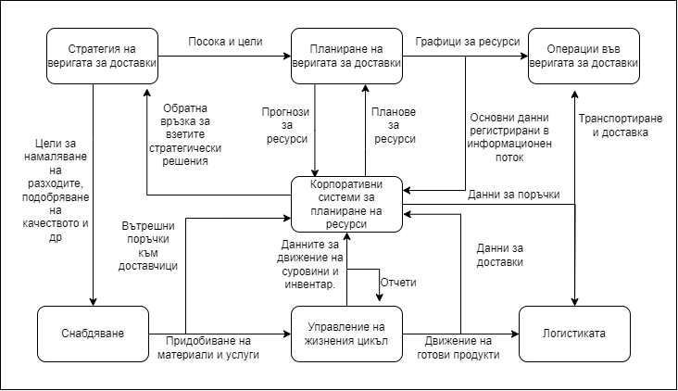

**Фиг. 1.1. Модел на компоненти, съставящи SCM**

Адаптация по: Türkay et al. 2020.

В тази връзка вземането на стратегически решения се формира от отчети и анализи, създадени от данните в корпоративните системи. Процедурите по снабдяване се ръководят от характеристики като намаляване на разходите, подобряване на качеството. Процедурите по снабдяване са отговорни за получаването на необходимите материали и услуги. Логистичните нужди от суровини, запаси, складиране и транзит на готови продукти се определят от информацията за етапа на продукта. Логистиката се свързва с изпълнение на оперативните цели, с фокус към транспортиране и доставка (Vasilev, Cristescu 2019).

Планирането съгласува търсенето с производствения капацитет[4] и определя графика за доставка на готови продукти (Lee et al. 2022).

Моделът на фигурата представлява обобщение на движението на материали и финансовите процеси от момента на производство до достигането на продуктите и услугите до крайните клиенти, включвайки свързани мрежи, канали и предприятия, които си сътрудничат чрез няколко фундаментални аспекта:

* Увеличаване на печалбата: оптимизирането на процесите във веригата за доставки може да доведе до по-голяма ефективност и по-ниски оперативни разходи, което накрая води до увеличаване на печалбата.
* Увеличаване на паричния поток: управлението на веригата за доставки може да подобри паричния поток на организацията, като ускори оборота на стоките и оптимизира управлението на финансовите ресурси.
* Подобряване на обслужването на клиентите: операциите в рамките на веригата за доставки са насочени към предоставянето на добро обслужване на клиентите с цел продуктите да се доставят навреме и да отговарят на изискванията (Goodman 2019).
* Намаляване на оперативните разходи: ефективното управление на веригата за доставки може да намали оперативните разходи, свързани с транспорта, складирането и обработката.

Като обобщение на посочените по-горе фактори SCM се свързва с поддържането на непрекъснати доставки, управлението на договорните задължения, запазването на връзките с клиенти, както и поддържането на конкурентно предимство на пазара. Според Katsaliaki et al. (2021) чрез внедряването на ERP системи производствените предприятия могат да подобрят производителността си. Модулите на тези системи се интегрират взаимно, за да допринесат за ефективното управление на модела, представен по-горе. В крайна сметка контролът на разходите и качественото обслужване на клиентите подобряват конкурентоспособността на пазара (Vasilev 2015).

В днешната глобална икономика компаниите са изправени пред редица проблеми при управлението на клиентските поръчки и веригите за доставки. Тези проблеми се усложняват допълнително от нарастващата динамика на международните пазари, което налага необходимостта от по-гъвкави, адаптивни и ефективни логистични системи. Въпреки че системите за планиране на ресурсите на предприятието (ERP) и за управление на веригата на доставките (SCM) предлагат инструменти за справяне с тези трудности, те често не успяват да отговорят на всички изисквания, пред които са изправени компаниите. Глобализацията допълнително изостря тези проблеми, като увеличава натиска върху управлението на логистиката и снабдяването. Управлението на клиентските поръчки е ключов аспект за всяка компания, която се стреми да поддържа удовлетвореността на клиентите и да подобри конкурентните си предимства. Един от основните проблеми, с които се сблъскват компаниите, е необходимостта да се координират множество процеси и звена, които са пряко или косвено свързани с изпълнението на поръчките. Компаниите трябва да могат да събират, обработват и анализират данни от различни източници - включително вътрешни системи за управление на производството, транспорт и склад, както и от външни доставчици и логистични партньори (Tang, Xia 2023). С участието на различни участници изискванията за синхронизация и точност на данните се увеличават значително. Съществуващите ERP и SCM системи често не са в състояние да обхванат всички процеси в реално време, което води до закъснения, пропуски в изпълнението на поръчките и проблеми с точността на доставките. Например ERP системите обикновено се фокусират върху вътрешното управление на ресурсите и производството, но при липса на интеграция с външни системи за логистика и верига на доставките координацията на поръчките може да бъде затруднена (Goodman 2019). От друга страна, системите за SCM са предназначени да осигурят видимост на процесите във веригата за доставки, но когато не са интегрирани с ERP, данните, свързани с производствения капацитет или наличността на продуктите, може да не са актуални. Това създава неефективност, която се отразява на крайните клиенти и рентабилността на компанията. ERP и SCM са създадени, за да помагат на компаниите да оптимизират процесите и ресурсите си, но те не винаги могат да се справят с динамичния и сложен характер на глобалните вериги за доставки. Внедряването на ERP системи обикновено включва управление на вътрешни операции и ресурси, като например производствени мощности, инвентар и финансово управление. Възможно е ERP системите да не са интегрирани с логистични канали или външни доставчици, което затруднява проследяването на поръчките в реално време (Tang, Xia 2023). От друга страна, SCM системите предоставят инструменти за управление на логистиката, транспорта и доставките, но без да разполагат с точни данни за производствените и ресурсните възможности на компанията, те не могат да оптимизират напълно процесите. Например, ако SCM системата не разполага с актуална информация за наличността на даден продукт, тя може да не успее да прогнозира точно времето за доставка или да предложи алтернативни решения, когато продуктът не е наличен. Тези проблеми могат да станат критични при значителни промени в търсенето или затруднения с доставките. TODO : Липсата на интеграция между ERP и SCM системите създава необходимост от персонализирани решения, които обединяват данни и процеси от всички части на веригата на доставки. Компаниите, които не разполагат с тези възможности, често изпитват затруднения при изпълнението на поръчките, което води до закъснения с доставките, увеличени разходи и пропуски в изпълнението (Vasilev 2015).

Глобализацията значително увеличи обхвата и сложността на веригите за доставки. Днес компаниите разчитат на доставчици и партньори от различни части на света, което създава допълнителни проблеми в управлението на доставките и логистиката. „Удължаването“ на веригата за доставки и необходимостта от координация с международни партньори означава, че компаниите трябва да бъдат по-гъвкави и по-бързи в реакциите си на промените в пазарната среда. Тези глобални вериги за доставки изискват управление на различни транспортни и логистични канали, спазване на международни разпоредби и стандарти за качество. Освен това глобализацията създава по-голяма непредсказуемост в търсенето на продукти, като дружествата са принудени да реагират на сезонни промени или икономически кризи (Vasilev 2015). Компаниите, които използват само традиционни ERP и SCM системи, може да срещнат трудности при адаптирането към тези глобални изисквания. Те трябва да разполагат с иновативни и адаптивни системи, които могат да управляват разнообразните процеси в глобалната верига за доставки, включително планиране на маршрути, съхранение и дистрибуция на продукти в различни региони. Това изисква значителни инвестиции в технологии и персонализирани решения, които могат да се интегрират с глобалните бизнес процеси. Много международни компании вече са изправени пред подобни проблеми в областта на веригата на доставки и управлението на клиентските поръчки. Пример за това е Zara, която използва глобална верига за доставки, обединяваща доставчици и дистрибутори от цял свят (Bilovodksa et al., 2018). Компанията разчита на точна и бърза информация за наличностите и тенденциите в търсенето, за да отговори на нуждите на клиентите, като същевременно минимизира разходите си за запаси. „Зара“ използва персонализирани системи за синхронизиране на информацията от различни пазари и складове, което ѝ позволява да управлява поръчките по-ефективно и да отговаря на глобалните изисквания. Друг пример е „Амазон“, който има една от най-сложните вериги за доставки в света, включваща множество дистрибуторски центрове и логистични партньори. „Амазон“ внедрява персонализирани облачни решения, които интегрират ERP и SCM функции, за да осигурят бързо и ефективно изпълнение на поръчките. Чрез тези технологии компанията може да прогнозира търсенето, да планира доставките и да оптимизира маршрутите за доставка в различните региони (Garrett et al., 2013).

На базата на някои от последните класации на S&P Global Ratings[5] за компании за строителни материали към 2024 г. внедряването на системи за ERP е от първостепенно значение, за да се поддържа интеграция на бизнес процесите в редица компании (Cataldo et al. 2022). Например CRH plc, Vulcan Materials Company, Martin Marietta Materials, Inc., Anhui Conch Cement и Heidelberg Materials AG използват SCM и ERP софтуер, предназначен за индустрията, като SAP S/4HANA, Oracle SCM Cloud, Blue Yonder, Microsoft Dynamics 365, Kinaxis RapidResponse. Същевременно използват и персонализирани решения, съобразени с техните логистични и оперативни проблеми. Тези системи са проектирани така, че да оптимизират доставките, да рационализират производствените графици, да осигуряват ефективни дистрибуторски мрежи, да подобряват вземането на решения, да насърчават сътрудничеството на доставчици, диспечери и клиенти и да стимулират инициативи за устойчивост (Tang, Xia 2023).

(TODO същност )Основната цел на ЕRP е съкращаване на количеството на запасите от материали, незавършено производство и готова продукция; съгласуване на графика на доставките с работата на отделните производствени звена и процеса на закупуване и доставка. Логистичната технология e стандартизирана последователност (алгоритъм) от изпълнение на отделни логистични функции и/или процеси в логистичната система, или в отделни нейни функционални области. Някои от тези алгоритми и поддържащите ги информационно управляващи системи са получили нормативна регламентация. Такива са Materials Requirements Planning[6] (MRP) I и MRP II, за които са разработени и утвърдени международни стандарти ISO. Подобренията от въвеждането на ERP се изразяват в увеличаване на броя на изпълнените поръчки, повишаване на качеството на логистичното обслужване към клиентите, възможности за промени в обема на поръчките, съкращаване на времето от поръчката до доставката.

Една от водещите ERP системи в света, пусната за първи път в Германия, е SAP. Според Gaur (2020) в рамките на тази система се управляват всички функционални области на даден бизнес: човешки ресурси, финанси и функции за закриване на отчетен период, продажби, управление на клиенти, фактуриране и задължения, управление на инвентара и логистика (Templar et al. 2020). Всяка отделна функция, от която едно производствено предприятие може да има нужда, е достъпна и интегрирана в SAP. Към април 2024 г. 86% от компаниите от Fortune 500 и 92% от компаниите от Forbes Global 2000 са клиенти на SAP. Освен това 77% от приходите от трансакции в света преминават през тази система и тя се използва от над 400 000 организации в 180 държави (Duff 2024).

В зависимост от компанията и много други фактори внедряването на SAP може да отнеме дълго време и много ресурси. За сметка на това предлага инструменти, които автоматично получават, съгласуват и извършват определени действия. Според изследвания (Gargeya, Brady 2005; Ojra et al. 2021) SAP позволява събиране на големи количества данни, които могат да бъдат използвани за вземане на бизнес решения, които да помогнат за растежа на компанията (Schneider 2020).

Модулът за дистрибуция, заедно с модула за управление на материали, дават възможност за изпълнение на поръчки, осигурявайки контрол на инвентара, операции по снабдяване, оптимални нива на запаси и навременна наличност на материали (Bier et al. 2019). В допълнение към тях е модулът за планиране на производството, в който се разпределят ресурси и се планират производствени дейности. Също така модулът за управление на качеството е част от защитата на веригата за доставки, внедрявайки проверки на качеството във всяка фаза от жизнения цикъл на продукта. Тези модули образуват архитектурна рамка в SAP за подобряване на прозрачността, гъвкавостта и устойчивостта на веригата за поръчки и доставки (González et al. 2024).

Значението на основните и трансакционните данни (TODO мастър данни) е предмет на изследване от редица автори (Hildebrand 2018; Pjp 2023). Според Dogra et al. (2022) основните данни са градивните елементи за всички трансакции: клиенти, доставчици, активи, материали Те са относително статични, докато данните за трансакциите като продажби, покупки и фактури се променят непрекъснато. Всеки SAP модул има собствена независима организационна структура, която определя взаимоотношенията между различните работни групи и отдели. В табл. 1.3. са обобщени някои, но не всички аспекти на организационните структури на SAP.

Таблица 1.3

**Организационни структури в SAP**

| **Финанси** | **Продажби и дистрибуция** | **Управление на материали** |
| --- | --- | --- |
| Сметкоплан (Chart of Accounts) | Търговска организация (Sales Organization) | Завод (Plant) |
| Компания (Company) | Дистрибуционен канал (Distribution Channel) | Местоположение на склада (Storage Location) |
| Код на компания (Company Code) | Дивизия (Division) | Организация на покупките (Purchasing Organization) |
| Бизнес област (Business Area) | Продажбена област (Sales Area) | Група покупки (Purchasing Group) |

Източник: Magal,Word 2013.

В контекста на настоящото изследване терминът „SAP“ се отнася до SAP S/4HANA – TODO модерно ERP решение, създадено за оптимизирано управление на веригите за доставки и логистичните процеси. SAP S/4HANA предоставя възможности за интеграция в облачни платформи и обработка на данни в реално време, което е от ключово значение за динамичните нужди на съвременните производствени предприятия. Системата отговаря на изискванията за централизиран обмен на данни и управление на логистичните операции, като същевременно позволява по-ефективно управление на процесите във веригата за доставки.

Becker et al. (2016) описва модула за финанси, съдържащ сметкоплан, който изброява всички сметки и се основава на счетоводни правила (определени от държавата), следван от компания, на чието ниво могат да се създават индивидуални финансови отчети и фирмените кодове. Една компания може да има множество кодове и всеки фирмен код да има множество бизнес области. Пример за бизнес област в рамките на фирмен код е производството.

При продажбите и дистрибуцията търговската организация е на най-високо ниво и цялото отчитане на продажбените дейности се извършва на ниво търговска организация (Von Aspen 2020). Друг модул управлява канала за дистрибуция, представляващ начин, по който се достига до клиентите. Следващият компонент е дивизия, свързана с управлението на движението на продуктите в конкретна продуктова линия. Една компания може да има едно подразделение, което продава потребителски продукти, и отделно подразделение за консултантски услуги. Комбинацията от търговска организация, дистрибуционен канал и подразделение в SAP се нарича търговска зона. На първо ниво в модула за управление на материалите стои заводът. Той може да бъде производствено съоръжение, дистрибуторски център или дори офис. Териториите за съхранение в заводите са физическите места, където се складират запаси. Закупчиците водят преговори и дейности по доставки от доставчици, те могат да се справят с доставките за множество фирмени кодове или да са ограничени, извършвайки покупки за конкретен завод. Разделят се на групи за покупки, които се занимават със специфични аспекти, като специфични материали в рамките на процеса на закупуване.

Проучвания (Knolmayer et al. 2014) на софтуерните решения за управление на поръки установяват, че (въпреки че системите за планиране на ресурсите осигуряват основна рамка) те често не успяват да се справят „самостоятелно“ с динамичния характер на съвременните вериги за доставки и се нуждаят от интегрирането на допълнителни софтуерни и хардуерни продукти (Sulova et al. 2020). Проблеми като неефективност при обработката на данни в реално време и адаптиране към променящите се пазарни изисквания определят необходимостта от персонализирани решения за централизация на процесите по вземане на решения. Рационализирането на процесите чрез персонализирани софтуерни решения не само преодолява споменатите проблеми, но също така дава нови възможности за дигитализация, оптимизация и комуникация (Todoranova, Penchev 2023).

## 1.2. Рационализиране на процесите чрез персонализиранa информационна система

Според проучване на Hasim et al. (2018) мултинационалните компании за строителни материали срещат проблеми с ефективното управление на веригите за поръчки и доставки на своите многобройни търговски организации и канали за дистрибуция. От друга страна, остаряла практика е ERP системите да контролират основните операции в производствените компании (Verwijmeren 2004). Въпреки това в теорията и практиката се пренебрегва процесът по интегриране на ERP със системи за управление на взаимоотношенията с клиенти, електронни устройства за обмен на данни, технологии за „Интернет на Нещата“ (IoT), системи за управление на складове (WMS) и системи за управление на транспорт (Aleksandrova 2020; Sullivan, Kern 2021). Това изследване показва, че липсва единно становище относно използването на персонализирани софтуерни решения, които консолидират данни от посочените системи, за да предоставят на крайните клиенти достъп до тези данни, докато целта е да се оптимизира оперативната ефективност, да се подобрят възможностите за вземане на решения, да се оптимизира комуникацията и координацията между заинтересованите страни, както и цялостната видимост на веригата за доставки.

Изследването на различни литературни и интернет източници показва липса на специално разработен модел на SCM система. Чрез анализ на статии, публикувани в научни списания като Journal of Supply Chain Management, International Journal of Production Economics и Supply Chain Management: An International Journal, както и на доклади от международни конференции, включително International Conference on Logistics and Supply Chain Management, се наблюдават различни подходи и нови модели в областта на логистиката и SCM (Verdouw et al. 2010; Cichosz et al. 2020; Agarwal 2021). На базата на тези изследвания предлагаме разработване на централизирана система, която интегрира част от вътрешните подсистеми на производствено предприятие. (TODO Нетипично е още в първа глава да има конкретно предложение за разработване )Важно е да се отбележи, че те са избрани на базата на предходния модел на компонентите, съставящи SCM. Тази система е проектирана така, че да предоставя публично достъпни данни на крайните клиенти, което улеснява прозрачността и ефективността на процесите и взаимовръзките във SCM (фиг. 1.2).

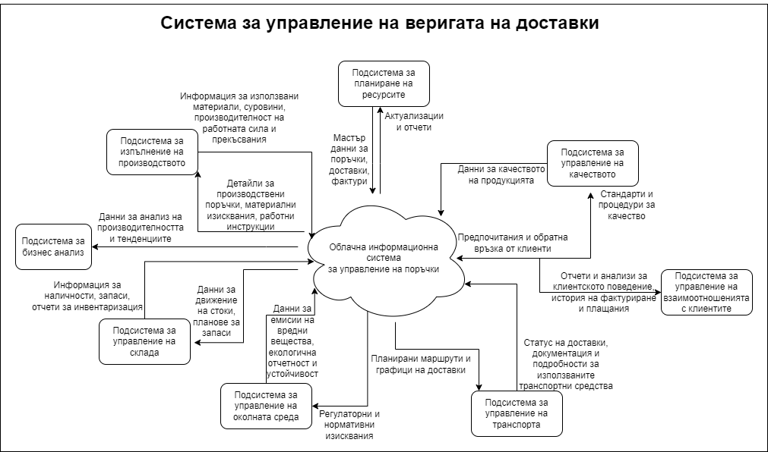

**Фиг. 1.2. Модел на SCM система**

Адаптация по: Caserio, Trucco 2018.

Моделът, показан на фигурата обхваща серия от взаимосвързани подсистеми, които са интегрирани помежду си. Проектирането на тази система е съобразено с изискванията на конкретно предприятие, тъй като се вземат предвид растежът на цялостно разширяване на бизнеса, както и справянето с глобалните проблеми (Luo 2010). Системата представлява комплексен механизъм, който интегрира различни подсистеми и процеси за оптимизация на потока от материали, информация и финанси между различните звена: от производството до крайния потребител. В основата ѝ стои централизирано информационно управление, което позволява рационализация и подобряване на достъпа до актуална информация. Подсистемите варират – от управление на вътрешнофирмени ресурси, като логистика и складови наличности, до външни взаимодействия като клиентски връзки и качество на продуктите (Aleksandrova 2021). Фигурата показва взаимодействията между различните компоненти, свързани с управление на качеството, идентифициране на проблеми в доставките, поддръжка на обратна връзка с клиентите и анализ на техните предпочитания. Тази интеграция следва да подобри операционната ефективност, стратегическото планиране и реализацията на поставените цели. Отличителна черта на SCM системата е нейната способност да внедрява автоматизирани процеси и алгоритми за непрекъснатото подобрение и адаптивност към променящите се пазарни условия и изисквания (Kakhki, Gargeya 2019).

Унифицираната спедиторска платформа за логистични услуги свързва (TODO Струва ми се, че не е използвано това наименование на друго място в труда. По правило би трябвало да бъде разяснено всяко ново понятие, за да не предизвика въпроси от четящия.) различни заводи, географски райони и бизнес единици. Поддържа основни и сложни логистични изисквания (Petrov et al. 2020), позволявайки на бизнеса да се мащабира, докато се разраства. Помага при планирането и ефективното изпълнение на доставките, като по този начин спестява разходи. Същевременно подобрява сътрудничеството между клиентите, доставчиците и диспечерите чрез предоставяне на единен комуникационен формат. Позволява на бизнеса и крайни клиентите да имат видимост и контрол върху пратките, което им помага проактивно да управляват всички проблеми.

ERP подсистемата заема централна позиция, като обработва данни от повечето други подсистеми (Rajapakse 2023). Както бе отбелязано, ERP осигурява информация за наличните ресурси, планиране на производството и поддържане на баланс между наличностите и търсенето. Подсистемата за управление на качеството осигурява постоянен мониторинг и контрол върху качеството на продуктите и процесите в организацията. CRM подсистемата (Александрова 2020) поддържа връзка с клиентите; управлява информацията, свързана с клиентски данни, и помага за оптимизиране на продажбите и маркетинговите стратегии. Подсистемата за управление на транспорта координира и оптимизира процесите на доставка и транспорт, интегрирайки се с други подсистеми за ефективно планиране и изпълнение на поръчки. Подсистемата за управление на склада администрира складовите процеси, инвентара и управлява наличностите. Подсистемата за бизнес анализ извлича данни от другите подсистеми, за да определи производителността, тенденциите на пазара като ключови бизнес метрики, които могат да подпомогнат стратегическото развитие (Ren et al. 2019; Schniederjans et al. 2020). Също така предоставя стратегически прогнози, които подпомагат вземането на бизнес решения (Ramakrishna 2022). Подсистемата за мониторинг на производството предоставя възможности за наблюдение и контрол на процесите на производство, информирайки другите подсистеми за състоянието на производствените операции.

Изброените подсистеми са свързани така, че да осигуряват ефективен поток на информация в организацията. Те представляват информационни системи, които участват в управлението на поръчките и ресурсите на организацията. Интеграцията между тези системи позволява обмен на разнообразни данни. В тази връзка фигура 1.2 представя някои от основните типове данни, които се прехвърлят при интеграцията между различните подсистеми (Novais et al. 2019).

В разгледания случай ERP изисква актуална информация за наличностите от склада, както и данни за текущото състояние на производствените процеси. Информация за продажби и доставки се обменя между системите за управление на склада, транспорта и ERP, за да се поддържа актуалното състояние на финансите и да се осигурява точност на данните за фактуриране и счетоводство (Димитров 2020; Атанасова 2021). В тази връзка, за координирането на доставките и логистиката, ERP предава информация за поръчките и доставките към системата за управление на транспорта, която оптимизира маршрутите и графиците за доставка. От друга страна, CRM системата предоставя информация за нуждите и предпочитанията на клиентите на ERP, за да помогне при планирането на ресурсите и управлението на поръчките в съответствие с търсенето на пазара. Системата за управление на качеството предоставя информация за съответствието на продуктите със стандартите и изискванията, които биват разгледани както от служители, така и от клиенти. Информация за състоянието на машините, скоростта на производството, честотата на прекъсванията, които се използват от системите за управление на производството и бизнес анализа за оптимизиране на операциите, биват предадени на ERP и CRM. Данните от системата за управление на околната среда могат да се използват от ERP за подобряване на устойчивостта. ERP, от друга страна, предава информация за потреблението на ресурси и отпадъците към системата за управление на околната среда, която анализира и предлага мерки за намаляване на въздействието.

Технически модули на ERP като SAP Netweaver Gateway[7] (Bönnen et al. 2018) предоставят на персонализираната система както входящи, така и изходящи интерфейси. Например поръчките за транспортиране от външно приложение се получават чрез входящ интерфейс, а данните за пратката се връщат чрез изходящ интерфейс след планиране на доставката. Чрез централизираната система различните организационни единици следва да работят в съответствие с регионалните и международните стандарти и изисквания.

В съответствие с модела за SCM устойчивост (Dickens 2019) персонализираното решение прилага рамка, основаваща се на две предварително определени фази: планиране и изпълнение. В началната фаза системата улеснява регистрацията и обработката на поръчките за продажба. Определя най-ефективните източници на изпълнение и подготвя маршрути за доставка. Във втория етап се назначават доставки, които същевременно могат да се проследят в реално време. Значението на тази функционалност е свързано със ISO стандартите и споразуменията за ниво на обслужване, като например ISO 9001, който е свързан с управление на качеството, ISO 28000, специфичен за управлението на сигурността. Софтуерът предлага транспортни данни, включващи визуални представяния, насочени известия относно предстоящи събития, както и преглед на жизнения цикъл на пратките. Същевременно системата има за цел да подобри жизнения цикъл чрез внимателен избор на превозвачи и оптимизиране на маршрутите за доставка; подготвя определени маршрути въз основа на дестинацията, следвайки методи от компании като FedEx (Frey 2023).

При регистриране на нови поръчки, промяна на съществуващи или назначение на доставка през платформата, актуализациите се публикуват във вътрешните системи, което води до постоянни актуализации. Системата е насочена към глобална аудитория с милиони потребители и хиляди служители, като следва да се справя с пикове на търсенето, мащабирайки се според нуждите. Чрез IoT сензорите тя обновява местоположенията на доставчиците на всяка секунда, което генерира огромен брой ежедневни съобщения (Sharma et al. 2020). В тази връзка е необходима висока изчислителна производителност на обработка на данни, която да минимизира прекъсванията на услугите. Времето за отговор трябва да е бързо, в рамките на няколко милисекунди, тъй като системата свързва клиентите с доставчици и диспечери. В края на процеса, на базата на извършени доставки, се издават фактури, които се изпращат на клиентите, като този етап може да бъде следваща доработка на системата.

## 1.3. Възможности за централизация на процесите по управление чрез прилагане на облачни технологии

През последните години редица автори и изследователски компании (Парушева 2011; Тодоранова 2015; Partida 2023; Roy 2023; Microsoft Research 2023) се фокусират върху значението на облачните технологии за оптимално функциониране на веригите от доставки. Облачните изчисления, се изграждат на базата на фактори като проектиране, интегриране и внедряване на системи. Те пряко влияят на процеса по управление на поръчките от клиенти. Базираните в облак решения са проектирани като технологични иновации с възможности за обслужване на голям брой потребители и устойчивост на натоварване или хакерски атаки.

Концепцията за облачни изчисления варира, например организацията Cloud Native Computing Foundation[8](CNCF) (2018) предлага следната дефиниция: *„Технологиите, базирани на облак, дават възможност на организациите да създават и изпълняват приложения в модерни, динамични среди като публични, частни и хибридни облаци, чрез мрежи от услуги и микроуслуги. Качества на системите са устойчивост, висока наличност и достъпност, мащабируемост и управляемост, които са от критично значение за много от бизнес единиците. Автоматизацията на тези процеси позволява на инженерите да правят промени с голямо въздействие, но с минимални усилия“.* Фиг. 1.3. представя обща карта на екосистемата на CNCF, включваща различни категории на технологии и проекти.

От друга страна, National Institute of Standards and Technology[9] (2011) определя облачните изчисления като „модел за позволяване на мрежов достъп, при поискване, до споделен пул от конфигурируеми изчислителни ресурси, които могат бързо да бъдат предоставени и внедрени с минимални усилия.“ Посочените определения дават различни тълкувания, като преобладаващото е схващането, че базираните на облак системи са свързани с предимно висока производителност и ниско ниво на латентност (Smith 2024), които следва да бъдат разгледани в детайли.

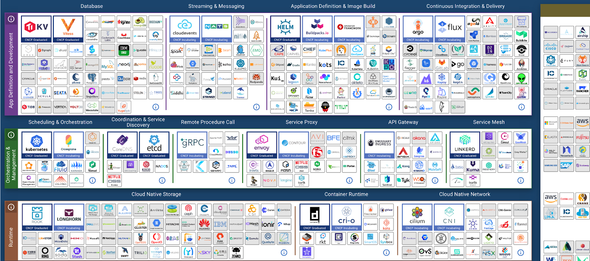

**Фиг. 1.3. Карта на екосистемата на Cloud Native Computing Foundation**

Източник: CNCF 2024.

В областта на облачните изчисления можем да разграничим публични, частни и хибридни облачни архитектури, които имат различно въздействие върху ИТ стратегията. Публичните облаци предоставят изчислителни ресурси чрез интернет, което позволява достъпност в голям мащаб без необходимост от капиталови инвестиции в реална инфраструктура. От друга страна, частните облаци са персонализирани среди, проектирани и управлявани специално за конкретни предприятия. Това позволява повече защита и контрол върху данните, но също така води до по-голяма отчетност за администриране и поддръжка на инфраструктурата. Хибридните облаци са резултат от комбинацията на публични и частни, което позволява на предприятията да комбинират мащаба и рентабилността на публичните облаци с персонализираната сигурност и контрола на частните. Като обобщение таблица 1.4 прави обзор на някои от основните характеристики и ограничения на трите вида.

Таблица 1.4

**Сравнение на публични, частни и хибридни облаци**

| **Характеристика** | **Публичен** | **Частен** | **Хибриден** |
| --- | --- | --- | --- |
| **Хостинг** | Услуги, предоставяни извън организацията през интернет | Инфраструктура, оперирана за една организация | Комбинация от обществени и частни облаци, позволяваща обмен на данни и приложения между тях |
| **Икономическа ефективност** | Висока, поради модела плащане според употребата и липсата на инвестиции във физическо оборудване | По-ниска в сравнение с обществените облаци поради началната инвестиция в хардуер и разходи за поддръжка | Предлага баланс, като позволява на организациите да използват икономическите предимства на обществените облаци за операции, които не са критични, а останалите в частни облаци |
| **Мащабируемост** | Висока мащабируемост, с ресурси на разположение от тип „при поискване“ за удовлетворяване на завишени търсения и обратно | Мащабируемостта е ограничена от капацитета на физическата инфраструктура, изискваща планиране и инвестиции за увеличение | Подход, при който част от операциите се поддържат в частния облак, а друга част в публичния, според нуждата от сигурност |
| **Сигурност** | Високи нива на сигурност, основаващи се на водещи доставчици на услуги | Най-високо ниво на сигурност сред трите вида, тъй като ресурсите не се споделят с други организации | Предлага компромис, като поддържа чувствителни данни и приложения в по-сигурния частен облак, докато други операции могат да се възползват от публичния |
| **Контрол** | Ограничен контрол над изчислителната среда и основната инфраструктура | Пълен контрол над средата и инфраструктурата, позволяващ персонализирани настройки | Най-сложен за изпълнение и поддръжка, тъй като ресурсите се споделят между различни видове услуги |

Източник: Dotson 2019.

От трите вида публичният облак изглежда подходящ, предвид неговата висока степен на мащабируемост, икономическа ефективност, както и публичния характер на услугите, насочени към клиенти. Публичните облаци предлагат възможността за мащабиране на ресурсите в отговор на променящо се търсене, осигурявайки необходимата компютърна инфраструктура. Не е необходима инвестиция в хардуер. Въпреки че съществуват потенциални рискове, свързани със сигурността, те следва да бъдат избегнати чрез избор на доставчик на облачни услуги, както и сертифициране към ISO 27001. В тази връзка предимствата, които публичният облак предлага, надхвърлят потенциалните недостатъци.

Изхождайки от казаното до тук, можем да обобщим, че облачните изчисления осигурят инфраструктура за приложения, предлагайки ресурси като сървъри, операционни системи, защитни стени, балансьори на натоварването и много други (Филипова 2019). Хардуерът е разположен в център за данни, поддържан от облачен доставчик като Microsoft Azure, Amazon AWS, Google Cloud ИТ специалистите създават виртуални ресурси, без необходимост от закупуване или поддръжка на устройства, за разлика от традиционния подход, при който хардуерът е собствен и изисква цялостно управление и поддръжка от ИТ отдела. (Endo et al. 2016).

Противоположно на това, инфраструктурата като услуга (IaaS) абстрахира физическия хардуер в среда, управлявана външно, позволявайки на организациите да изнесат слоевете на мрежова връзка, съхранение и виртуализация, като същевременно запазват контрол върху операционните системи и приложенията. Като допълнение, платформа като услуга (PaaS) предоставя и управление на операционните системи, междинния софтуер и средите за изпълнение, като по този начин позволява на разработчиците да се съсредоточат единствено върху създаването и внедряването на приложения. Софтуерът като услуга (SaaS), най-абстрактен модел, доставя напълно функционални приложения, изцяло управлявани от доставчика на услуги (фиг. 1.4). Той позволява разработчиците да се концентрират върху бизнес полезността на софтуера. Всеки от тези модели очертава различно ниво на контрол, сложност на управление и оперативни разходи, което ги прави подходящи за различни организационни изисквания и възможности.

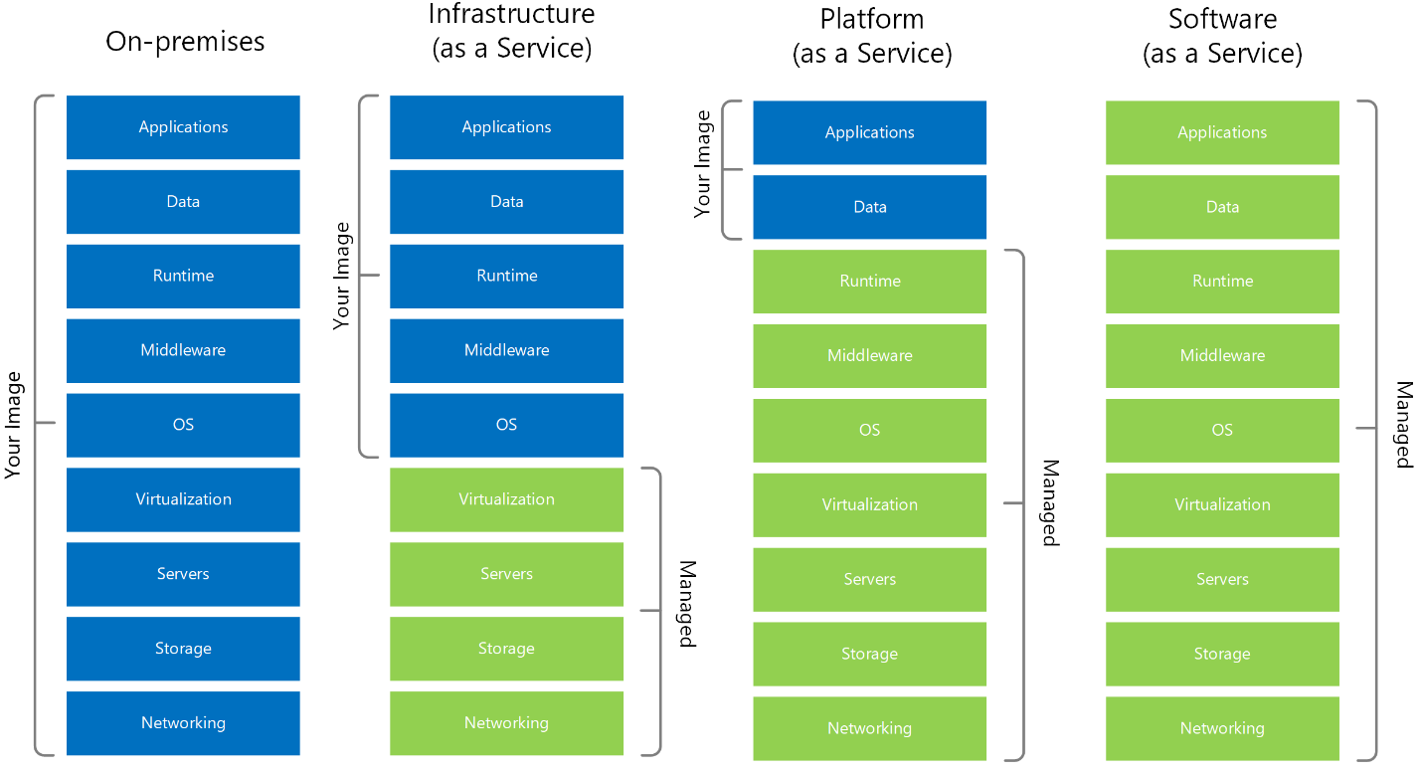

**Фиг. 1.4. Сравнение на моделите на облачни изчислителни услуги (IaaS, PaaS, SaaS) и традиционната локална инфраструктура, определяйки отговорностите за управление**

Източник: Mohammed, Zeebaree 2021.

На фиг. 1.4 са представени оперативните и икономическите ползи от моделите за облачни изчисления – инфраструктура като услуга (IaaS), платформа като услуга (PaaS) и софтуер като услуга (SaaS). Fields et al. (2009) посочват, че тези модели предлагат по-ефективно разпределение на ресурсите спрямо традиционната локална инфраструктура, тъй като работят върху модел на ценообразуване, базиран на потреблението. Този подход позволява на организациите да плащат само за ресурсите и лицензите за софтуер, които действително използват, подобрявайки предвидимостта и управлението на разходите. В тази връзка, „изчисленията без сървър“ (serverles), както са описани от Garverick и McIver (2023), представляват друг аспект на облачните услуги, при който отделни функции се изпълняват в отговор на конкретни събития. Този модел допълнително намалява необходимостта от управление на ресурси, предлагайки рентабилно решение за приложения с определена функционалност. Необходимо е да се отбележи, че при преминаването към IaaS, PaaS или SaaS от локални центрове компаниите могат да се сблъскат с проблеми, свързани със суверенитета на данните, съответствието и необходимостта от експерти със специализирани умения за управление на облачни услуги (Kumar, Agnihotri 2021). Базираните в облак услуги за възстановяване „след бедствие“, описани от Guo (2013), осигуряват основна защитна мрежа, позволяваща възстановяване на операциите в случай на загуба на данни или системни повреди. За справянето с този проблем при локалните решения компаниите трябва да поддържат дублирани хардуерни и софтуерни среди, които може никога да не бъдат използвани. Докато IaaS, PaaS и SaaS предлагат различни предимства пред локалната поддръжка по отношение на ефективността на разходите и оперативната гъвкавост, те също така въвеждат нови съображения относно сигурността на данните, съответствието и техническия опит, необходим за използване на тези технологии.

Различните нива на обичните услуги абстрахират различни аспекти на инфраструктурата, като могат да бъдат надградени с междинните модели Containers as a Service (CaaS) и Function as a Service (FaaS). Представено на фиг. 1.5, CaaS предлага TODO контейнерни решения, които осигуряват платформа за разработване, управление и изпълнение на контейнери. FaaS, от друга страна, е модел за облачни услуги, който позволява на потребителите да изпълняват функции (малки части от код) в отговор на събития, без да управляват сървъри или инфраструктура.

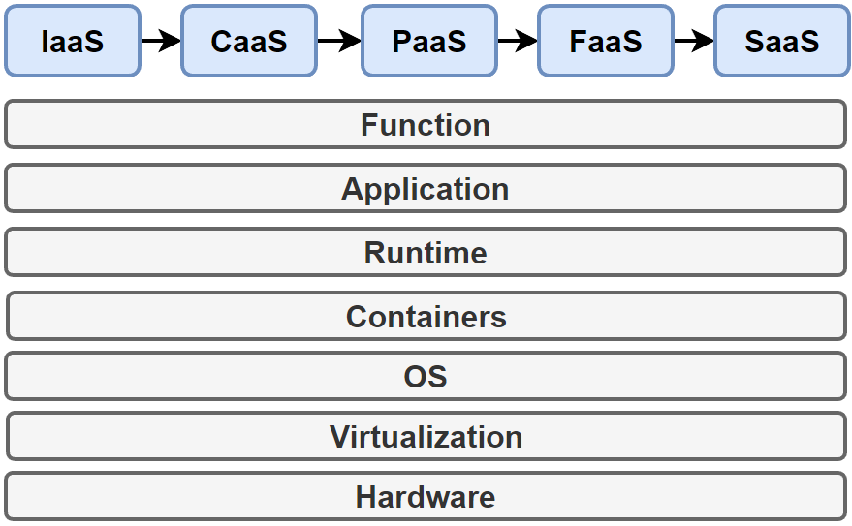

**Фиг. 1.5. Слоеве на облачна абстракция при основни и междинни модели**

Източник: Likness, Phillip 2024.

Както е известно, облачните системи се характеризират с висока производителност, а производителността измерва времето между заявката на потребителя и последващия отговор на системата. Следователно производителността действа като показател за ефективност, свързан с удовлетвореността на потребителя. Бързото време за реакция обикновено означава оптимална производителност на системата, което води до положително потребителско изживяване, докато забавянето може да е показател за неефективност. Heusser представя общ метод за концептуализиране на производителността чрез следното уравнение:

*Време за отговор = Време за обработка + Време на изчакване.*

В посоченото уравнение *времето за отговор* е общото време от момента, в който потребителят изпрати заявка, до момента, в който получи отговор. Счита се, че това е интервалът от време, в което потребителят изчаква, за да види резултат след започване на действие (Marinova 2023). *Времето за обработка* е времето, необходимо на системата за изчисляване на резултата след получаване на заявката. То включва задачи като заявка към база от данни, обработка и всякакви други действия, които системата извършва, за да изпълни заявката. От друга страна, *времето на изчакване* представлява времето, в което заявката се намира в „опашка“, преди да бъде обработена. В система с голям трафик от данни могат да постъпят няколко заявки едновременно. Ако системата не може да ги обработи наведнъж, някои заявки трябва да изчакат, като по този начин се увеличава времето за изчакване, така че чрез разделяне на времето за отговор на неговите компоненти системните администратори и разработчиците могат да определят областите за подобрение. Например ако времето за обработка е дълго, може да е необходима оптимизация на алгоритми или код. Ако времето за изчакване е дълго, това може да служи като показател, че системата се нуждае от по-добро балансиране на натоварването или увеличен капацитет за обработка.

В тази връзка много автори фаворизират нивото на латентност, тъй като то дава информация дали част от клиентите получават TODO последователно обслужване. В софтуерните системи 95% (означено в техническата литература като P95 – Kleppmann 2017) от заявките се обработват в сравнително оптимално време, докато 5% отнемат повече. В специализираната литература латентността се свързва с ефикасността на заявките в проценти (като P95, P99 и P99.9), като се акцентира върху „слабите“ заявки. Голямото забавяне може да означава проблеми, които възникват само при определени условия като конкуренция за ресурси, хардуерни проблеми

Според проучване на Google (Winters 2020) 53% от потребителите пренебрегват сайтове, зареждането на които отнема повече от 3 секунди. Тъй като мрежовият трафик и натоварването са динамични променливи, влияещи пряко върху производителността на системата и възможността за разширяване на бизнеса, в съвременната ситуация мащабируемостта е възможно решение на тези проблеми. Проучвания на източници в областта (Betts et al. 2012) показват, че способността на система да управлява ефективно увеличеното работно натоварване се отнася до мащабируемостта. Описват се две измерения на мащабируемостта: вертикална и хоризонтална. Според Henning и Hasselbring (2022) вертикалната мащабируемост представлява надграждане на физическия хардуер като процесор, памет или пропускателна способност на мрежата. За сметка на това хоризонтална мащабируемост се постига чрез добавяне на ресурсни единици. Вместо да се подобрява един сървър, за да се разпредели натоварването, се създават множество виртуални сървъри. Този подход осигурява висока достъпност и толерантност към грешки, но същевременно въвежда сложност при координацията между ресурсите.

Висока наличност е първостепенен атрибут на качество, предоставен от облачните доставчици, а наличността на системата се определя като частта от времето, през което дадена услуга е функционална и достъпна. Според (Atchison 2020) наличността може да бъде изразена като процент от времето на работа (uptime) спрямо сумата от времето на работа и времето в престой (downtime):

*Availability = uptime / (uptime + downtime).*

Счита се, че за повечето облачни услуги абсолютната 100% наличност е нереалистична поради необходимостта от поддръжка и надстройки (Davis 2019). Статистически 90% наличност се равнява на над 2 часа ежедневен (TODO престой или 36 дни годишно. 95% се равнява на около час дневно или 18 дни годишно, в които системата е офлайн, докато според рекламите на доставчиците времената за готовност за работа са около 99% (99,9% наричани още „три деветки“) при престой по-малко от 1,5 минути дневно.

За да се следят времената за отговор, обработка и изчакване, произведените предприятия и облачните доставчици определят ниво на обслужване(SLA), което представляват договорни споразумения между двете страни. Според Debski et al. (2018) SLA включват гореспоменатите ангажименти за производителност, латентност и време за реакция. От друга страна, индивидуалните цели, определени за една система, се наричат цел за ниво на обслужване (SLO). Всеки SLO показва целева стойност или диапазон за специфични системни аспекти, като време за реакция под 100 ms на 90-ия процент. В тази връзка индикаторът за ниво на обслужване (SLI) е количествена мярка за определяне на спазването на SLO. Той представлява данните за ефективността в реално време, които се събират и оценяват дали се постигат SLO. Според нас SLA, SLO и SLI са основни за осигуряване на качество на облачна услуга. Докато SLA често се определят от юридически екипи, SLO и SLI попадат в обсега на софтуерните архитекти.

Изследователи в областта (Laszewski et al. 2018) анализират редица фактори и разработват методология, наречена „дванадесет фактора“ (Twelve-Factor), представена в една от първите облачни платформи – Heroku. Тази методология предоставя набор от принципи и практики, към които разработчиците да се придържат, когато създават приложения, оптимизирани за съвременни облачни среди (табл. 1.5). Практици (Grafiati 2022) считат методологията на дванадесетте фактора за солидна основа при изграждане на облачни системи, защото е приложима за всяко уеб, десктоп или мобилно базирано решение. Системите, изградени по тези принципи, могат да се внедряват и мащабират, като същевременно позволяват добавяне на нови или промяна на съществуващи функционалности.

TODO : все по-ясно става, че по-горе трябва да бъде отделен един абзац за микроуслуги, контейнеризация, оркестратори и т.н.

Таблица 1.5

**Обобщение на методологията на дванадесетте фактора**

| **Фактор** | **Описание** |
| --- | --- |
| **Code Base** | Единична база за сорс кода на всяко софтуерно решение, съхранявано в собствено хранилище към GitHub, GitLab, Azure DevOps. Чрез контрол на версиите, всяко софтуерно решение може да се внедри в множество среди (QA, Staging, Production) |
| **Dependencies** | Всяка микроуслуга изолира и пакетира свои собствени зависимости, като обхваща промени, които да не засягат цялата система |
| **Configurations** | Конфигурационната информация се управлява чрез инструмент, извън кода на микроуслугата. Тя може да бъде различна за различните страни |
| **Backing Services** | Допълнителните ресурси (хранилища за данни, кешове, брокери на съобщения) трябва да бъдат изложени чрез адресируем URL адрес. Това отделя ресурса от приложението, което му позволява да бъде взаимнозаменяем |
| **Build, Release, Run** | Всяка нова версия следва да премине през няколко етапа на изграждане и изпълнение чрез използване на технологии за автоматизация. Резултатът от това е минимизирането на възможностите за допускане на човешки грешки и стандартизиране на цялостния процес |
| **Processes** | Всяка облачна услуга трябва да се изпълнява в свой собствен процес, изолиран от другите |
| **Port Binding** | Всяка услуга трябва да бъде самостоятелна със своите интерфейси и насочена на определен порт |
| **Concurrency** | Когато капацитетът на услуга трябва да се увеличи, мащабирането следва да бъде от хоризонтален тип, ориентирано към увеличение на множеството идентични процеси |
| **Disposability** | Екземплярите на услугите трябва да благоприятстват бързото стартиране, както и изключване. Контейнерите, заедно с приложение оркестратор, по своята същност отговарят на това изискване |
| **Dev/Prod Parity** | Различните среди е необходимо да се поддържат възможно най-сходни през целия жизнен цикъл на приложението. Тук контейнеризацията може значително да допринесе чрез насърчаването на същата среда за изпълнение |
| **Logging** | Регистрационните файлове, генерирани от различните услуги, следва да се третират като потоци от информация. Инструменти за управление на логове (като Azure Monitor или Splunk) се препоръчват за публикуване на посочените данни и тяхното архивиране |
| **Admin Processes** | Изпълняване на административни задачи, като почистване на вътрешни данни или рестартиране на услуга |

Адаптация по: Laszewski et al. 2018.

Hoffman (2016) описва подробно всеки от оригиналните 12 фактора, като добавя три допълнителни, които отразяват модерния дизайн на облачните приложения (табл. 1.6).

Таблица 1.6

**Допълнение на методологията на дванадесетте фактора**

| **Фактор** | **Описание** |
| --- | --- |
| **API First** | Всеки ресурс трябва да бъде разгледан като приложно-програмен интерфейс, който да бъде интегриран към основната система |
| **Telemetry** | Дизайнът на системата трябва да включва събирането на специфични за домейна данни, както и за текущото състояние на системата |
| **Authentication/ Authorization** | Удостоверяването служи като механизъм за проверка на самоличността на потребител, обикновено чрез идентификационни данни като потребителски имена и пароли. Упълномощаването, от друга страна, определя степента на достъп или привилегии, предоставени на удостоверен обект |

Адаптация по: Hoffman 2016.

Като допълнение, Microsoft Research (2023) предоставя набор от ръководни принципи, които се използват за подобряване на качеството на работното натоварване, което е показано в табл. 1.7 и представя пет стълба на т.нар. „добра архитектурата“.

Таблица 1.7

**Добри практики на облачната индустрия**

| **Фактор** | **Описание** |
| --- | --- |
| **Управление на разходите** | Обхваща процеса на планиране, оценка, бюджетиране и контрол на разходите, целящ завършване на проект в рамките на одобрен бюджет. Ефективните стратегии за управление на разходите позволяват на организациите да оптимизират използването на облачни ресурси като намаляват ненужните разходи |
| **Оперативно съвършенство** | Автоматизиране на работната среда и операциите, за да се увеличи общата производителност и да се намалят човешките грешки |
| **Ефективност** | Отговаряне на изискванията, поставени върху работни натоварвания, чрез тестове за производителност и натоварване, за да се идентифицират потенциалните затруднения |
| **Надеждност** | Отнася се до концепцията за висока производителност, разгледана в тази глава, както и до функционалностите на мобилните и уеб приложения да „предвиждат“ и справят с неочаквани проблеми |
| **Сигурност** | Тъй като облачните архитектури по своята същност разпределят ресурси между множество местоположения, проблеми пред сигурността, вариращи от пробиви на данни до неоторизиран достъп, могат да възникнат. Протоколите за криптиране и управление на самоличността подобряват сигурността в облака, но естеството на киберзаплахите налага непрекъсната бдителност. Алгоритми за откриване на аномалии подобряват способността за превантивно идентифициране и смекчаване на потенциални пробиви |

Адаптация по: Microsoft Well-Architected Framework 2023.

Проучвания на източници в областта (Li et al. 2021) показват, че за конструиране на облачни системи се препоръчва ориентирания към микроуслуги архитектурен стил (TODO microservices). Микроуслугите са интерфейси, които са предназначени за комуникация между приложения, за разлика от уеб сайтовете, които са насочени към взаимодействие с хората и се достъпват през браузър (Smith 2024). Микроуслугите са подход за изграждане на сървърни приложения като набор от малки, но високо-качествени подуслуги. Съответно, клиентите на сървърните услуги могат да бъдат отделни приложения, които да се поддържат и управляват самостоятелно. Всяка услуга работи в собствен процес и комуникира с други процеси, използвайки различен тип и вид протоколи като: HTTP/HTTPS, WebSockets, AMQP, gRPC Всяка микроуслуга притежава специфична функция и предимства като това да бъде проектирана, разработена и внедрена независимо от другите. Работата може да бъде разпределена между отделни екипи, осигурявайки възможност за независима работа по отделни области на приложението. Микроуслугите са свързани с **фактор #6** от принципите на методологията на дванадесетте фактора, който свързва притежанието на всяка услуга със своя собствена логика и данни в рамките на автономен жизнен цикъл. Концептуалните модели, технологиите и проблемите се различават между подсистемите или микроуслугите. Този принцип е заложен в дизайна, управляван от домейн, където всяка услуга притежава свой модел на домейн (данни + логика и поведение).

За разлика, монолитните приложения представляват традиционен модел на софтуерна архитектура, при който всички компоненти на приложението са тясно интегрирани и разгърнати като едно цяло. Тази архитектура, преобладаваща в разработката на софтуер от много години, обхваща унифициран модел, при който различни функции, като въвеждане на данни, обработка и потребителски интерфейс, са интегрирани в една програма. Монолитните програми показват висока степен на вътрешно свързване и взаимозависимост между компонентите, което предполага нарастваща бизнес (или домейн) сложност с течение на времето. Нарастването на бизнес сложността води до неструктурирана и трудна за поддръжка база от програмен код. В този смисъл подобренията или модификациите на една част от системата могат неволно да засегнат други несвързани секции. Следователно отстраняването на грешки се усложнява, което възпрепятства въвеждането на нови функционалности. Това поведение е описано в различни казуси за разработка на софтуер (Elgheriani, Ahme 2022; Smith 2024), където се откроява недостатъкът на монолитните архитектури в сравнение с подхода на микроуслугите. Целта на микроуслугите е да се достави функционален продукт, изискващ постоянна поддръжка и тясна връзка с клиента.

В исторически план Service-Oriented Architecture (SOA) често се разглежда като предшественик на архитектурата на микроуслугите. SOA възниква в началото на 2000-та година, поставяйки основата за модулен софтуерен дизайн. Традиционните реализации на SOA използват сложни механизми като Enterprise Service Buses (ESB) и протоколи като SOAP и WS- което е TODO усложнено за поддържане (Radev, Aleksandrova 2013). От друга страна, микроуслуги използват протоколи, които интернет вече предоставя (обикновено REST API), което ускорява разработката и улеснява поддръжката на приложения. При архитектурата, ориентирана към микроуслуги, всеки екип е отговорен по отношение на платформата за разработка, базата данни и създаването на регистрационни файлове.

Достъпът до данни се различава при дизайн на микроуслуги в сравнение с монолитния. Данните, притежавани от микроуслуга, са поверителни, могат да бъдат извлечени или синхронно чрез API, или асинхронно чрез съобщение. Капсулирането на данните определя, че микроуслугите са слабо свързани и могат да се развиват независимо една от друга. Ако множество услуги получат достъп до едни и същи бази от данни, актуализациите на схемите ще изискват координация, което би нарушило автономността на жизнения цикъл. Представено на фиг. 1.6. тяхното развитие може да започне като монолитно приложение, което да се раздели и развие на микро и нано услуги.

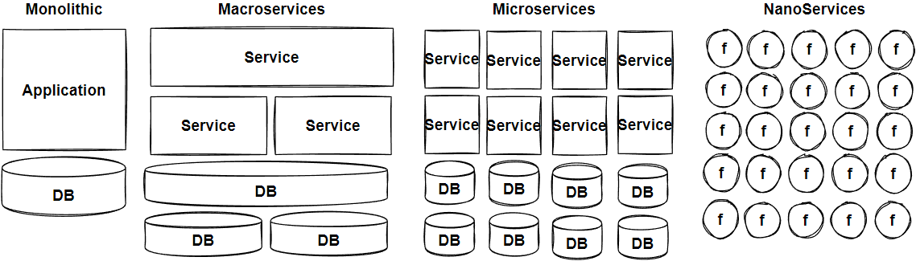

**Фиг. 1.6. Сравнение между различни архитектурни стилове за разработка и внедряване на приложения**

Източник: Smith 2024.

В допълнение на микроуслугите, които следва да изпълняват основните задачи, свързани с управлението на поръчки, са необходими допълнителни или т.н. „поддържащи услуги**“,** които да предоставят готови решения на основните микроуслуги, които при нужда да бъдат използвани. Фиг. 1.7. описва основи поддържащи услуги като: Service Meshes, системен дневник, мониторинг и проследяване, анализи за търсене, бази от данни (SQL, NoSQL, NewSQL), кеширане, брокери за съобщения, платформи за стрийм, удостоверяване и оторизация

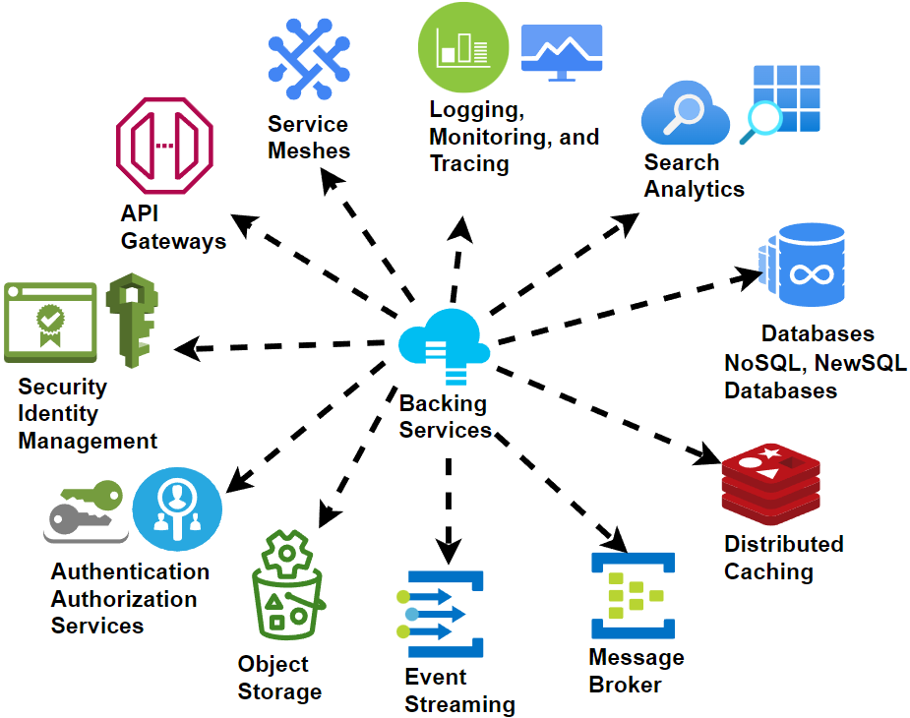

**Фиг. 1.7. Цялостна екосистема на различни поддържащи услуги**

Източник: De la Torre 2024.

Тази взаимосвързана архитектура набляга върху зависимости и функционалности, необходими за ефективно управление на поръчки в облачна среда. Всяка от тези услуги следва да бъде разгледана подробно в следващите части на научния труд, анализирайки приноса към цялостната ефективност на облачната инфраструктура.

## 1.4. Управление на бизнес процесите чрез ориентиран към домейн дизайн

De La Torre et al. (2024) представят обстойно изследване на ключовите характеристики на уеб услугите, независимо дали става въпрос за монолитна система или част от разпределена инфраструктура, които включват обема на обработваната информация, бързодействието, бизнес логиката и технологичното развитие. В други изследвания, свързани с „ориентиран към домейн дизайн“ (ОДД), се определя ефективността в ситуации, при които има нужда от обработка на сложни бизнес изисквания. С други думи, ОДД цели да се справи със сложността в базата от код, която обхваща алгоритмите и структурите от данни за бизнес правила, валидации и изчисления (Millett, Tune 2015). TODO Изхождайки от определенията и предложенията в глава1, управление на поръчките от клиенти в производствено предприятие се отличава със сравнително висока сложност и необходимост от изпълнение на поредица от процеси (Parusheva, Pencheva 2021).

TODO: Системите за приемане на онлайн поръчки, като OS Commerce и OpenCart, са мощни инструменти, които позволяват на компаниите да управляват електронната си търговия ефективно и с минимални разходи. Тези системи предлагат готови решения, които могат да бъдат персонализирани според нуждите на бизнеса, предоставяйки функционалности като управление на продуктовия каталог, обработка на плащания, следене на инвентара и автоматизирана комуникация с клиентите. OS Commerce е една от първите платформи с отворен код, която предлага възможност за бързо и лесно създаване на онлайн магазини. Основните предимства на тази система включват голямо разнообразие от разширения и модули, които позволяват интеграция с ERP и SCM системи, както и високо ниво на персонализация (Millett, Tune 2015). Въпреки това, OS Commerce може да изисква по-големи усилия за конфигурация и поддръжка в сравнение с по-нови платформи. OpenCart, от своя страна, е модерен софтуер за електронна търговия, който предлага интуитивен интерфейс и широка поддръжка за различни методи на плащане и доставка. Неговата структура е ориентирана към мащабируемост и позволява интеграция с облачни системи за управление на поръчки, което го прави подходящ за компании, които се стремят да автоматизират процесите си. OpenCart се отличава със своето леко изпълнение, което го прави особено ефективен за малки и средни предприятия. Интеграцията на подобни системи с предложената облачна архитектура би могла да разшири обхвата на функционалностите и да предостави допълнителни предимства, като подобряване на управлението на клиентските поръчки и увеличаване на прозрачността в процесите (Fowler 2012). Чрез използването на API интерфейси, OS Commerce и OpenCart могат да се свържат с облачната система за реално време обмен на данни, като по този начин осигуряват бърз и ефективен процес на изпълнение на поръчките.

TODO При избора на тази технология целта е да се постигне максимална адаптивност на софтуерната архитектура към бизнес целите и специфичните изисквания на клиента. Този подход позволява на екипите от разработчици и бизнес експерти да работят в тясно сътрудничество, за да създадат модели, които точно отразяват реалния бизнес процес и изискванията за неговото развитие. Основните предимства на домейн-ориентирания дизайн включват ясно структуриране на кода, лесно поддържане и модификация на приложенията с минимално влияние върху съществуващата функционалност. С DDD (Data-Driven Design) се изгражда ясно разделение между различните бизнес компоненти и се създават специфични модели, които отразяват същността на домейна, като същевременно осигуряват гъвкавост и възможност за разширяване на приложението в бъдеще. Тази концепция е особено подходяща за системи, които са подложени на чести промени и еволюция, тъй като предоставя стабилна основа, която лесно може да бъде адаптирана и разширена според нуждите на бизнеса.

Подходът „*дизайн, управляван от данни*“, описан от (Erl 2007) в книгата „Принципи на дизайна на ориентирана към услуги архитектура“, определя разделянето на услугите въз основа на данните, с които функционалностите им оперират. От друга страна, Evans (2014) твърди, че ОДД предоставя ключови концепции за разделяне на уеб услугите на базата на други фактори, след като формулира методология за ОДД и предоставя начин за представяне на реалния свят чрез структурирано решение, което отговаря на изискванията в проблемното пространство. Тези характеристики допринасят за подобрение на качеството на софтуерната архитектура. В този смисъл сложността на бизнес логиката представлява индикатор за сложността на проблемната област, която софтуерът е предназначен да реши. Ако приложение извършва основни операции като създаване, четене, актуализиране и изтриване (CRUD), можем да обобщим, че то не би съдържало сложна логика и може да бъде реализирано с по-прости методи от ОДД (De La Torre 2023). От друга страна, система за управление на поръчки, която автоматизира голяма част от операциите на компанията и моделира голяма част от логистичните процеси, управлява множество сложни бизнес задачи. Сложността, отнасяща се до броя на алгоритмите и технологиите, които трябва да бъдат внедрени, за да се осигури правилната функционалност на софтуера, може да бъде много висока (фиг. 1.8).



**Фиг. 1.8. Домейн центрирано срещу данни центрично в контекста на диаграма за разработка на софтуер, изобразяваща време и сложност.**

Източник: Fowler 2012.

Фиг. 1.8 илюстрира връзката между времето, цената и сложността при проектирането на софтуер (Fowler 2012). В тази диаграма по оста Y са представени времето и цената, докато по оста X е измерена сложността на проекта. Този модел е свързан с ориентирания към данни подход за проектиране на софтуер и показва, че при този метод, след достигане на определено ниво на сложност, дори незначително увеличение на сложността може да доведе до значително увеличение на разходите и времето, необходимо за разработката.

За разлика от това при ориентирания към домейна подход времето и разходите за проекта имат тенденция да нарастват линейно, като началните разходи обаче биват по-високи. Според принципите на ОДД (Zimarev 2019) случаите на употреба следва да се моделират въз основа на начина, по който реалният бизнес функционира, като се има предвид че този той постоянно се развива.

ОДД предоставя различни технически концепции и модели (Uludağ et al. 2018), които могат да бъдат използвани за внедряването на софтуерни проекти. Представени като контекстна карта на фиг. 1.9. идентифицирането и управлението на взаимозависимостите и сътрудничеството помежду им се улеснява. Картата има за цел да даде структура на облачната система, както и да бъде пътеводител в по-голямата картина.

Тези концепции включват универсален език (UL), ограничен контекст (BC), агрегати, обекти на основния домейн, стойностни обекти и хранилища на данни, както и много др. Въпреки че тези технически аспекти са много на брой и според критици са трудни за научаване, те са част от правилното прилагане на ОДД методологията (Steinegger et al. 2017).

В различните индустрии се използва специфична терминология, която отразява определен бизнес контекст (Oukes 2021). В този смисъл, когато се разработва сложна система за управление, е необходимо да се разбере и използва терминологията, както и да се осигури нейно съответствие в програмния код, за се реализират бизнес целите.



**Фиг. 1.9. Карта, описваща връзките в ОДД**

Източник: Evans 2014.

Основна характеристика на ОДД е улесняване на комуникацията между експертите по домейна и софтуерните инженери, като се дефинира общ, **универсален език** (UL). Това е инструмент, който помага за обединяване на бизнеса, дизайнерите и програмистите, така че те да могат да създадат модели на домейна и да ги приложат в практиката. Когато кодът е написан на UL, той може да даде подсказки за случаи и изисквания, които не са били достатъчно ясни предварително. За да функционира успешно, класовете в кода и таблиците в базата данни трябва да се именуват в съответствие с термините от UL. Тази обща номенклатура улеснява разбирането и съгласуването на изискванията между всички заинтересовани страни. Batista (2022) изтъква необходимостта на универсалния език за предотвратяване на недоразумения и неправилни предположения. UL се използва в различни аспекти при разработката на софтуер, включително в документацията, комуникацията между екипите, кода на приложението и кода за тестване. UL се развива и се поддържа с течение на времето, като предоставя средство за събиране и организиране на знанията и бизнес логиката (Rademacher et al. 2018).

В този смисъл ограниченият контекст (BC), който е друга част от контекстната карта, се счита за малка област в домейна, даваща на всеки елемент от UL собствено значение (Wlaschin 2018). Според практици в областта често кодовата база на приложение става неуправляема, когато обемът се увеличи. BC контролира как са структурирани подпрограмите и тяхното развитие. Често BC съответства на под-домейн, който показва как е разделена дейността на бизнеса. Всеки BC се разработва самостоятелно, като може да бъде една или няколко микроуслуги. Ограниченият контекст се отнася до колекция от тясно свързани обхвати, които могат да се считат за логически ограничения. Той е логическа граница, която символизира по-малки проблемни компоненти в домейн. Фиг. 1.10. представя компоненти от системата за управление на поръчки.

Vernon (2016) описва стойностни обекти, които следва да са малки, прости обекти, които не се основават на идентичност. Те са елементи, използвани за количествено определяне, измерване или характеризиране на определена тема. Стойностните обекти могат да имат методи и поведение, но никога не трябва да имат странични ефекти. Примери за такива обекти могат да бъдат представените по-горе организационни структури.

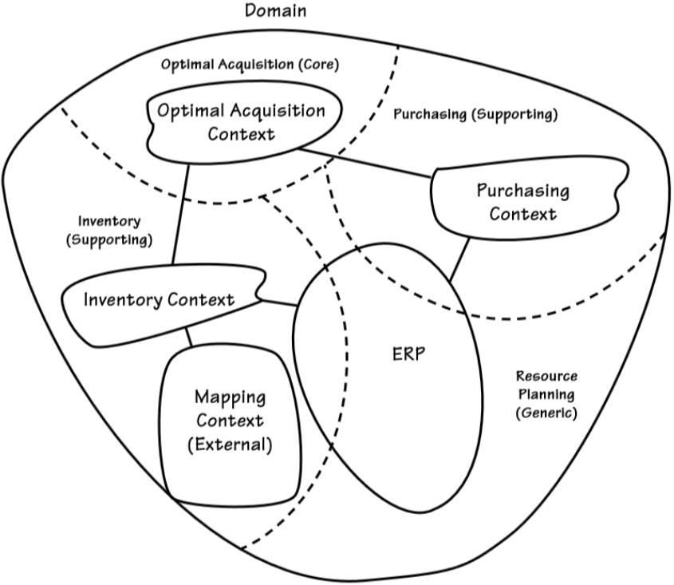

**Фиг. 1.10. Пример за разделение на ограничени контексти в система за поръчки**

Адаптация по: Evans 2014.

От друга страна, сред публикациите в ОДД областта, агрегатът е представен като колекция от свързани елементи, които се модифицират като едно цяло (Hippchen et al. 2017) В този смисъл агрегатите се третират като единица за промени в данните. Те се състоят от един или повече обекта, които се променят заедно. Преди да се направят модификации, е необходимо да се оцени консистенцията на целия агрегат, като може да има правила, които да гарантират, че всички данни на обектите са последователни (Wlaschin 2018). Промените в данните на агрегатите следва да бъдат атомарни, последователни, изолирани и дълготрайни (ACID).

Stonis (2024) представят хранилищата от данни като колекция от елементи от определен тип. Тази колекция предлага унифицирана абстракция за всички проблеми, свързани с четенето и записването на данни, улеснявайки ИТ специалистите. Хранилищата предоставят и регулират достъп до базата с данни чрез публичният си интерфейс. Счита се, че това е възможност, която прави кода на приложенията по-лесен за тестване в сравнение с традиционния вариант, при който външните ресурси се свързват пряко (Армянова 2018). Тъй като кодът за достъп до данни е „обгърнат“ в един или в няколко програмни класове, той следва да бъде лесен за използване. В тази връзка Vernon (2016) определя събития в домейна като средство за записване и част от UL. Те служат като индикатори, че определено събитие се е случило. Могат да бъдат разгледани като съобщение, но същевременно и запис в исторически дневник. Хранилищата от данни следва да управляват събитията в домейна, като „агрегират“ информацията.

Според практици в областта на софтуерното инженерство (De La Torre et al. 2023; Vieira 2023) Hexagonal, Clean и Onion архитектурите поддържат високи нива на модулност и разделяне на проблемите. Hexagonal (или шестоъгълна) архитектурата, представена на фиг.1.11, поставя модел, при който ядрото на приложението е отделено от външни системи чрез дефинирани портове и адаптери, като по този начин улеснява взаимозаменяемостта и тестването.

Clean (или чиста) архитектура, представена от Martin (2017) и илюстрирана на фиг.1.11, се базира на Hexagonal[10], като я допълва чрез разделяне на системата на слоеве с правила за зависимости, което въвежда йерархия, с идеята че вътрешните слоеве следва да останат незасегнати от промените във външните, но за сметка на това външните са пряко зависими от промените във вътрешните. Основната хипотеза е, че такова разделение улеснява управлението на зависимости, което помага при поддържане и разширение на софтуера.

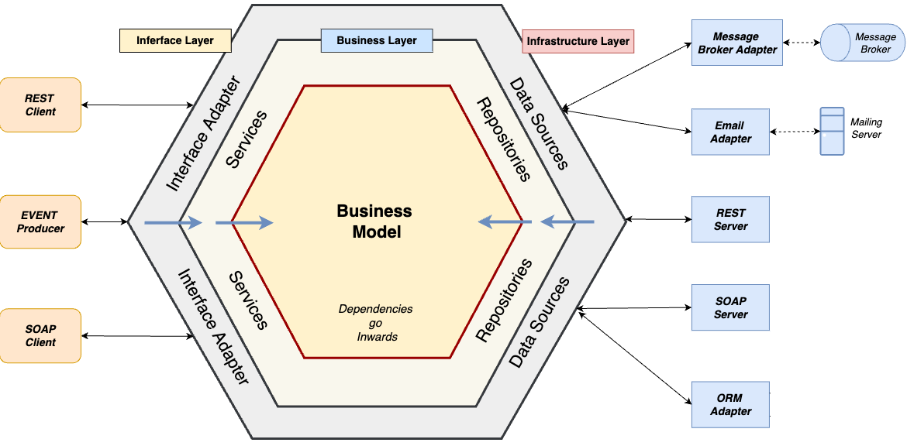

**Фиг. 1.11. Модел на Hexagonal архитектурa**

Източник: Cockburn 2022.

Архитектурата, представена на фиг. 1.12, е организирана в „концентрични кръгове“, включвайки:

* Entities: обекти, които представят модели или бизнес правила.
* Use Cases: модули, които организират бизнес правилата за конкретни приложения или функции.
* Interface Adapters: преобразуват данни между форматите, нужни за бизнес правилата.
* Frameworks and Drivers: слой, който включва всички външни компоненти като бази данни, уеб сървъри.

Clean архитектурата дава насоки за създаване на софтуер, който да бъде разбираем, тестваем и адаптивен в дългосрочен план, като при това се съобразява с различни бизнес изисквания и технологични среди.



**Фиг. 1.12. Модел на Clean архитектурa**

Източник: Lano, Tehrani 2023.

Комбинацията от разгледаните две архитектури с ОДД принципите, описани го горе, централизира модела на домейна, обкръжавайки го с приложни и инфраструктурни слоеве. Представената на фиг.1.13 „onion архитектура“[11] използва тези слоеве и централно ядро. Горните слоеве зависят от долните, но не и обратно, показвайки, че основните елементи на ОДД трябва да работят независимо един от друг.

В този смисъл важен аспект от проектирането и създаването на услуга е определянето на нейните граници. Както беше споменато по-горе, всеки BC идентифицира субектите и стойностните обекти, характеризира ги и ги комбинира. Изборът къде да се направи границата между BC изисква балансиране на две конкуриращи се цели. Създаването на бариера около елементите, които се нуждаят от сплотеност, е първата. Втората цел е да се избегнат „бъбриви“ комуникации между звената. Тези цели могат да противоречат една на друга. Балансът трябва да се постигне чрез разлагане на системата на възможно най-малките единици. Друг начин този аспект да се разгледа е автономността. Една работна единица не е напълно автономна, ако разчита на друга, за да изпълни заявка (Khononov 2021).

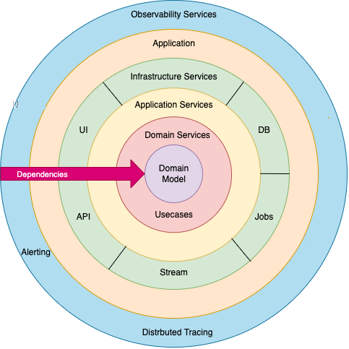

**Фиг. 1.13. Модел на „onion“ архитектура**

Източник: Palermo 2018.

На базата на направени проучвания (Braun et al. 2021) голямата част от корпоративните приложения имат различни нива, които помагат на разработчиците да управляват сложността на кода. Спазвайки принципите на ОДД, елементите могат да бъдат организирани в няколко слоя, както е показано на фиг. 1.14.

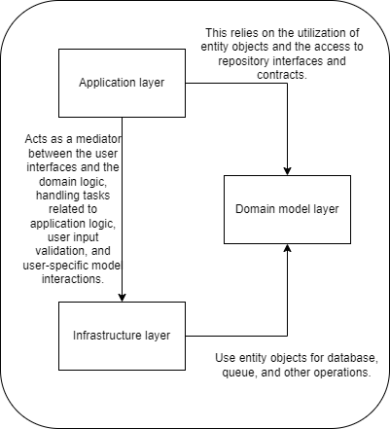

**Фиг. 1.14. Трислоен архитектурен модел**

Източник: Vettor, Smith 2024.

Счита се, че приложният слой координира потока на изпълнение между различни обекти (Армянова 2018). Той определя случаите на използване и операциите, които могат да бъдат извършени в рамките на услуга, като организира взаимодействието между потребителския интерфейс и основните елементи. Обикновено приложният слой се реализира като уеб API или MVC проект (Сълов 2022). Приложният слой е зависим от другите два. От друга страна, слоят на домейна капсулира бизнес логиката и основните обекти, които съставляват ядрото на услугата (агрегати, стойностни обекти ). Той се концентрира върху решаването на бизнес проблеми и изразява концепциите и поведението на бизнес домейна. От гледна точка на кода този слой следва да има напълно отделени класови обекти, за да не зависи от никой друг. За сметка на това инфраструктурният слой е отговорен за осигуряването на необходимите технически инструменти. Основната му функция е да абстрахира и капсулира технически подробности. Той предоставя реализации за множество проблеми, включително запис на данни, съобщения, мрежова комуникация, интеграция с външни услуги, кеширане и оптимизиране. В комбинация с другите шаблони фиг. 1.15. представя диаграма, надграждаща трислойния архитектурен модел.

В този смисъл Грег Йънг представя концепцията за разделяне на отговорността за команди и заявки (CQRS) през 2010 г. като разширение на принципите на ОДД. Тази идея се базира на принципа на Bertrand Meyer, наречен „разделяне на команди и заявки“ (CQS). Съгласно този принцип всеки метод в API трябва да бъде или команда (command), или заявка (query), но не и двете едновременно. Според Йънг командите са методи, които извършват операции, променящи състоянието на системата. Те са отговорни за изпълнение на действия, които променят данни или файлове. Заявките, от друга страна, се използват за извличане на информация, като предоставят данни, но без да променят стойностите.



**Фиг. 1.15. Надграждане на трислойния архитектурен модел**

Източник: Vettor, Smith 2024.

Един от аспектите на CQS е, че методите би трябвало да връщат стойност, само ако са „референтно прозрачни“ и нямат „странични ефекти“, което прави кода по-четлив и предсказуем (Indrasiri, Suhothayan 2021). Въпреки това не винаги е възможно или практично да се вземат предвид стриктно принципите на CQS. Има сценарии, когато методите трябва да имат както страничен ефект (промяна на състоянието), така и да връщат стойност. Например при работа със структура от данни „Стек“, методът „Pop“ премахва и връща последния елемент от стека (Наков 2023). В този случай разделението на тези задачи на два отделни метода може да стане нелогично. Следователно наложително е да се анализират конкретните изисквания и сценарии на приложението, преди да се прилага стриктната парадигма на CQS. В тази връзката, вместо да се фокусира върху методи като CQS, CQRS прилага същите принципи, като се насочва към разделяне на операции: една за управление на записите (командите), а другата за обработка на четенето (заявките). Считаме, че чрез това разделение могат да се разработят различни стратегии, които да се фокусират върху конкретните нужди на облачно базираната система. Приложният слой преобразува входните заявки и команда и ги изпраща по споделен комуникационен канал, известен като „манипулатор на съобщения“. В този контекст командите се използват, за да кажат на приложението да извърши определено действие, заявките се използват, за да поискат информация или данни от приложението, а събитията представляват информационни съобщения. Командите предизвикват реакции в модела на домейна, а събитията са резултат от тях. Именуването на съобщенията следва стандартизирани указания на UL, като командите винаги са в TODO повелително време, заявките обикновено започват с GET, а събитията винаги са в минало време.

Според Brewer (2012) теоремата на CAP (или теоремата на Брюър) е основен принцип в областта на разпределените системи, която има тясна връзка с CQRS.

Съгласно CAP разпределена система не може да гарантира едновременно всички три от следните възможности:

1. **Консистентност (Consistency)** Всички клиенти виждат един и същ изглед на данните, дори веднага след актуализация или изтриване.
2. **Наличност (Availability)** Всички клиенти могат да намерят реплика на данните, дори при частични неизправности на възлите.
3. **Разделяне (Partitioning)** Системата продължава да работи нормално, дори при частични проблеми в мрежата.

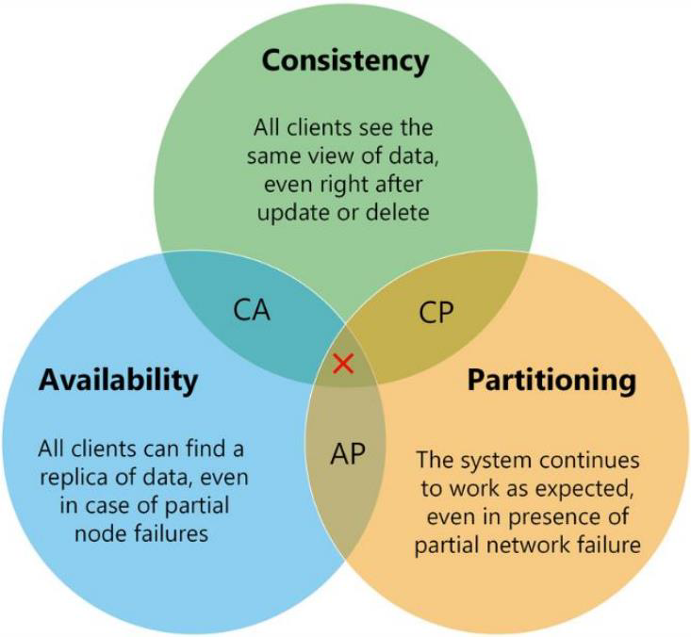

**Фиг. 1.16. Диаграма представяща теоремата на CAP:**

**CA: Консистентност + Наличност**

**CP: Консистентност + Разделяне**

**AP: Наличност + Разделяне**

Източник: Brewer 2012.

Считаме, че, чрез внедряването на CQRS, разработчиците могат да създават TODO облачни услуги, които се справят ефективно с големи натоварвания от заявки, като същевременно осигуряват съгласуваност на данните чрез стриктната обработка на командите. CQRS обикновено се използва като междинен етап преди източника на събитие. Извличането на събития допълва CQRS, като събира всички промени в състоянието на системата като поредица от събития, които могат да бъдат използвани за съгласуване и анализ на данните.

Извличането на събития (ES) е техника за проектиране, базирана на концепцията, че всички промени в състоянието на приложението, през целия му жизнен цикъл, се записват като поредица от събития. В резултат на това събитията (events) се превръщат в основен градивен елемент на приложението. При подхода за източник на събития програмите съхраняват трансакции, но не и съответните им състояния. Когато е необходимо да се изтегли текущото състояние от базата, следва да се приложат всички трансакции от началото. Нищо не се изтрива или променя в хранилището за данни. На базата на направени проучвания е установено, че повечето приложения работят като съхраняват текущото състояние. Разглеждайки подхода чрез ES, вместо цялата информация да се съхранява в колоните на един запис или в свойствата на един обект, състоянието на обектите се описва чрез последователност от събития. Това е т.нар. *представяне на субект, базирано на събития*. За да се получи текущото състояние на определена същност, е необходимо да се повтори времевата линия на програмата от самото начало. Този алгоритъм включва изследване на данните и използване на логика за извличане на съответната информация. Чрез записаните събития е възможно да се реконструира състоянието на определен агрегат. Това понякога може да изисква управление на огромни обеми от данни. В такъв случай могат да бъдат записани „проекции на данните“, които представят състоянието в определен момент от време. Веднъж съхранени, събитията са неизменни. Изхождайки от теоретичните постановки, свързани с концепцията, считаме че, съхранението на събития може да бъде релационно, базирано на документи или базирано на графи, следователно събитията могат да се съхраняват в SQL или NoSQL база данни като PostgreSQL, MySQL, MongoDB, Apache Cassandra, или могат да се съхраняват с помощта на по-специфични решение като „RavenDB“ или „FaunaDB“ (Kuyumdzhiev, Nacheva 2020).

В този контекст, управлявана от тестове разработката (TDD) и ОДД са две методологии, които, когато се комбинират, могат значително да повишат качеството на облачните услуги и процеса на разработка. Използвайки тези практики, разработчиците и инженерите, за да осигурят качество, могат да създадат система, която е надеждна. TDD насърчава процес на тестване, при който тестовете се пишат преди кода за внедряване. Този процес следва добрите практики, като кодът, написан за тестовете, валидира изпълнението на предвидената функционалност. Съществува процедура в три стъпки, известна като „red, green, refactoring“ (Myers, 2022). Създаването на неуспешен тест за част от функционалността е първата стъпка. Втората фаза е „зелената стъпка“, по време на която се създава достатъчен производствен код, за да премине неуспешния тест. „Рефакторингът“ е последната фаза, в която тестовият и производственият код се подобряват, за да се поддържа високо качество. Този цикъл се повтаря за всяка част от функционалността в реда на нарастване на сложността във всеки метод и клас, докато не бъде завършена цялата функция. Използването на TDD в процеса на тестване ръководи дизайна на алгоритми, структури от данни, функции и класове в кода на приложенията.

Софтуерното тестване обхваща няколко различни категории. Някои тестове са базирани на предмета – например компонентно тестване (Наков). Други се определят от целта на теста – например функционални тестове, тестове за приемане и проучвателни тестове. Друга категория е определена от вида на тестове – например автоматизирани, полу-автоматизирани и ръчни тестове.

Фиг. 1.17 представя пирамида за автоматизация на тестовете (Cohn 2010). Тя изобразява няколко различни категории тестове, които следва да се извършват на различни етапи от жизнения цикъл на разработка на софтуер и колко често следва да се адаптират в тестов пакет, за да се гарантира качеството на програма. Идеята зад пирамидата е, че специалистите по осигуряване на качеството[12] следва да обърнат повече внимание на основните тестове, преди да преминат към по-сложните.



**Фиг. 1.17. Пирамидата на тестове**

Източник: Cohn 2010.

На фигурата са идентифицирани четири различни вида тестове:

1) Компонентно тестване (Unit) – автоматизирани тестове, които се използват за тестването на отделни компоненти (units) от кода на софтуера. Тези компоненти представляват най-малката част, съществуваща в едно приложение, позволяваща да бъде тествана индивидуално. Крайната цел е изолирането на конкретно парче код и установяването дали компонентът работи правилно. Когато става дума за ООП, тези компоненти обикновено са цели класове, а понякога и отделни методи, а в процедурното – най-често са отделни процедури или функции. Компонентното тестване е основен етап от разработката на софтуер, тъй като позволява ранното засичане на проблеми и несъвършенства в кода, чието откриване и отстраняване на по-късен етап може да бъде по-сложно и времеемко. Това е първото ниво в пирамидата на софтуерното тестване и се изпълнява преди всички останали категории. Всички сценарии се тестват индивидуално, в изолирана среда, за да се премахне възможността за зависимости в кода.

2) Acceptance testing – автоматизирани тестове, които проверяват колко добре работи група от класове и методи, предоставящи услуга на потребителите.

3) GUI тестове – автоматизирани тестове, които проверяват дали цялото приложение работи (от потребителския интерфейс до базата данни).

4) Ръчни тестове – извършват се от лице, което също така проверява пълната функционалност на приложението.

Итеративният характер на TDD позволява честа обратна връзка, което улеснява непрекъснатото усъвършенстване и адаптивност при разработването на облачни услуги (Ashbacher 2010).

Трябва да се отбележи, че подходите, представени в този раздел, които включват TODO ОДД, CQRS, ES и TDD, може да не притежават универсална приложимост във всички архитектури. Основно ограничение е значителното време и усилия, необходими за разбирането и прилагането на слоевете, моделите и концепциите, присъщи на ОДД. Кривата на обучение, свързана с овладяването на ОДД, често се описва в литературата като „стръмна“. Това може да бъде пречка за екипи без предишни познания, което да доведе до неправилно прилагане на методологията. Характеристиките на изброените техники изискват значителна степен на опит и задълбочено познаване на бизнес сферата. Това не само удължава първия период на развитие, но също така изисква непрекъснати инвестиции в обучение на екипа и подобряване на процесите. Следователно е важно внимателно да се оцени пригодността на тези подходи по отношение на технологичната зрялост на организацията, както и времевите рамки на проекта.

В заключение, споменатите подходи за проектиране се налагат като методология за изграждане на архитектури на облачни услуги. Капсулирането на основния бизнес домейн в добре дефинирани, ограничени контексти помага за правилното създаване на подсистеми, модули и обекти. Чрез комбиниране на споменатите подходи производствените организации могат да изградят системи, които са не само технически стабилни, но и съобразени с бизнес целите и изисквания. Прилагането на ОДД и облачни архитектури следва да помогне на организациите с внедряване на иновации, прогнозиране на разходи, предоставяне на услуги на своите клиенти и конкурентоспособност в бързо променящата се верига от доставки.

**Изводи и обобщения към първа глава**

1. Изследването на същността на процесите и софтуерните системи за управление на веригите за поръчки и доставки показва, че проблемите с намалена ефективност и ограничения в мащабируемостта представляват значителни проблеми, които изискват технологична интервенция.
2. Облачните технологии са идентифицирани като жизнеспособна алтернатива за справяне с тези проблеми, благодарение на техния потенциал да модернизират традиционните системи и да оптимизират процесите.
3. В главата се защитава тезата за необходимостта от прилагане на принципи от софтуерния дизайн и управлението на бизнеса за създаване на иновативно облачно базирано решение.
4. Въпреки предимствата на публичните облачни системи, те не са лишени от ограничения, като сигурността и динамичните технологични промени. Затова са необходими проактивни стратегии за мониторинг и актуализации.
5. Поставено е началото на изследване за проектиране на облачна архитектура за управление на поръчки в производствени предприятия. Идентифицираните проблеми в тази глава оформят основите за дизайна и изпълнението на архитектурата.
6. Главата представя теоретични основи в областта на логистиката, управлението на веригите за доставки и системите за планиране на ресурси, което изгражда база за по-нататъшните етапи на изследването.

# Глава 2. Архитектура на облачна система за управление на поръчки от клиенти

Глава 2 представя архитектурните аспекти на облачната система за управление на поръчките. Обсъждат се концептуалният и логическият модел на системата, като се детайлизират отделните модули, поддържащи поръчките, доставките и управлението на потребителски профили. Разглеждат се комуникационните модели между модулите, както и функционалностите и потребителския интерфейс, които осигуряват гъвкавост и ефективност на системата.

## 2.1. Концептуален модел на облачната система за управление на поръчките

Концептуалният модел следва да бъде разгледан като решение от високо ниво, което се съсредоточава върху всички основни потребителски, бизнес и ИТ изисквания (Стоев 2018). Съществена част от тази глава са градивните елементи и интерфейси, изграждащи системата, както и комуникационните модели, които свързват облачните услуги с мобилните и уеб клиенти (Nacheva et al. 2022). Освен това дизайнът обхваща функционалност, използваемост, устойчивост, производителност, икономически, технологични ограничения, компромиси и естетически проблеми на клиентските и сървърни приложения. В този смисъл софтуерният продукт, разглеждан в тази дисертация, се състои от 2 клиентски приложения, които се свързват към разпределена бекенд система, базирана на микроуслуги, работеща върху множество процеси и сървъри (хостове). Всяка услуга се изпълнява в отделен процес като контейнер, разположен в клъстер от виртуални машини (Nguyen et al. 2019). Целта на разделянето на системата на подсистеми, индивидуални нива и компоненти е да се подобри разбираемостта и да се улесни поддръжката, като крайната цел е да се намали оперативната сложност.

TODO „Интелигентни микроуслуги“ ~~е сравнително нов термин в ИТ индустрията, който~~ обединява концепцията за микроуслуги с внедряването на изкуствен интелект (AI) и машинно обучение (ML) за постигане на по-голяма адаптивност, ефективност и автоматизация на бизнес процесите (Ingeno 2018). Традиционно микроуслугите са малки, независими услуги, които изпълняват конкретни функционалности и взаимодействат помежду си чрез мрежови протоколи. Те улесняват гъвкавостта на приложенията, което е изключително важно в динамичната среда на съвременните компании.

Внедряването на интелигентност в тези услуги обаче добавя още едно ниво на оптимизация и самостоятелност. „Интелигентните микроуслуги“ използват алгоритми на машинно обучение, които им позволяват да обработват големи обеми данни, да правят прогнози, да се адаптират към променящи се условия и да автоматизират определени решения (Sulova 2023). Например, микроуслуга за препоръки може да използва AI алгоритми, за да предлага продукти, които са релевантни за потребителите, като се базира на предишните им действия и предпочитания.

Предимствата на „интелигентните микроуслуги“ включват:

1. Подобрена персонализация – AI позволява на микроуслугите да предоставят персонализирани изживявания, което увеличава ангажираността и удовлетвореността на потребителите.
2. Адаптивност – с използването на машинно обучение, микроуслугите могат да се адаптират към промени в данните и да реагират автоматично, без нуждата от ръчна намеса.
3. Ефективност – интелигентните микроуслуги могат да анализират потоците от данни в реално време и да оптимизират процесите, което води до намаляване на разходите и по-бързо време за реакция.

Проектиране на концептуален модел на бизнес система е възможно чрез използване на итеративен процес (Ingeno 2018). Изобразен на фиг. 2.1, този итеративен процесът се състои от циклична поредица от етапи за разработване и усъвършенстване на софтуерни архитектури. Диаграмата представя структурирана рамка, която води началото си с прогнозиран системен растеж, свързан с основните бизнес сценарии. „Системния преглед от високо ниво“ дава възможност за преход към „логическите модели“, включващи диаграми от тип „субект-връзка“ (ERD), потребителски последователности и дейности, установявайки базово разбиране на системата от гледна точка на краен потребител на производствено предприятие. В тази връзка втората част на диаграмата представя аспекти на взаимодействието с потребителя, включвайки „функционалност и интерфейси“, които следва да дадат детайлно представяне за очакваните резултати и възможности на системата.

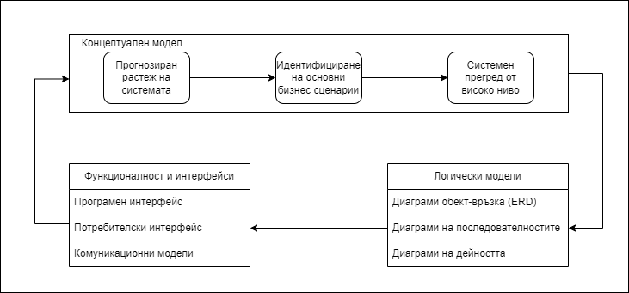

**Фиг. 2.1. Итеративен процес за проектиране на концептуален модел**

Адаптация по: Ingeno 2018.

Първият етап в изграждането на архитектурата на облачна система за управление на поръчки включва **прогнозиран растеж на системата**[13]. По отношение на „модела на зрялост“ на архитектурата Stuckenberg (2014) категоризира фазите по прогнозиране на няколко нива. В съответствие с основните цели фиг. 2.2 представя адаптиран от автора модел, който определя 4 възможни нива на архитектурата на облачната система.

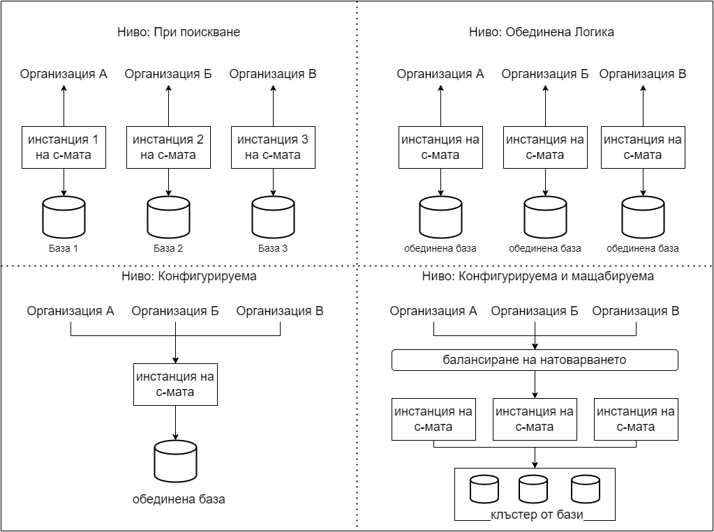

**Фиг. 2.2. Модел на зрялост на архитектурата**

Адаптация по: Stuckenberg 2014.

В първото ниво, наречено „при поискване“, всяка организационна единица[14] използва специална версия на информационната система, която да бъде пригодена според уникалните изисквания на текущата организационна единица на производственото предприятие. Във второто ниво на „обединена логика“ програмният код се стандартизира, като всяка организационна единица използва идентични копия на софтуера, но адаптирани на специален хардуер.

В тези два случая персонализирането е ограничено до предварително дефинирани функционалности. За да се преодолее този проблем, третото и четвъртото ниво предоставят по-висока конфигурация, като на тези нива всеки клиент използва едно и също копие на един и същи хардуер. По този начин се дава възможност за постоянни обновления и реализиране на нови версии на системната. В тази връзка четвъртото ниво е допълнително подобрено от балансьор на натоварването и клъстер от бази от данни.

Архитектурата на предложената облачна система за управление на поръчките е от ключово значение за ефективността и гъвкавостта на процесите в едно производствено предприятие, като същевременно осигурява възможност за интегриране и мащабиране в зависимост от нуждите на компанията. Основните принципи при проектирането на такава система включват гъвкавост, лесна интеграция и оптимизация на производителността, като всички те допринасят за подобряване на логистиката и управлението на ресурсите. В предложената архитектура се използва подход, базиран на микроуслуги, който осигурява възможност за разделяне на различните функционални модули на системата (Sulova 2023). Всяка микроуслуга отговаря за конкретна функция - например управление на поръчки, управление на клиентски профили, логистика, анализ на данни Тази модулност позволява лесна поддръжка и актуализация на отделните компоненти, както и възможност за адаптиране към нови бизнес изисквания. Ако е необходимо, отделните микроуслуги могат да бъдат оптимизирани или заменени, без да се нарушава цялостната работа на системата (Toub 2024). Това не само улеснява процеса на внедряване, но и осигурява гъвкавост, когато системата трябва да се адаптира към нови нужди на компанията или да се разшири (Parusheva, Pencheva 2022). Облачната платформа, върху която е изградена системата, осигурява необходимата инфраструктура и ресурси за ефективното и безпроблемно функциониране на микроуслугите. Използването на облачна инфраструктура намалява разходите за физическо оборудване и поддръжка, като същевременно осигурява надеждност и сигурност на данните. Важен аспект на архитектурата е възможността за автоматично мащабиране на ресурсите, което позволява на системата да реагира адекватно на промените в работното натоварване (Parusheva, Pencheva 2022). Например в периоди на висока активност, като например сезонни пикове или по време на специални промоции, облачната платформа може автоматично да увеличи капацитета, за да се справи с по-големия обем заявки и да осигури безпроблемна работа на системата. Един от съществените елементи на архитектурата е комуникацията между микроуслугите, която се осъществява чрез API (Application Programming Interface). Този подход осигурява сигурна и бърза връзка между отделните компоненти на системата, както и възможност за лесно интегриране на външни системи или услуги. Чрез API системата може да комуникира с вътрешни системи за управление на ресурсите, като ERP, както и с външни партньори - доставчици, логистични компании и клиенти. Това улеснява проследяването на процесите и осигурява по-добра видимост за състоянието на поръчките в реално време. Сигурността на данните е друг ключов елемент при проектирането на архитектурата (Sulova 2023). Чрез облачната платформа се използват мерки за криптиране на данни, както и множество нива на удостоверяване и оторизация, за да се осигури сигурен достъп до чувствителна информация. Всяка микроуслуга има свои собствени политики за сигурност, което свежда до минимум риска от неоторизиран достъп и повишава сигурността на данните. Освен това системата осигурява интеграция с инструменти за мониторинг и контрол на достъпа, което позволява на администраторите да проследяват дейността и да предприемат действия при установяване на нередности. За да се осигури оптимална производителност и ниско време за отговор, предложената архитектура включва използването на механизми за кеширане и балансиране на натоварването. Кеширането намалява времето за достъп до често достъпваните данни, а балансирането на натоварването разпределя заявките между различните ресурси, за да се предотврати претоварване. Тези мерки подобряват производителността на системата и осигуряват бърза реакция дори при високо натоварване (Parusheva, Pencheva 2022).

Считаме че включването на четвъртото ниво на конфигурируемост и мащабируемост в архитектурата е в съответствие с целта за подобряване на ефикасността на механизмите за обработка на поръчките, оптимизиране при използването на ресурси и поддържането на ниски оперативните разходи. Множество клиенти следва да използват една и съща версия на система в обединена инфраструктура, което позволява оперативните разходи да бъдат разпределени между отделните организационни единици. В условията на нестабилни пазарни изисквания оперативната гъвкавост се очертава като важен атрибут за производствените организации. Базираната на облак система предлага подходи за адаптиране към променливи фактори като повишен или понижен потребителски трафик, обеми на поръчки, разнообразни продуктови асортименти и променящи се предпочитания на клиентите (Parusheva, Pencheva 2022).

За ефективно интегриране на базирана в облака система за управление на поръчки в оперативната рамка на производствена компания е необходимо да се проучат различни бизнес изисквания и да се идентифицират различни сценарии за използване на информационната система. В този смисъл следващият етап в развитието на концептуалния модел включва очертаването на бизнес сценарии за конструиране на основните операции (Sulova 2023).

Бизнес сценариите описват основните възможности на системата, включвайки „У*правление на потребителски акаунти*“, „*Управление на поръчки от клиенти*“ и „*Управление на доставки до клиенти*“. Също така обхващат участниците, като включените от нас са „Диспечер“, „Клиент“ и „Доставчик“. Следва да представим диаграма на главен бизнес сценарий на унифицирания език за моделиране (UML). Базирана на нуждите на крайните потребители, диаграма на главен бизнес сценарий се използва за визуално представяне на комуникацията между обектите и събитията, които променят вътрешните състояния на системата (Parusheva, Pencheva 2022). Причислява се към поведенчески диаграми на UML и споделя прилика с „контекстните диаграми на C4„, тъй като и се изобразява изглед на структурата на компонент(и) на информационната система, като по този начин се улеснява разбирането сред различните заинтересовани страни.

Въз основа на декомпозиция на процеса по управление на поръчките от крайни клиенти фиг. 2.3. представя диаграма на главен бизнес сценарий.

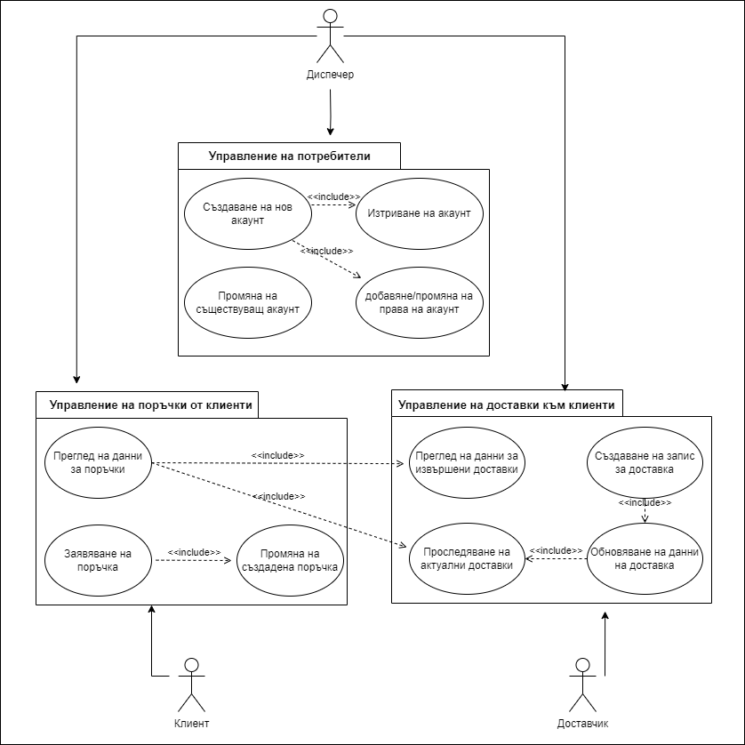

**Фиг. 2.3. Диаграма на главен бизнес сценарий**

Разработка на автора

Дефинираните функции акцентират върху ролята на диспечера, която контролира всички области на информационната система. Първата от тях е администрирането на потребителите и включва процедура в няколко стъпки, започваща със създаването на нови акаунти, промени във вече съществуващи, както и промяна или добавяне на права на акаунт. Едновременно с това диспечерите управляват клиентски поръчки и доставки чрез автоматизиран процес. Възможността на крайните потребители да създават и/или променят поръчки в реално време изисква анализ и нужда от постоянна комуникация. За допълнително оптимизиране и надграждане на предоставяните услуги системата прави постоянен мониторинг и актуализиране на данни, които да допринесат за коректността на информацията, свързана с доставките. Оперативната структура се състои от взаимосвързани фази с двупосочни комуникационни пътища между диспечер, клиент и доставчик. Обединението на тези канали предоставя координация в реално време, осигурявайки последователност в работните процеси и бърза реакция при инцидент или проблем.

Според Банков (2023) ясно дефинираните изисквания са основата на успешен проект, тъй като включват набор от процеси като анализ, спецификация и валидиране. В този смисъл третата фаза от изграждането на концептуален модел е свързана с **формулирането на функционални и нефункционални изисквания**. Функционалните изисквания очертават специфичното поведение и операции на системата като автоматизиране на обработката на поръчки, интегриране с управление на инвентара за актуализации на наличността в реално време и улесняване на взаимодействията при обслужването на клиенти. Нефункционалните изисквания определят оперативните атрибути и ограничения на системата, обхващащи показатели за производителност, стандарти за сигурност, мащабируемост, надеждност и достъпност на потребителите.

Функционалните изисквания очертават характеристиките на продукта и са проектирани да посрещат динамичните изисквания от служителите в производствените предприятия и техните клиенти. Основна част от тези изисквания е способността на системата да интегрира различни бизнес функции, включвайки механизми за проследяване на доставки, междуведомствена координация и автоматизиране на административни задачи, като всички те допринасят за рационализиране на процесите.

Изхождайки от анализа на литературата по управление на веригите от поръчки и доставки, считаме, че основните изисквания включват регистриране и вписване на потребител, преглед на текущите поръчки, разглеждане на детайлите за определена поръчка и доставките към нея. В същото време системата следва да поддържа събиране и актуализация на данни в реално време от няколко вътрешни и външни подсистеми като ERP, IoT и т.н. Като допълнение към тези функционалности тя следва да поддържа функции като филтриране на елементи от потребителския интерфейс, създаване на нова или промяна на вече съществуваща поръчка, управление на отчети и документи.

Както бе споменато, нефункционалните изисквания уточняват ефективността на системата в различни ситуации, измервайки оперативния капацитет, за разлика от функционалните изисквания, които определят какво тя прави. Считаме, че нефункционалните изисквания включват надеждност, която се свързва с последователната работа на компонентите на системата; мащабируемост, която позволява на системата да се справи с растеж на потребителската база; сигурност, която предпазва чувствителните данни от неоторизиран достъп, както и производителност при обработка на голям брой уеб заявки. Тези характеристики са от основно значение за базираните в облак системи, за да помогнат на производствените предприятия да постигнат прозрачност във всеки етап от операциите по управление на поръчките от клиенти. В допълнение, мащабируемостта и производителността на системата влияят пряко върху способността ѝ да се адаптира към променящото се търсене и обработка на поръчки.

Нефункционалните изисквания често се наричат „атрибути за качество“ на системата (Toub 2024). В този смисъл следващите точки посочват някои от тях:

* Системата трябва да притежава високо ниво на достъпност, което да ѝ позволява независимо да управлява разпределението на облачните изчислителни ресурси в съответствие с увеличаване на потребителския трафик. Освен това, след намаляване на трафика, използването на облачни ресурси следва автоматично да се върне към предходните нива.
* Трябва да осигурява диагностични дневници, които помагат при отстраняване на неизправности или непредвидени други проблеми, които могат да възникнат по време на работа.
* Трябва да поддържа процесите на непрекъсната интеграция и внедряване (continuous integration / deployment).
* Трябва да поддържа междуплатформен хостинг и развитие.
* Системата трябва да връща отговор в рамките на секунди.

Различните изисквания, бизнес сценарии и архитектурни модели са фундаментални за разработването на цялостно решение. В този контекст „концептуалният модел“ на системата предоставя рамка, като етапът на „преглед от високо ниво“ прави заключение и подчертава значението на прототип, който следва да бъде разгледан в детайли и апробиран в производствено предприятие. Този прототип адресира представените по-горе проблеми и отговаря на предварително установените цели.

Считаме, че най-подходящи за взаимодействие с крайните потребители са мобилните приложения (Todoranova, Penchev 2020). Те поддържат функции като местоположение, камера и работят с уеб услуги. Клиентите на фирмата, които се явяват крайните потребители, управляват и проследяват поръчките и доставките в реално време с мобилно приложение. Целта му е да помага в планирането и логистиката на работната площадка, да въздейства върху крайния резултат с информация и данни. Информацията на смартфона следва „винаги“ да е актуална, тъй като текущото състояние на поръчка и местоположение на доставките се проследява на живо. Други възможности са преглед на история, създаване на нова, промяна или отказване на съществуваща поръчка. Приложението следва да се разпространи чрез Google Play Store и Apple App Store.

Фиг. 2.4 представя концепцията, която показва как са структурирани приложенията в информационната системата за управление на поръчки от клиенти.

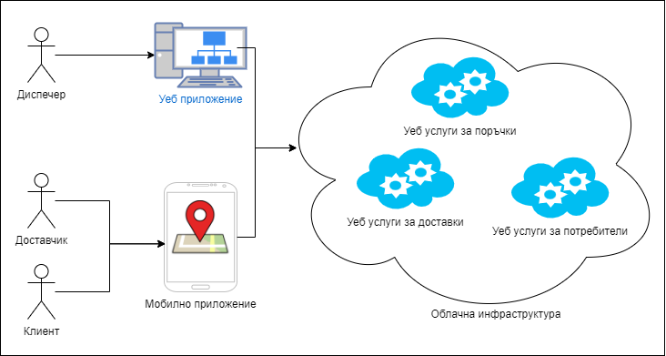

**Фиг. 2.4. Диаграма от високо ниво на главните приложения**

Разработка на автора

От друга страна, уеб порталът е софтуер, насочен към диспечерите и част от цялостната система за управление на транспорта (TMS). Чрез него могат да се създават поръчки и доставки, които същевременно се следят и приспособяват към текущите ресурси. Уеб порталът служи като инструмент за вземане на решения, с предварително зададени предложения, които могат да бъдат одобрени или отхвърлени и променени, според гледната точка на диспечера на смяна. Вземайки под внимание текущите събития, подсистемите зад уеб портала насрочват за доставка според изискванията от клиента. Те разчитат на правилна информация, която е потвърдена дигитално.

Обхватът на уеб портала включва балансиране на работното натоварване на превозните средства, позволява проследяване и коригиране както на поръчките, така и на доставките, осигурява предварително зададени решения. Диспечерите имат възможност да поправят грешни данни, като комуникират с клиентите или доставчиците или обратно. Същевременно всички промени се отразяват в базата от данни. Уеб порталът прилага усъвършенствани техники като оптимизация, която се извършва постоянно на фонов режим. В случай че поръчки закъснеят, клиентите следва да бъдат уведомени предварително.

Уеб порталът предоставя ежедневни отчети като тези за пробега на превозните средства, отхвърлени поръчки, извършени доставки, въз основа на данните от базата. След приключване на смяна данните се експортират и сравняват чрез специални идентификатори към ЕРП. Ако се открие несъответствие, съобщение, съдържащо идентификаторите, се регистрира в дневник.

## 2.2. Логически модел на облачна система за управление на поръчки

Логическият модел в микроуслуговата архитектура представлява разграничаване на функционалностите в отделни модули, където всеки модул има специфични отговорности и е автономен. Основните модули в такъв модел биха могли да включват:

1. Управление на потребителите: Този модул обработва регистрация, удостоверяване и авторизация на потребителите. Тук се използва API за сигурен достъп и управление на идентичности. За да се мащабира този модул, се използват кеширащи слоеве и стратегии за разпределение на товара, които могат да увеличат скоростта при значителен брой потребители.
2. Управление на поръчките: Обработва поръчки и транзакции. Това е критичен модул, който изисква висока сигурност и защита от загуба на данни. Този модул може да използва различни бази данни, като например NoSQL база за бързо обработване на заявки и релационна база за транзакции.
3. Интеграция с API за външни услуги: Тук се извършва свързване с външни системи като платежни системи или доставчици на данни. За по-добра производителност и стабилност, интеграцията с API трябва да включва механизми за обработка на грешки, повторни опити при неуспешни заявки и използване на кеш, за да се намали броят на заявките към външните услуги.
4. Обработка на данни и анализи: Този модул служи за агрегиране и анализ на данни, събрани от други части на системата. За да бъде мащабируем, модулът може да използва бази данни, оптимизирани за аналитични операции, като хранилища за големи данни или разпределени бази данни. Включването на инструменти за обработка на данни в реално време (като Apache Kafka или Spark) може да помогне за бързо вземане на решения въз основа на анализи.

От техническа гледна точка архитектурата на облачно базирана система се състои от няколко модула, всеки от които е проектиран да обработва специфични аспекти от процеса по управление на поръчките. Тези модули работят съвместно, за да осигурят ефикасно и ефективно обработване на клиентските поръчки.

### 2.2.1. Модули, поддържащи поръчки и доставки

Както бе описано в първа глава, архитектурата на микроуслугите следва да се раздели на различни групи. Всяка група има своя собствена уникална свързаност, позволяваща независимо развитие и внедряване. Чрез разделяне на проблемите, архитектурата предразполага към чести актуализации, които са важни за динамичния характер на SCM. На фиг. 2.5. се разпределят три основни групи микроуслуги: основни, трансакционни и микроуслуги за мониторинг.

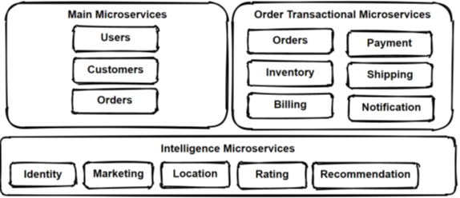

**Фиг. 2.5. Диаграмата очертаваща микроуслугите в SCM домейн**

Разработка на автора

Въз основа на анализи (Hartley, Sawaya 2019) установихме, че подпрограмите за управление на поръчки и доставки са взаимосвързани. Следователно е необходимо тези модули да се разгледат заедно, като следва да отговарят на принципите и методите на архитектурния дизайн, описани в първа глава. В тази връзка UML компонентната диаграма осигурява подробно представяне на двата модула, илюстрирайки взаимодействието им както с вътрешните системи, така и с външните приложения. Компонентните диаграми са подмножество на структурните UML диаграми, които предават концепциите в системата. Компонентите, показани в тези диаграми, имат прилика със съществителните, открити в естествения език, а връзките, които ги свързват, са или структурни, или семантични по природа. Диаграмите на компонентите са по същество диаграми на микроуслуги, които биват използвани за моделиране на изгледа на статичната реализация и документация на системата. В тази връзка фиг. 2.6 представя UML диаграма на компонентите, която прави преглед на подсистемите за управление на поръчки и доставки в обхвата на технологии като IoT (Armiyanova 2019), мобилни и уеб приложения (UI), както и вътрешни системи (ERP, SCM).

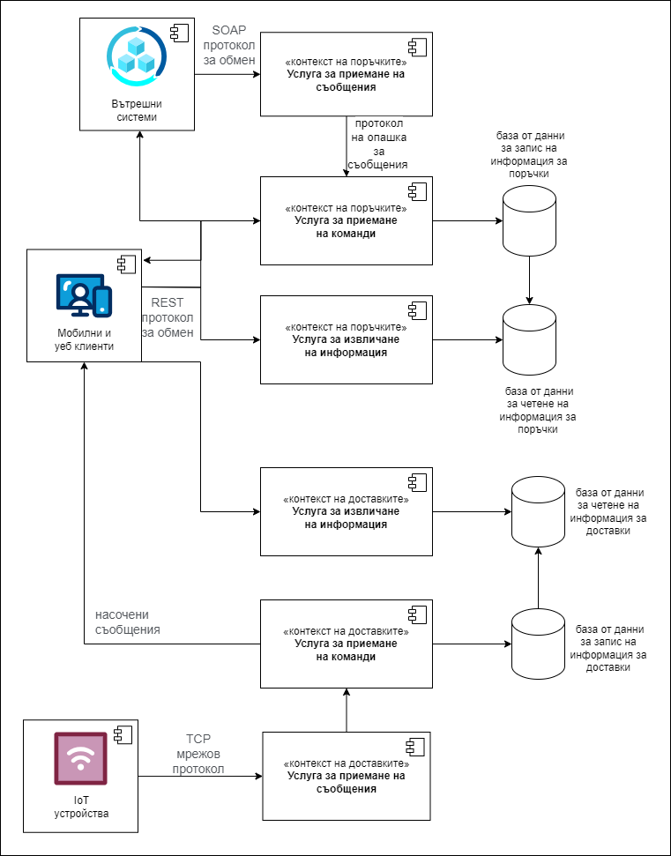

**Фиг. 2.6. UML Диаграма на компонентите, представяща структурата и връзките на модулите**

Разработка на автора

Диаграмата очертава модулната структура на системата, идентифицирайки разделянето на отговорностите между различни компоненти, съчетавайки няколко комуникационни протокола и услуги за данни.

На фигурата e показан ОДД архитектурен дизайн, прилагайки концепцията за „ограничен контекст“, дефинирайки две „зони“ на отговорност между поръчки и доставки. Както се вижда, дизайнът на системата се характеризира с три типа микроуслуги: услуги за приемане на съобщения, команди и извличане на информация. По пример от първа глава услугите за команди променят състоянието на системата, като запазват трансакциите и последователността на събитията. Също така те приемат информация по асинхронен начин от услугите за съобщения. От друга страна, услугите за извличане на информация правят запитвания към базата от данни, без да променят състоянието. Основен компонент е механизмът за синхронизация, който поддържа на съгласуваност на данните в отделните хранилища за запис и четене.

В този смисъл диаграма дефинира „Вътрешните системи“ като основен компонент, който се свързва с услуга за приемане на съобщения през SOAP протокол, което показва взаимодействия в реално време. Освен това способността на системата да се свързва с „IoT устройства“ чрез директна TCP връзка демонстрира възможност за адаптиране на различен вид сензори, които набират популярност в съвременните операции на веригите за доставки.

Също така графиката ясно показва четири отделни бази данни: една за записване на информация за поръчките, друга за съхраняване на информация от доставката и две допълнителни за извличане на записите. Всяка база данни е проектирана да отговаря на специфичните оперативни нужди на съответния компонент. Това разграничение набляга върху използването на модела на разделяне на отговорността при запис и четене, като позволява обработка на голям набор от данни, без да има прекъсване или забавяне поради блокиране на ресурси.

Както беше отбелязано в първа глава, базите от данни следва да поддържат съхранение на събития. Целта да се съхраняват събития е да регистрират промени в състоянието на системата. Също така базите от данни поддържат целостта и проследимостта на трансакциите, служейки като хранилища, в които само се добавят нови данни. Веднъж записани, събитията не могат да бъдат променени, като по този начин се поддържа точността и хронологичният ред. Освен това реконструкция на състоянието на системата е възможна във всеки момент във времето, придобивайки разбирания за поведението на потребителите и позволявайки детайлен одит на всяко действие на клиента.

Предлагаме схемата на базите от данни да обхваща две таблици: потоци и събития. Потоците служат като основа за организиране и категоризиране на събития. Таблицата 2.1 предоставя описание на модела и структурата на таблицата за „Поток“.

Таблица 2.1

**Описание на структурата на таблицата за „Поток“**

|  |  |
| --- | --- |
| **Поле** | **Описание** |
| **Идентификатор (id)** | Универсален уникален идентификатор, който представлява първичния ключ за всеки поток |
| **Вид (type)** | Указва типа на потока, който може да бъде категоризиран или класифициран |
| **Версия (version)** | Обозначава номера на версията на потока. |
| **Времеви печат (timestamp)** | Улавя точния момент, в който записът е създаден или последно актуализиран |
| **Текущо състояние на потока (snapshot)** | Представлява състоянието на потока в определената версия, което позволява бързо извличане на данни |

Разработка на автора

От друга страна, събитията са основни компоненти при записването на промени в състоянието и действията, извършвани в системата. Техните характеристики включват историческа неизменност и възможност за проверка. Събитията са динамични обекти, които поддържат последователност, отчетност и адаптивност. Те са част от анализа на данните, позволявайки вземане на информирани решения. В таблицата 2.2 е описана структура на модела на „Събития“.

Таблица 2.2

**Описание на структурата на таблицата за „Събитие“**

|  |  |
| --- | --- |
| **Поле** | **Описание** |
| **Идентификатор (id)** | Универсален уникален идентификатор, който представлява първичен ключ за всяко събитие |
| **Идентификатор на потока (stream_id)** | Свързва събитие със съответния поток, установявайки връзка на таблицата с потоци |
| **Идентификатор на последователността (seq_id)** | Последователен идентификатор, представляващ реда, в който се случват събитията |
| **Вид (type)** | Указва типа на събитието |
| **Времеви печат (timestamp)** | Записва точния момент на създаване на събитието |
| **Данни (data)** | Записва данните на събитието |

Разработка на автора

Прилагането на концепцията за събиране на събития във всички бази от данни на система за управление на поръчки предлага консистентен метод за съхранение и извличане. Събирането на събития се основава на принципа, че всяка модификация на състоянието на приложението се записва като поредица, улавяйки не само текущото състояние, но и цялата история и всички промени. Този подход предоставя на системата способността да възстановява предишни състояния, да подпомага одити и запитвания и да създаде повторно възпроизвеждане. Тази концепция е представена визуално на фиг. 2.7.

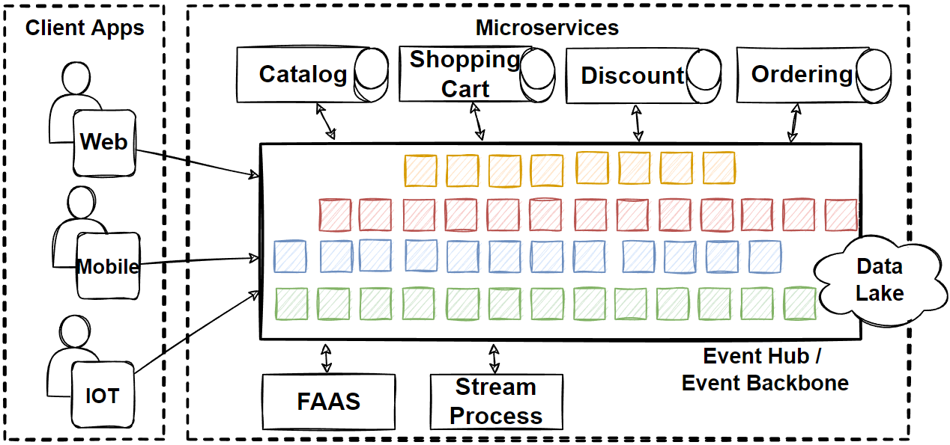

**Фиг. 2.7. Архитектурна диаграма на базирана на събития система за управление на поръчки, състояща се от клиентски, приложения, микроуслуги**

Разработка на автора

Според принципите на ОДД записите в таблица „Потоци“ на всяка от базите служи като „агрегатор“ или обект, свързан с потока от събития, обикновено представляващ поръчка или доставка. Това позволява капсулирането на поредицата от събития. Таблицата за „Събития“, от своя страна, съхранява подробната информация. Още повече че съгласуваността на структурата на данните позволява създаване на „материализирани изглед“ за подобряване на достъпа до данни и производителността на заявките от микроуслугите. Комбинацията от източници на събития и материализиран изглед позволява на системата да предоставя оптимизирани за четене представяния на данни, които са често използвани (Villaça et al. 2018). Изгледите са персонализирани, за да изпълнят специфични нужди, например извличане на поръчка с всички доставки. В случая те се съхраняват като отделни таблици и това „събиране“ бива осъществено от облачните услуги. Материализираният изглед премахва необходимостта от извършване на съединения и изчисления по време на изпълнение, което води до подобрение в ефективността и отзивчивостта. Освен това, чрез възприемане на събирането и агрегирането на събития, се минимизира присъщата сложност при управлението на множество различни таблици и релации, което често има нужда от миграции при промени. Също така, чрез използване на последователни структури от данни, системата за управление на поръчки получава способността да използва исторически данни за анализи от услуги за машинно обучение.

### 2.2.2. Детайлизиране на модулите за поръчки и доставки

След установената обща системна рамка следва да се проучат оперативните процедури и адаптирани шаблони в микроуслугите. Както беше споменато в предходната глава, компонент на ОДД е подходът за разделяне на приложението на слоеве, което да контролира сложността на кода. Считаме, че всяка услуга в системата трябва да поддържа сходна структура на пакетите, които използва, което да допринесе за функционална съгласуваност. Всеки от компонентите в контекстите, представени на фиг. 2.7, се намира на най-високото ниво в йерархията, предоставяйки API между данните и продуктите. Използването на UML диаграма на пакетите създава това йерархично представяне и разделение на слоеве. Тя е вид структурна диаграма, показваща разположението и организацията на елементите в компонентите и техните зависимости. Фиг. 2.8 представя предложената UML диаграма на пакетите.

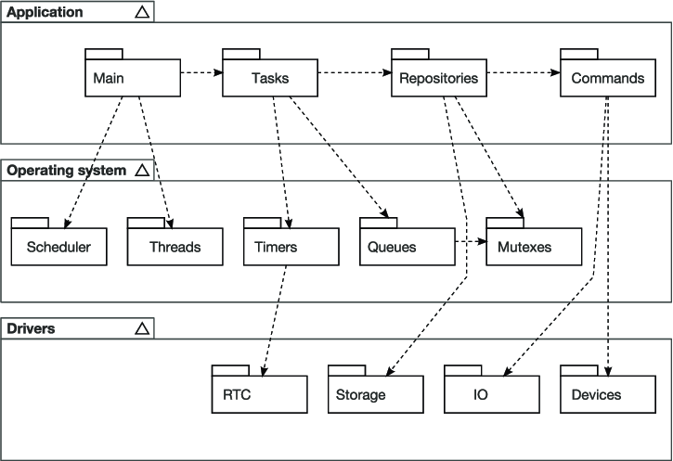

**Фиг. 2.8. UML диаграма на пакетите, представяща структурата и връзките на елементите**

Разработка на автора

На основно ниво в структурата на „изграждане“ на всяка услуга стоят две основни поддиректории: 'програмен код' (src) и 'тестове' (tests), които съдържат изходния код и компонентните тестове. Оформена е по следния функционален, управляван от домейн дизайн:

├───**Услуга**

│ ├───**src** – индикира път към основния код

│ │ ├───**API**- логика за представяне

│ │ ├───**Business** – бизнес логиката на приложението

│ │ ├───**Core** – експонирани за клиенти модели

│ │ ├───**Domain** – вътрешни модели на приложението

│ │ └───**Persistence** – логика за достъпа до данните

│ └───tests – индикира път към тестовете на кода

│ └───**Tests** – пълен набор от автоматизирани (интеграционни) тестове

**Фиг. 2.9. Структурата на слоевете на всяка услуга**

Разработка на автора

Нивото „Src“ действа като централен посредник, координиращ взаимодействията между няколко слоя, представени от различни пакети, следвайки принципите на чистата архитектура:

* API – служи като входна точка за комуникация, обработвайки SOAP, HTTP, AMQP, TCP заявки и отговори.
* Основен (Core) – служи като център за команди, заявки и модели за валидиране. Той капсулира основните операции и логиката на домейна, насърчавайки възможността за повторна употреба и поддръжка.
* Бизнес (Business) – съдържа бизнес логика, организираща основните функции на приложението. Също така поддържа манипулаторите на команди и заявки, заедно с интерфейси към външни системи. В този слой се осъществява обмяната на съобщения и изпълнението на CQRS.
* Домейн (Domain) – служи като хранилище за агрегати, обекти и събития. Този слой съдържа основните класове.
* Съхранение (Persistence) – този слой съдържа класове за интеграцията с базите от данни. Класовете изпълняват извличането и записването на информацията.
* Тестови проект – този слой бива изолиран от src, разположен в поддиректорията ‘tests’, съдържайки набор от класове за интеграционни и компонентни тестове, придържайки се към TDD подхода.

За допълнително организиране на пакетите в съответствие с принципите на CQRS в слоя за бизнес логиката се интегрира шаблонът „медиатор“. Той функционира като междинен обект за насърчаване на комуникацията между различни класове, като по този начин капсулира техните взаимодействия. При този подход се намаляват директните взаимодействия, същевременно се поддържат принципите за свързване. Уникален входен клас се създава за всяка команда или заявка за извличане на информация в системата, който се съпоставя със съответното потребителско действие и се свързва с индивидуален „манипулатор на съобщения“. Тези манипулатори на медиаторни съобщения демонстрират разнообразна гама от оперативни възможности като управление на валидирането на входните класове. Интерфейсът на медиатора има т.нар. „контравариантен характер“, позволяващ приемане и обработка на базови типове. В допълнение, шаблонът управлява рисковете, свързани с дублиране на данни, интегриране на услуги за анализ и обща абстракция.

В тази връзка някои автори (Parusheva, Pencheva 2022) посочват, че UML диаграми на класовете са инструмент, използван за представяне на обектите, съответните им свойства и взаимовръзки. Този тип диаграми идентифицират речника на системата и се срещат в разработката на софтуерни модули. От гледна точка на системата за управление на поръчки същностите, които ще изграждат дотук описания модел, са показани на фиг. 2.10.

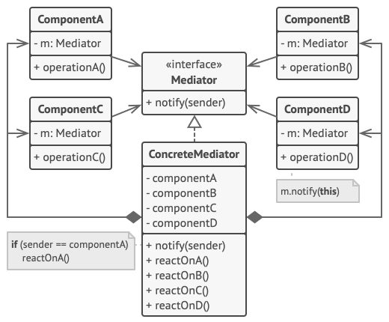

**Фиг. 2.10. Диаграма на медиатор класовете**

Разработка на автора

Лингвистичната рамка UL, посочена в предходната глава и насочена към улесняване на комуникация между членовете на екипа за разработка, се използва за изграждане на висококачествен софтуерен код. Тази рамка поддържа процеса по изграждане на конкретните медиаторни класове. Успешното изпълнение изисква съвместни усилия между екипи за разработка на софтуер и лица със специализирани познания в областта по управление на поръчките и доставките. В ситуацията се очаква всички заинтересовани страни да притежават цялостно разбиране на изходния код, което им позволява да предлагат или одобряват подобрения, както и да откриват възможни проблеми. Лингвистичната рамка позволява и насърчава плавен преход от „псевдокод“ към изпълним код, подходящ за производствена среда. Чрез използване на „псевдокод“ в рамките на UL екипите следва да създадат предварително представяне на логиката на домейна. Също така този подход рационализира следващите фази по внедряване и поддръжка на системата.

В областта на функционалното програмирането т.нар. Either монад се отличава като усъвършенстван инструмент за изразяване на сложна бизнес логика по начин, който съответства на описаните по-горе изисквания. Общата структура на Either монад е установена по начина, показан на фиг.2.11.

├─── Either<Резултат, Грешка>

│ ├─── променлива IsSuccessful

│ ├─── функция Match

│ ├─── функция Map

│ └─── функция FlatMap

**Фиг. 2.11. Структура на Either монад**

Разработка на автора

Съществена част от структурата е състоянието на булевата променливата „IsSuccessful“ и поведението на функцията „Map“. Когато даден Either монад, като тип C<T>, има стойност, представляваща успешен резултат, функцията „Map“ прилага трансформация по следния начин:

(C<T>, (T => T2)) => C<T2>

В случай че възникне изключение или грешка, то ще бъде върнато като стойност на нов „трансформиран“ обект. Като надграждане на тази операция е функцията FlatMap, предназначена да приема функция, която връща Either монад, като следва алгоритъма:

(C<T>, (T => C<T2>)) => C<T2>

Както бе отбелязано, функционалният подход предлага последователна методология за представянето на операциите като верига, което следва да направи прави кода насочен към определена индивидуална цел. Фиг. 2.12 представя примерен „псевдокод“ за създаване на нова поръчка.

├───**Заявка за създаване на поръчка**

│ Flat Map ├─── валидация на входните данни

│ Flat Map ├─── проверка на инвентара и възможност за доставка

│ Flat Map ├─── запазване на промените в базата от данни

│ Flat Map ├─── изпращане на данни към услугите за анализ

│ Match ├─── връщане на резултат или грешка

**Фиг. 2.12. Примерен код за създаване на поръчка чрез използването на Either монад**

Разработка на автора

Използването на Either монад[15] в кода улеснява разделянето на бизнес логика на отделни, независими функции, привеждайки се в съответствие с представената по-рано идея за UL. Докато императивното писане на код включва програмисти, работещи със вложени кодови структури, верижният подход предлага едно ниво и ред на изпълнението. Този програмен код следва да изгражда „медиатор манипулаторите“.

Според някои автори (Hofmann et al. 2019) допълнително улесняване на комуникацията между технически и нетехнически лица може да бъде достигнато чрез UML диаграма на активността, способна да моделира бизнес процеси и работни потоци, описани от UL. Чрез дефиниране на условията и процесите на домейна, диаграма на активността предлага универсално разбираем изглед, много подобен на блок-схемите.

В тази връзка фиг. 2.13 представя етапите от процеса по управление на поръчките, установен чрез литературния анализ от първа глава.

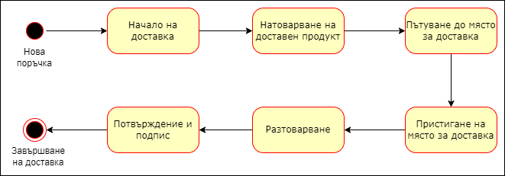

**Фиг. 2.13. Диаграма на процес на логистично управление, свързано с активност на поръчка**

Разработка на автора

Диаграмата очертава процес на логистично управление, откроявайки дейностите по обработката на поръчка и планирането на доставка (Schachenhofer et al. 2023). Процесът започва със „създаване на нова поръчка“, последван от „възлагане на доставчик“ или „начало на процеса по доставка“, което показва динамичното разпределяне на ресурси. Впоследствие потокът следва оперативните стъпки на доставчика, включително „пристигане и начално на натоварване“. Следващата процедура включват фазата по транспортиране, а именно „пътуване до мястото за доставка“. При „пристигане“ системата се подготвя за процедура по „разтоварване“, която вътрешно е разделена на „начало на разтоварването“ и завършва със състояние „разтоварено“. Диаграмата илюстрира веригата за обратна връзка, представена в първа глава, включвайки „потвърдено разтоварване“ и „подписано“ доказателство за доставка, гарантирайки целостта и завършването на процеса. Цифровата комуникация е неизменна част, която проследява всяка промяна в процеса по доставка в реално време. Това осигурява прозрачност и ефективност, които са от съществено значение за оптимизиране на производителността и надеждността на веригата за доставки. Диаграмата представлява опростен модел на процеса, като някои от етапите като управление на рекламации и комуникация с клиента са пропуснати.

Като допълнение към логистично управление и активността, диаграма 2.14. представя някои от основните обекти и техни взаимовръзки, както и някои допълнителни.

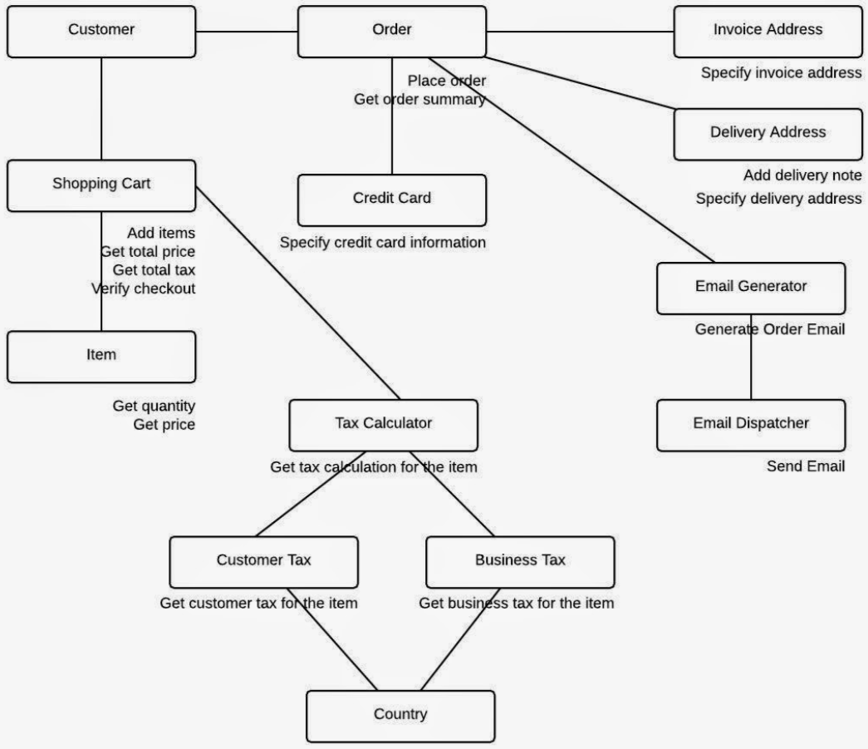

**Фиг. 2.14. Диаграма на част от основни и допълните обекти и процеси, свързани помежду си**

Разработка на автора

Диаграмата допълва и надгражда процесите по управление на поръчки, описани до тук, като включва специфични примери за изчисляване на таксите според клиент и неговата държава, както и изпращане на имейл към диспечер, след получаване на поръчка. Добавянето на тези модули дават пример за разширяване функционалностите на системата за управление на поръчки, за да се осигури по-детайлно и точно обработване.

### 2.2.3. Модул за управление на потребителските профили

Управлението на потребителски профили в рамките облачната информационна система играе роля в поддържането на постоянната връзка до услугите, защитата на данните от неоторизиран достъп и киберзаплахи. В основата на функционалността на този модул е неговата връзка с мерките за сигурност на софтуера, предназначени да предотвратят пробиви и несъответствия. Forbes публикуват подобни случаи на изтичания (Brewster 2018), манипулиране или загуба (Paganini 2019), водещи до последици върху оперативната работа, представянето и имиджа на компаниите.

В тази връзка модулът за управление на потребителски профили действа като първа линия на защита, създавайки рамка за удостоверяване и разрешаване на потребителски достъп, като по този начин пряко влияе върху устойчивостта на системата срещу външни и вътрешни заплахи за сигурността. Този модул обхваща набор от практики за сигурност, включително „мрежова архитектура нулево доверие“ (Zero Trust Network Architecture) и Secure Access Service Edge (SASE). Тези практики налагат проверка на виртуалната самоличност на всеки потребител и/или устройство, които се опитват да получат достъп до данни за поръчки или доставки. По подразбиране се приема, че както вътрешният, така и външният мрежови трафик може да бъде потенциална заплаха, поради това достъпът до ресурсите е контролиран. Мрежови услуги за сигурност като защитна стена и виртуална частна мрежа също са част от технически стек с цел последователно прилагане на мерките за сигурност.

Изследването на протоколите за удостоверяване и оторизация в контекста на управление на потребителски профили и контрол на достъпа дава значение на OAuth 2.0 и OpenID Connect (OIDC). OAuth 2.0, свързан с стандарта RFC 6749, позволява на приложения да изискват и получават ограничен достъп до уеб услуги, като делегира удостоверяване на потребителя, без идентификационните данни да бъдат компрометирани. Използвани са онлайн платформи като Facebook, GitHub, DigitalOcean (Димитров 2018). Като допълнение, OIDC разширява OAuth със слой за идентичност, въвеждайки идентификационни токени като JSON Web Token (JWT), които капсулират удостоверена потребителска информация представено на фиг. 2.15.

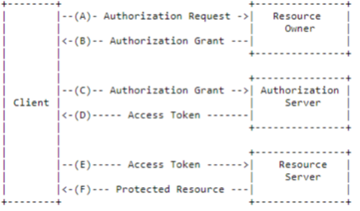

**Фиг. 2.15. Абстрактна диаграма на удостоверяване на потребител**

Източник: OAuth2 Grant Types and Flows RFC 6749.

В исторически план приложенията самостоятелно отговарят за удостоверяване на потребителите, което води до разработването на персонализирани интерфейси за влизане, функции за регистрация и политики за пароли. Проучване на научни публикации показва, че делегиране на удостоверяването на потребителски акаунти на централен доставчик на идентичност улеснява прилагането на мерки за сигурност, включително защитено съхранение на пароли, многофакторно удостоверяване, интеграция с външни доставчици, редовни актуализации Счита се, че централизираното управление опростява спазването на регулаторните изисквания, като предоставят единна рамка за спазване на стандарти като General Data Protection Regulation (Kesan et al. 2013; Василев 2021).

Централизираният сървър за самоличност внедрява OAuth и OIDC, въвеждайки стандартизиран механизъм за управление на потребителския достъп, удостоверяване, издаване и разчитане на токени за проверка на самоличността.

Таблица 2.3

**Видове разрешения на OAuth 2.0**

| **Вид** | **Случай на употреба** | **Описание** | **Съображение за сигурност** |
| --- | --- | --- | --- |
| **Идентификационни данни за парола** | Влизане с потребителско име и парола | Позволява на клиентското приложение директно да поиска и използва идентификационните данни на потребителя, за да получи токен за достъп | Несигурен поради директното използване на потребителски данни |
| **Идентификационни данни на клиента** | Удостоверяване на услуга към услуга | Използва се за комуникация между сървъри, при която определено приложение достъпва ресурси въз основа на собствените си идентификационни данни, а не от името на конкретен потребител | Сигурен при взаимодействия без участието на потребител, насочен към вътрешна връзка |
| **Код за оторизация (Authorization Code)** | Приложения, работещи на принципа клиент -сървър | Този вид включва обмен на код за оторизация, след което пренасочва потребителя за токен за достъп | Висока сигурност, минимизира риска от „фалшифициране на междусайтови заявки“ (CSRF) |
| **Ключ за доказателство за обмен (PKCE)** | Публични приложения, работещи на принципа клиент - сървър. | Подобрява предходния код за оторизация, като изисква от клиента да създаде таен верификатор, който се използва през целия процес на обмен на токен. Това намалява риска от прихващане на кода за оторизация | Висока сигурност, предпазва от aтаки за прихващане на код за оторизация, Man-in-the-Middle |

Разработка на автора

От представената таблица PKCE се отличава като подходяща техника за удостоверяване, работеща с верификатор и код за оторизация, за да достъпи крайната точка за получаване на токен за достъп, осигурявайки сигурна потребителска сесия. Процедурните стъпки, които информационната система следва да въведе, за да осъществи удостоверяването, са представени на фиг. 2.16.

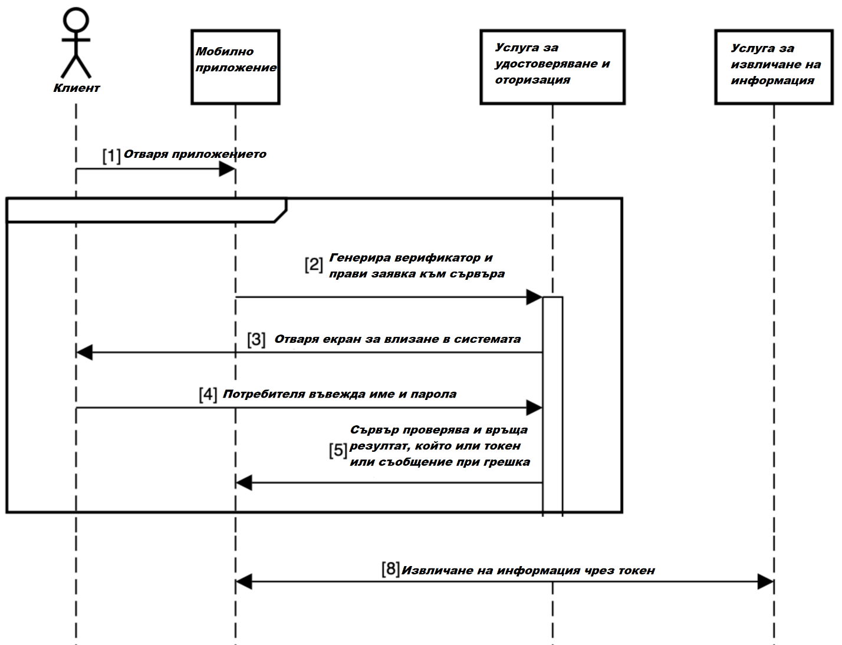

**Фиг. 2.16. Диаграма на оторизация чрез код и ключ за обмен (PKCE)**

Адаптация по: Oh et al. 2022.

Клиентското приложение инициира началото, като насочва заявка за удостоверяване към крайната точка за оторизация с параметри като `client_id`, `redirect_uri`, `scope` и `response_type`, по пример на OAuth2. При успешно удостоверяване на входните данни и съгласие на потребителя, сървърът издава код на клиентското приложение чрез пренасочване към браузъра. След това клиентското приложение обменя кода за токен за достъп чрез друга заявка към сървъра. Считаме че, тази комуникация е сигурна, тъй като се осъществява на няколко етапа, предлагайки и допълнително развитие към двуфакторно удостоверяване. При издаване на токен клиентското приложение извлича самоличността на потребителя и създава сесия въз основа на тази информация. Сървърът, от друга страна, поддържа потребителско удостоверяване, упълномощаване, профилни данни и управлява пароли, роли, токени, съставящи поток от данни.

Предоставената диаграма представя потока за удостоверяване чрез OIDC, включващ краен потребител, клиентско приложение, доставчик на потребителски данни и сървър на ресурси (API). В уеб базираното удостоверяване има няколко действия, които трябва да бъдат извършени: изисква от потребителя информация (потребителско име и парола), за да създадете самоличност, която записва в базата данни, вписва текущия клиент в сървърната сесия, използвайки HTTP бисквитки и отписва, като премахне тази информация. Елементите от приложението и зависимости, които ще обслужват тази част, са визуализирани на фиг. 2.17. **DbContext** и **ApplicationUser** представляват комбинация от класове, които оперират с базата от данни. **AccountController** използва тези свойства чрез **UsersService**, който капсулирана логиката по безопасен за използване начин и отговаря за визуализацията на потребителския интерфейс чрез генериране на HTML.

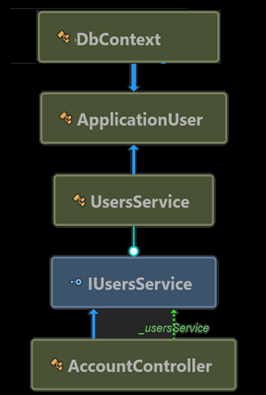

**Фиг. 2.17. Структура на класовете, отговарящи за удостоверяване**

Разработка на автора

Базата данни, която обслужва услугата, е базирана на структурирана схема, включваща следните таблици:

* AspNetUsers: основната таблица, съдържаща информация за потребителите, включително имена, имейли и данни за сигурност и идентификация. Таблицата поддържа атрибути за потвърждаване на имейл и телефонен номер, включване на двуфакторна аутентификация и управление на заключване при неуспешен достъп.
* AspNetRoles: таблицата дефинира ролите, които могат да бъдат придадени на потребители, позволявайки разграничение на потребителски права и привилегии в рамките на приложението.
* AspNetUserRoles: служи като свързваща таблица между `AspNetUsers` и `AspNetRoles`, позволяваща многозначна връзка, където един потребител може да има множество роли.
* AspNetUserClaims и AspNetRoleClaims: тези таблици обработват claims (твърдения) за потребители и роли, които предоставят контрол над идентитета, като например потребителски разрешения или настройки на конфигурация, които не са пряко включени в основните таблиците за роли и потребители.
* AspNetUserLogins и AspNetUserTokens: таблиците управляват външни аутентификационни провайдери, като например Google или Facebook, както и токени за аутентикация, което е от съществено значение за интеграцията със съвременни аутентификационни схеми и API достъп.

Фиг. 2.18. представя диаграма на споменатите по-горе таблици.



**Фиг. 2.18. Диаграма на базата от данни за потребителите**

Адаптация по: Esposito 2016.

От значение е да се отбележи, че последна стъпка е тестването, ориентирано към сигурността. Считаме, че това е компонент в разработването и поддръжката на базирани на облак информационни системи (Britch 2024), целящ идентифициране и коригиране на потенциални уязвимости, които биха могли да компрометират целостта на системата. Това тестване е многостранно, включващо статични и динамични анализи, тестове за сигурността, често провеждани от „етични хакери“, симулиращи кибератаки в контролирани условия.

## 2.3. Комуникационни модели между модулите

Комуникационните модели имат важна роля в облачните приложения, тъй като обработват обмена на информация между подсистемите, използвайки технологии за предаване на данни. Тези технологии позволяват на клиентски и сървърни приложения да използват различни видове комуникация, насочени към постигане на различни цели. Един от най-важните аспекти на микроуслуговите системи е комуникацията между модулите. Класическите комуникационни модели включват синхронна комуникация (като HTTP/REST) и асинхронна комуникация (като message queue системи, например RabbitMQ или Apache Kafka). При синхронната комуникация, модулите взаимодействат в реално време, но това може да доведе до забавяне при голям обем от заявки. За да се реши този проблем, често се използва асинхронна комуникация, при която модулите комуникират чрез съобщения и събития, без да изчакват отговор в реално време. Това позволява системата да бъде по-гъвкава и мащабируема.

В една микроуслугова архитектура управлението на бази данни също трябва да бъде гъвкаво и лесно мащабируемо. За всяка микроуслуга може да се използва самостоятелна база данни, за да се избегнат зависимости между услугите и да се улесни разширяемостта. Възможностите за мащабиране на базите данни включват:

* **Шардинг**: Разделя данните в няколко бази данни, като всяка база управлява определен набор от данни. Това намалява натоварването върху отделна база и позволява по-ефективно разпределение на ресурсите.
* **Репликация**: Копиране на данни от една база в множество реплики, които работят паралелно и отговарят на заявки. Това осигурява устойчивост и бърз достъп до данните.
* **Кеширане**: Използване на кеширащи технологии като Redis или Memcached за ускоряване на достъпа до често използвани данни.

В предходните диаграми бе използван SOAP протокол за предаване на структурирана информация във вътрешните системи. Освен това протоколите HTTP, REST, gRPC и AMQP обслужват нуждите на мобилни и уеб клиенти, като предоставят методи за комуникация, които са в съответствие със съвременните стандарти за архитектура на облачни услуги (Huang et al. 2013). Като допълнение, инфраструктурата включва IoT устройства, използващи директна TCP/IP мрежова връзка, позволявайки незабавен трансфер и подобрявайки екосистемата със сензорни данни.

В този смисъл UML диаграма на последователностите идентифицира как продуктите и услугите на система взаимодействат помежду си, за да реализират основна функционалност. Тя визуализира времевата линия и реда, в който се извършват операциите. Въз основа на концепциите на ОДД тази диаграма илюстрира последователната от събития, които се случват в отговор на определена заявка на потребителя. Основната цел на диаграмата на последователността е да илюстрира интерактивното сътрудничество между различни компоненти на система. Те също играят роля в подпомагането както на техническите, така и на нетехническите заинтересовани страни, което ги прави част от UL. Като част от поведенческите UML диаграми тя е съсредоточена върху динамичното поведение на системата.

В резултат на това фиг. 2.19. представя диаграма на последователността на основния бизнес сценарий, който се очаква да бъде изпълнен от клиентите.

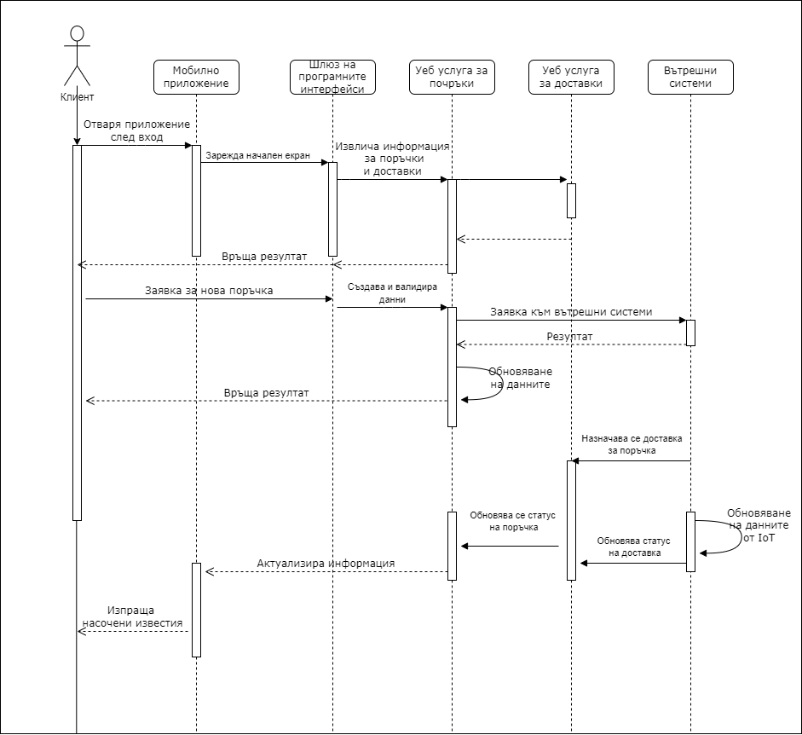

**Фиг. 2.19. UML диаграма на последователностите на основен бизнес сценарий**

Разработка на автора

Диаграмата на последователността изобразява комуникацията между клиент и мобилно приложение, включително услугите, които го обслужват. Това е продължение на предходната процедура, след стартиране на мобилното приложение и успешно удостоверяване. Клиентът следва да разгледа информация за настоящи, предстоящи и минали поръчки, както има възможност да започне нова заявка за поръчка, която да бъде обработена и валидирана чрез агрегирани от базата данни и интегриране с вътрешни системи за получаване на резултат. Системата автоматично променя статусите на поръчките и доставките и след това предава информацията обратно на клиента. Тези промени са свързани и със сензорите и IoT устройствата. Като надграждане на предходните модели в облачната инфраструктура се внедрява шлюз на приложните интерфейси (API Gateway). Той предоставя входна точка за група микроуслуги, наподобявайки принципа на дизайн „фасадата“. Известен е също като „backend за frontend“, тъй като се изгражда за конкретни нужди на мобилно или уеб клиентско приложение, като по този начин се оптимизира комуникацията и обработката на данни въз основа на контекста на клиента. Освен това API Gateway позволява на разработчиците да прилагат мерки за сигурност и връзка с протоколите за удостоверяване, съобразени с изисквания на различните нива, като по този начин укрепва цялостната сигурност на системата. Важно да се отбележи, че API Gateway може да се превърне в „антимодел“ като монолитно приложение, съдържащо твърде много крайни точки и ненужна бизнес логика.

Основни характеристики на API Gateway са пренасочване на заявки към крайните точки на вътрешните микроуслуги, използвайки Layer7 на OSI модела маршрутизиране, отделяне на клиентски приложения от вътрешните микроуслуги, разделяне на отговорностите на мрежовия слой и абстрахиране на вътрешните операции. Мобилното или уеб приложение изпраща една заявка до API Gateway, който вътрешно препраща до няколко микроуслуги, след това обобщава резултатите и ги изпраща обратно към клиентското приложение в един единствен отговор. APIGateways отговаря и на междусекторните функционалности като: удостоверяване и оторизация, откриване на услуга, кеширане на отговор, политики за повторен опит, балансиране на натоварването, водене на работен дневник, проследяване на списък с разрешени IP адреси. Фиг. 2.20 представя потока на заявки към API Gateway и различните функции за които отговаря.

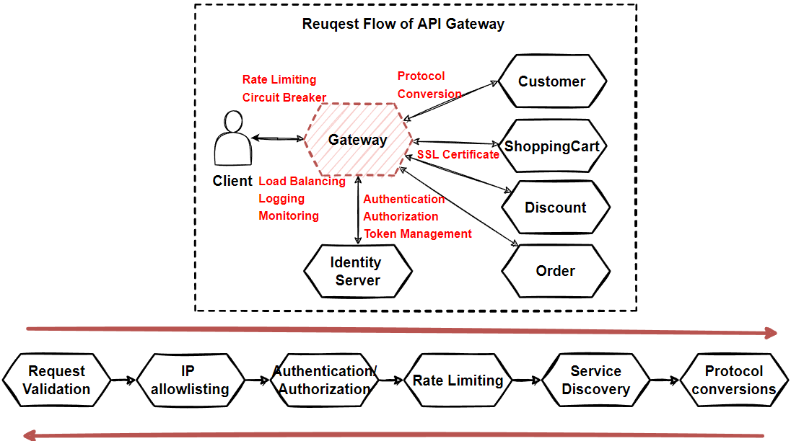

**Фиг. 2.20. Диаграма на потока на заявки към API Gateway, обработващ различни функции**

Източник: Xu et al. 2019.

За да се свърже с клиентските приложения към сървърната част, API Gateway използва Representational State Transfer (REST). Представен през 2000 г. като част от дисертацията на Рой Т. Филдинг, REST е базиран на хипермедия и е независим от протоколите на приложния слой, като концептуалните идеи зад него са взети от HTTP и WWW (Price 2022). Основно предимство на REST е, че използва отворени стандарти и не обвързва внедряването на API Gateway или клиентските приложения към конкретна реализация, а е структуриран въз основа на ресурси бизнес или ОДД обекти.

В тази връзка URI се структурира по йерархичен начин, като например: https://gateway.com/orders извлича набор от поръчки за текущия клиент. Всеки елемент в колекцията има отделна идентификация, за да може информацията да бъде извлечена индивидуално, като примерен URL адрес: https://gateway.com/orders/123.

За да работи с протокола HTTP 1.1, API Gateway следва набор от методи, описани в таблица 2.4, които имат различни значения.

Таблица 2.4

**Методи на протокола HTTP 1.1, използвани в API Gateway**

|  |  |
| --- | --- |
| **Метод** | **Описание** |
| **GET** | Най-разпространеният метод. Използва се за извличане на репрезентации на ресурси. Информацията се съдържа в отговора |
| **HEAD** | Подобен на GET, но без обект в отговора |
| **PUT** | Заменя ресурса в посочения URI. Тялото на заявката описва ресурса, който трябва да бъде актуализиран |
| **DELETE** | Премахва ресурса в посочения URI |
| **POST** | Създава нов ресурс. Тялото на заявката предоставя подробности за новия ресурс |
| **OPTIONS** | Предоставя метаданни за ресурс |
| **PATCH** | Извършва частична актуализация на ресурс |

Адаптация по: HTTP RFC 2616.

За да се свържат клиентските приложения към сървърната част, API Gateway дефинира редица крайни точки, съответстващи на методите от предходната таблица, описани от Stonis (2024). Те осигуряват различна семантика, когато се прилагат към различните ресурси, като се спазват стандартите на RESTful реализация.

Таблица 2.5

**Крайни точки на API Gateway и техните REST ресурси**

|  |  |  |  |  |
| --- | --- | --- | --- | --- |
| **Крайна точка** | **GET** | **POST** | **PUT** | **DELETE** |
| **/orders** | Извлича всички поръчки | Създава нова поръчка | Общо актуализиране на поръчките | Премахва всички поръчки |
| **/orders/id** | Извлича детайли за поръчка по идентификатор |  | Актуализира данните за поръчка 1, ако съществува | Премахва поръчка 1 |
| **/orders/id/ deliveries** | Извлича доставките по идентификатор | Създава нова доставка за поръчка по идентификатор | Общо актуализиране на доставките за поръчка по идентификатор | Премахва всички доставки за поръчка по идентификатор |
| **/deliveries /id** | Извлича детайли за доставка по идентификатор |  | Актуализира данните за доставка по идентификатор, ако съществува | Премахва поръчка по идентификатор |
| **/users** | Извлича всички потребители |  |  |  |
| **/user/id** | Извлича потребител по идентификатор | Създава нов потребител | Актуализиране на потребител по идентификатор | Премахване на потребител |
| **/auth/login** |  | Вход в системата (създава нов токен) |  |  |

Разработка на автора

Според HTTP протокола форматите се определят чрез използване на типове медии (наричани още MIME). Уеб услугите следва да поддържат JSON (application/json) като формат за обмен и представяне на данни. Например заявка към посочения по-горе ресурс за детайли на поръчка ще върне следния отговор във формат JSON:

{

„orderId„:eu.123123.231,

„orderValue„:99.90,

“orderStatus„: “complete„,

“deliveryId„: “3321„,

“deliveryStatus„: “complete„,

“deliveryTime„: “2h„

}

Сървърът на API Gateway информира клиента за резултата от заявката чрез използване на предварително зададени „кодове на състоянието“, представени в таблица 2.6.

Таблица 2.6

**Предварително зададени HTTP кодове на API** **Gateway**

|  |  |  |  |
| --- | --- | --- | --- |
| **Статус код** | **Тип** | **Описание** | **Пример** |
| **2xx** | Успех | Заявката обработена успешно | 200 OK |
| **3xx** | Пренасочване | Клиентът трябва да изпрати допълнителни заявка | 301 Redirect |
| **4xx** | Грешки в клиента | Резултат от грешна заявка, причинена от клиента | 404 Not Found |
| **5xx** | Грешка в сървъра | Грешка от страна на сървъра | 503 Service Unavailable |

Разработка на автора

Както беше отбелязано в предходните UML диаграми, клиентските и сървърните приложения използват различни комуникационни модели, като можем да разграничим два основни типа комуникация, които се използват между компонентите: синхронна и асинхронна. В синхронния подход клиентът изпраща заявка към услуга, която я обработва и връща обратно HTTP отговор. Клиентският код може да продължи своята задача само след получаване на отговор. Заявката и отговорът имат обща структура, включвайки начален ред, описващ текущия HTTP метод, адрес, статус и протокол. Допълнително заглавни редове (headers) дават възможност на клиента и сървъра да предадат допълнителна информация или метаданни, където се предават кодовете и токените за удостоверяване и оторизация. Основна част е тялото на HTTP, съдържащо данни, свързани със заявката или отговора, като фиг. 2.21 илюстрира пример към API Gateway в контекста на управление на поръчки.

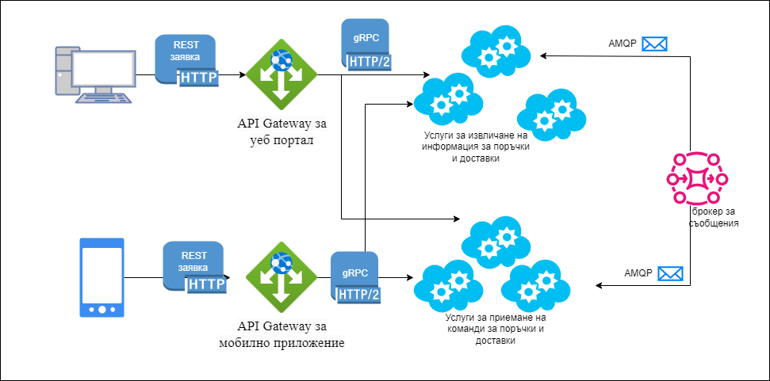

**Фиг. 2.21. API Gateway в контекста на управление на поръчки**

Разработка на автора

REST се счита за удачен избор при иницииране на дейности на API Gateway поради широкото му приемане и поддръжка от популярни рамки като ASP.NET, Symfony, Spring, Node.js и много др. Като надграждане на REST Google и CNCF представят проект с отворен код на име gRPC. Той представлява високоефективна рамка, която управлява извикванията на отдалечени процедури (RPC) и обмена на съобщения между микроуслуги. В контекста на информационната система за управление на поръчки gRPC клиентско приложение е API Gateway, което установява локална функция в REST услуга за изпълнение на конкретно бизнес действие. Този код, който се намира API Gateway, извиква друга функция на микроуслуга от система като тези за команди или извличане на информация. Очаква се разработчиците да използват няколко езика за програмиране, рамки и технологии, докато работят върху базираната в облак система. В този смисъл gRPC предлага хоризонтален слой, който управлява оперативната съвместимост между компонентите, използвайки HTTP/2 като основен транспортен протокол, като се възползва от неговите усъвършенствани функции (Vettor 2024):

* Пренос на двоични данни, както и базирани на текст;
* Позволява изпращане на много заявки едновременно през една връзка;
* Компресира съдържанието на съобщенията, като по този начин намалява преноса в мрежата.

Технологията Protocol Buffers и неговите proto файлове осигуряват комуникацията на gRPC и вътрешната платформена структура. Разработчиците следва да използват дефиниране на междуплатформен интерфейс (IDL), за да установят точен „договор“ за всяка микроуслуга. Договорът се дефинира като текстов .proto файл, който определя методите, входните и изходните модели. След това компилаторът изгражда код както за клиента, така и за сървъра за целевата платформа и работна рамка. За да се представи връзката между API Gateway и микроуслугите за поръчки и доставки, order_delivery.proto файлът бива дефиниран по следния начин:

**Фиг. 2.22. Protobuf файл за интегриране на микроуслугата за поръчки**

syntax = "proto3"; // версия на синтаксиса

package order_delivery; // идентификатор на пакета

import "google/protobuf/wrappers.proto";

service Orders {

rpc Get (GetRequest) returns (OrderResponse); // метод за извикване.

}

message GetRequest { // формат на съобщението

google.protobuf.StringValue order_number = 1;

}

message OrderResponse { // формат на отговора

google.protobuf.StringValue order_number = 1;

}

service Deliveries {

rpc Get (GetRequest) returns (DeliveriesResponse);

}

Разработка на автора

Всички услуги, осъществяващи синхронна комуникация, имат зависимости една към друга, създавайки тясна връзка между различните компоненти, което теоретично нарушава една от предпоставките за използване на ориентирана към микроуслуги архитектура. В тази връзка добавяне на нови микроуслуги и актуализирането на крайните им точки би въвело до нови зависимости, които водят до промени в сорс кода. В тази връзка следната таблица 2.7 сравнява REST и gRPC като видове на синхронна комуникация.

Таблица 2.7

**Таблица, описваща разликите между REST и gRPC**

|  |  |  |
| --- | --- | --- |
|  | **REST** | **gRPC** |
| **Организиран** | Към ресурси | Към локално извикване на процедури |
| **Формат** | JSON, XML, Text, HTML | Protobuf |
| **Характеристика** | Публични API | Вътрешни API |
|  | Насочени към мобилни и уеб клиенти | Високопроизводителна комуникация м/у услуги |
|  | Управлявани от данни | Ориентирани към команди и действия |

Разработка на автора

Съществен момент при изграждането на информационната система е интеграцията с вътрешните и IoT системи посредством услугите за приемане на съобщения. Този тип разделение е с цел комуникацията между подсистемите да бъде сведена до минимум, както и всеки микросървис да бъде автономен и достъпен за потребителя, дори ако другите не работят. Силна зависимост, описана в предходния параграф, можем да опишем в случай, когато трябва да се извърши повикване от една микроуслуга към друга (като изпълнение на HTTP заявка за получаване на данни), за да може да се обработи отговор. В този случай програмният продукт няма да бъде устойчив, ако някоя от частите се срине. Освен това създаването на вериги от заявки/отговори значително намалява производителността на цялото приложение и застрашава SLA.

Когато се използва асинхронна комуникация, управлявана от събития, ERP или IoT публикува интеграционно съобщение към услугата за приемане, задействащо брокер, който препраща информацията към друга услуга за управление на поръчки или доставки. Пример е промяна на статуса на доставка. Микроуслугите се абонират за този вид събития, за да могат да ги получават асинхронно. Когато това се случи, получателите могат да актуализират собствените си бази от данни. Тази система за публикуване и абониране се реализира чрез по-горе споменатия брокер на съобщения. Такъв пример е даден на фиг. 2.23.



**Фиг. 2.23. Пример за интегриране брокер на съобщения с микроуслуги за поръчки**

Разработка на автора

Важно е да се отбележи, че дори с gRPC и брокерите за съобщения, висока степен на достъпност и толерантност към частични повреди не може да бъде гарантирана на 100% в разпределени системи. От гледна точка на основните микроуслуги, това е особено важно за съхранението, тъй като тези компоненти поддържат текущите състояния на приложението. Основно изискване за последователност е нито една от микроуслугите да не включва база от данни на друга микроуслуга, а да се обърне към нея чрез заявка или съобщение.

## 2.4. Функционалност и потребителски интерфейс

Интегрирането на облачните технологии в различни аспекти на SCM се базира на цялостна екосистема, предназначена да рационализира процесите. Чрез мобилното приложение клиентите на производственото предприятие създават поръчки и проследяват доставките.

Мащабирането на система с микроуслуги е свързано с възможността за увеличаване на капацитета на отделните модули, без да се засяга цялостната архитектура. Мащабирането може да бъде вертикално (чрез добавяне на ресурси към съществуващите сървъри) или хоризонтално (чрез добавяне на нови инстанции на услугите).

* Хоризонтално мащабиране на микроуслуги: Тук се добавят нови инстанции на определени модули в случаи на повишено натоварване. Например, ако модулът за обработка на поръчки получава твърде много заявки, може да се добавят допълнителни инстанции, които да обслужват тези заявки паралелно.
* Load Balancing (балансиране на натоварването): Балансирането на натоварването се осъществява чрез насочване на заявките към различни инстанции на дадена услуга, така че всяка инстанция да обработва оптимален обем от заявки. Това увеличава устойчивостта на системата и предотвратява свръхнатоварване на отделни модули.
* Автоматично мащабиране: Чрез използване на облачни платформи (като AWS, Azure или Google Cloud) системата може автоматично да добавя или премахва ресурси в зависимост от натоварването. Този подход осигурява динамично мащабиране, като същевременно оптимизира разходите.

Скица на интерфейса на началния екран (след вход) е дадена на фиг. 2.24. Представени са основни елементи, включвайки текущ потребител, инструмент за избор на дата и списък на предстоящи, текущи или завършени поръчки. Като детайли са представени статус на потвърждение, очаквано време за пристигане, карта с текущото местоположение, както и функция за пряк контакт с доставчик или диспечер. Регистрирането на нови поръчки се осъществява чрез екран в главното меню.

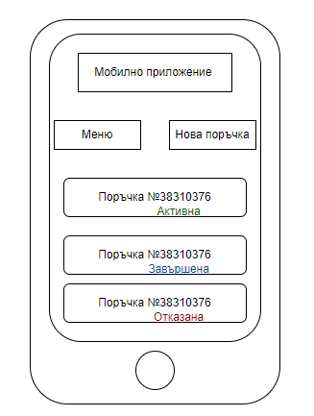

**Фиг. 2.24. Скица на основен екран на приложението**

Разработка на автора

Както беше споменато, мобилното приложение допринася за бързо изпълнение на процесите, сравнително лесно е за използване, удобно за работа чрез функционалностите за достъп до геолокация, навигация, съобщения, телефон. В този смисъл използвано на приложението от доставчика изглежда с по-различен графичен интерфейс. Водачът може да провери списъка с предстоящи доставки, назначени към него.

Посоченият екран (фиг.2.25) съдържа подробности за доставката: количество, местоположение за товарене, разтоварване и планирани часове. Тъй като определена доставката може да бъде анулирана или пренасочена към друга поръчка, приложението изпраща запитвания към сървъра за актуализации на всяка секунда. Също така доставчикът може да съобщи за повреда към диспечера, като след това превозното средство бива отписано.

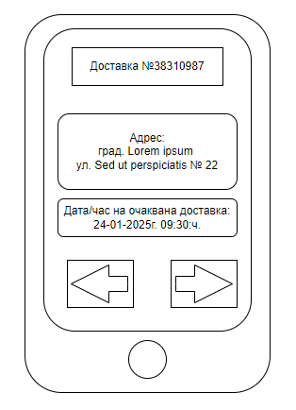

**Фиг. 2.25. Скица на екран за доставчика**

Разработка на автора

За да подпомогне автоматизирането и рационализирането на документацията, приложението поддържа функционалност за електронно доказателство за доставка. Това е процес, който създава документацията, валидираща получаването на стоката от клиента. Обикновено се осъществява чрез подпис на клиента на физически документ, като това е последният етап от процеса на доставка. Когато продуктът е доставен, от клиента се иска да потвърди получаването чрез подпис на мобилното устройство, след което електронният документа се препраща към ERP. Фигура 2.26 представя скица на екрана за тази функционалност.

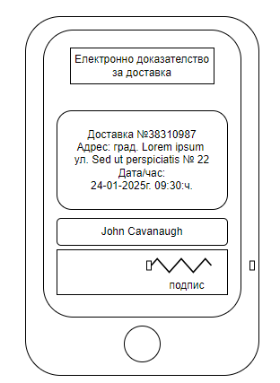

**Фиг. 2.26. Скица на екран за доказателство за доставка (ePOD)**

Разработка на автора

Графичен интерфейс на уеб портала, представен на фиг. 2.26, е предназначен за използване от диспечерите, за планиране и разпределяне на логистичните задачи. Той представя информация за поръчките, които трябва да бъдат доставени, като дава пълен контрол и върху всички превозни средства. Целта при обслужването на клиенти е да даде представа за организацията през работния ден.

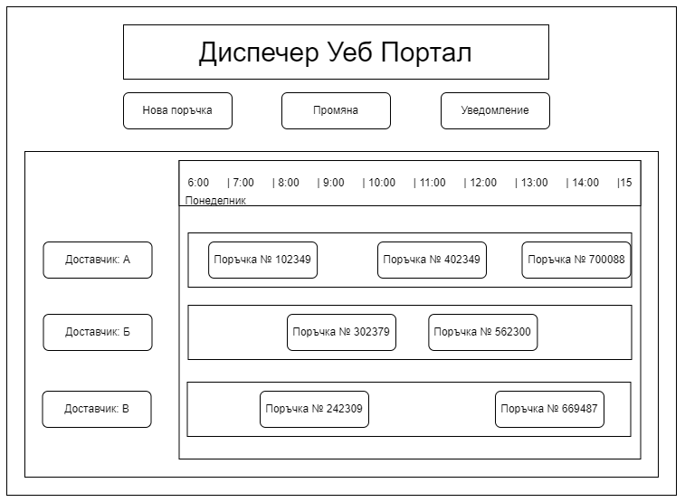

**Фиг. 2.27. Главен екран в уеб портала**

Разработка на автора

Главният екран в уеб портала предлага списък, в който всеки ред съдържа информация за основните данни, всички получени поръчки и планирани доставки. Данните се актуализират на всяка секунда и след всяка трансакция. В този смисъл уеб порталът служи като инструмент, използван за актуализации на състоянията в моменти, когато превозвачите са без дистанционно предаване на данни.

Уеб порталът поддържа функционалност за времето, което отнема на превозното средство да стигне от точка А до точка Б. По този начин служи като инструмент за разстояние и продължителност на пътуването. На фиг. 2.28. е представен екран на уеб портала, показващ текущите местоположения и очакваните времена за пристигане на различните превозни средства.

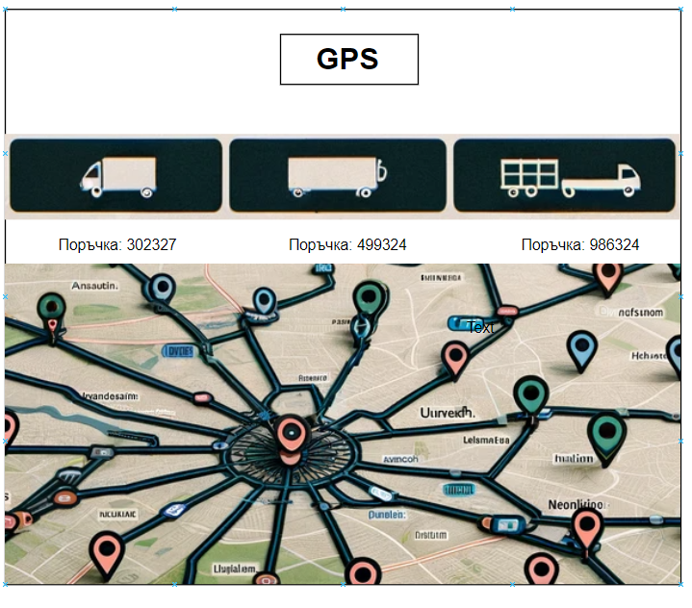

**Фиг. 2.28. Екран за маршрутизиране**

Разработка на автора

В заключение, уеб порталът и мобилното приложение предлагат GPS система, която предоставя обратна връзка на диспечерите. Уеб порталът използва събития за местоположение, за да изчисли приблизителната оставаща продължителност на пътуването въз основа на геокоординатите, изпратени от мобилното приложение. Тази интеграция между уеб портала и мобилното приложение оптимизира управлението на транспорта подобрява ефективността на логистичните операции чрез подобряване на точността на доставките. В резултат на това, компаниите могат по-ефективно да управляват своите ресурси, като същевременно увеличават удовлетвореността на клиентите чрез предоставяне на по-точна и навременна информация относно състоянието на поръчките. Освен това, GPS система осигурява по-голяма прозрачност и контрол върху транспортните процеси, което допълнително допринася за подобряване на общото SCM представяне.

**Изводи и обобщения към втора глава**

1. Разработен е концептуален модел на информационната система, който включва бизнес сценарии, анализ на растежа и високо ниво на преглед на системата. Тези елементи осигуряват основа за съобразяване с реални операции и бъдещи разширения.
2. Логическият модел на системата предоставя структура за взаимодействие между компоненти, като описва обекти, свойства, връзки и процеси. Той служи като план за дизайна на софтуера и осигурява съответствие с индустриалните стандарти.
3. Основни екрани и крайни точки на мобилните и уеб приложения са описани в детайли, включително потребителските интерфейси и API. Това улеснява използваемостта и ефективността на системата.
4. Визуализациите, използвани в логическия модел, допринасят за идентифицирането на зависимости и възможности за оптимизация в рамките на архитектурата.
5. Главата ясно обосновава значимостта на мащабируемостта, сигурността и адаптивността към променящи се бизнес изисквания като основни фактори за проектиране на предложената система.

# Глава 3. Изграждане и използване на облачна система за производствено предприятие „Хейделберг Цимент Девня“ АД

Тази глава е посветена на практическия аспект на внедряването на облачна система за управление на поръчки в производственото предприятие „Хейделберг Цимент Девня“ АД. Включва характеристика на дейността на компанията, избора на технологични средства, използвани за реализацията на системата, както и процесите по физическа реализация. Също така се обсъждат методите за системен мониторинг и възможностите за надграждане с нови технологии.

## 3.1. Обща характеристика на дейността на компанията

„Хейделберг Цимент Девня“ АД е най-големият производител на цимент в България, с портфолио от различни продукти, включващо цимент, агрегати, бетон и други специализирани строителни материали. Разположен в гр. Девня, област Варна, „Хейделберг Цимент Девня“ АД в експлоатация от 4 декември 1958 г. Предприятието е част от немска мултинационална компания Heidelberg Materials, основана през 1874 г. С дейност в повече от 50 държави и разполагайки с над 3 000 производствени обекта по света, Heidelberg Materials е основен участник в глобалната индустрия за строителни материали. Поради мащаба на дейността компанията се стреми постоянно да подобрява своите продукти и процеси. Въвеждането на облачни информационни системи в производството би било част от технологичните иновации, които Heidelberg Materials представя в своята стратегия.

Внедряването на облачно базирани системи в компании като „Хайделберг Цимент Девня“ представлява стратегически ход, който цели оптимизация на бизнес процесите и повишаване на конкурентоспособността. Облачните технологии предлагат платформа за автоматизация и интеграция на различни операции, което е от съществено значение за предприятия с висока степен на сложност на логистичните и производствени процеси.

Процесът на внедряване може да бъде разделен на няколко ключови етапа. Първоначално се извършва планиране и оценка, които включват анализ на текущите системи, определяне на изискванията за облачна интеграция и оценка на готовността на инфраструктурата за промяна. Следва избор на подходяща облачна платформа, като Microsoft Azure или AWS, която да отговаря на специфичните нужди на предприятието, включително мащабируемост, сигурност и интеграция със съществуващите системи (ERP, SCM). След избора се пристъпва към проектиране и настройка на архитектурата, което включва изграждане на микросървисна структура, създаване на API интерфейси и настройка на базите данни. Тестването и внедряването са критични за откриване на потенциални проблеми, а след успешното тестване новата система се въвежда постепенно в различни отдели. Накрая следва обучение на персонала и създаване на механизми за поддръжка, които гарантират непрекъсната работа на системата.

Въпреки потенциалните ползи, компаниите често се сблъскват с проблеми при внедряването на облачни системи. Един от основните проблеми е интеграцията със съществуващите системи. Облачната система трябва да бъде съвместима с текущите ERP и SCM платформи, което може да доведе до трудности с трансфера на данни, форматирането и синхронизацията. Сигурността на данните също представлява голямо предизвикателство. Преходът към облачна среда поражда рискове от кибератаки, неоторизиран достъп и компрометиране на данните, което изисква прилагане на криптиране, автентикация като базови мерки за защита. Освен това, съпротивлението към промяната от страна на персонала може да затрудни внедряването, особено ако не е осигурено адекватно обучение и подкрепа. Автоматизацията на процесите намалява времето за изпълнение на поръчки, подобрява точността и прозрачността на операциите. Това също така води до оптимизация на разходите чрез намаляване на нуждата от поддръжка на физическа инфраструктура и възможност за плащане според употребата. Облачните системи предоставят и гъвкавост, като позволяват лесно разширяване или адаптация към променящите се бизнес изисквания. Освен това подобряват обслужването на клиентите, като предлагат персонализирани услуги и достъп до актуална информация в реално време. „Хайделберг Цимент Девня“ е пример за производствено предприятие, което би могло да се възползва значително от внедряването на облачни технологии. Тези системи позволяват централизирано управление на поръчки, оптимизация на маршрутите за доставка и намаляване на времето за реакция при промени в търсенето. Примери от индустрията показват, че внедряването на облачни системи е успешно реализирано в компании като „Амазон“, където интеграцията на тези технологии трансформира логистиката и обслужването на клиентите. Подобно внедряване в „Зара“ пък е довело до значителни подобрения в управлението на инвентаризацията и координацията на доставките. Перспективите за бъдещо развитие включват интеграция на допълнителни технологии като изкуствен интелект, машинно обучение и автоматизация. Това би позволило на предприятията да предсказват търсенето, да оптимизират управлението на складовите наличности и да подобрят своята реакция на динамичните промени на пазара. Пример за това е внедряването на алгоритми за анализ на големи данни, които позволяват персонализирано планиране и оптимизация на логистичните процеси.

За компании като „Хайделберг Цимент Девня“, внедряването на облачна система може да доведе до оптимизация на веригата на доставките и управление на ресурсите. Облачните решения предлагат централизирана платформа, която позволява всички отдели и функционалности да работят в синхрон, да споделят информация и да реагират на динамично променящите се условия в реално време. Такава система би улеснила събирането на данни от всички нива на организацията и обработката на тези данни с цел да се извършват по-точни прогнози и да се повиши ефективността на ресурсите.

В тази връзка основната дейност на „Хейделберг Цимент Девня“ АД включва производство и дистрибуция на цимент, инертни материали, готови бетонови смеси и асфалт. Компания е специализирана в производството и доставката на бетонова смес, която се произвежда в централно съоръжение за дозиране. Терминът „готови смеси“ произлиза от обстоятелството, че тези смеси се произвеждат според спецификациите на клиента, а това води до висококачествен продукт, който може да се използва веднага след доставката. За дозиране на бетон компанията използва големи централни съоръжения. „Хейделберг Цимент Девня“ АД произвежда смеси според изискванията за здравина, обработваемост и издръжливост. Често готовата смес се доставя в камиони с миксери и трябва да се използва веднага след пристигането. В тази връзка проследяването на точното местоположение е от съществено значение. Също така превозните средства имат сензори, които изпращат информация за нивото на водата, градусите и други характеристики на сместа в реално време, за да се гарантира високо качество на продукта, тъй като междувременно свойствата му могат да се променят. Счита се, че централизираното смесване е по-благоприятно за околната среда от смесването на работната площадка, защото отпадъчният продукт е по-малко, а също позволява по-голям контрол върху използваните материали (Delnavaz et al. 2022). Продуктите на компанията се използват за изграждане на къщи, инфраструктура, търговски и промишлени съоръжения и отговарят на нуждите на нарастващото световно население за жилища, мобилност и икономическо развитие.

"Хейделберг Цимент Девня" АД използва вертикално интегриран бизнес модел, който обхваща всички аспекти от производствената верига, от добива на суровини до доставката на готовия продукт. Тази вертикална интеграция позволява на компанията да контролира качеството на продуктите, да оптимизира разходите и да гарантира устойчивост на доставките. Компанията притежава и управлява кариери за добив на суровини като варовик и глина, което осигурява постоянен и надежден достъп до основните материали за производство на цимент. Производствените заводи на "Хейделберг Цимент Девня" АД са оборудвани с технологии за намаляване въздействието върху околната среда. Също така, компанията управлява собствена логистична мрежа, включваща транспортни средства и складови бази.

"Хейделберг Цимент Девня" АД активно инвестира в научноизследователска и развойна дейност за разработване на нови и подобрени продукти. Това включва иновации в области като намаляване на въглеродните емисии, увеличаване на енергийната ефективност, подобряване на взаимоотношенията с клиентите. Компанията предлага персонализирани продукти и услуги, които са съобразени с конкретните нужди на клиентите. Това включва разработване на специализирани цименти за различни видове строителни проекти. "Хейделберг Цимент Девня" АД се стреми да предостави високо ниво на обслужване на клиентите си, което включва бърза реакция на запитвания, надеждна доставка и техническа подкрепа. Компанията поддържа постоянен диалог с клиентите си, за да разбере техните нужди и да адаптира своите продукти и услуги съобразно техните изисквания.

Компанията следва стратегия на разширяване на пазарите чрез навлизане на нови географски региони и сегменти от строителната индустрия. Това включва както вътрешни, така и международни пазари. "Хейделберг Цимент Девня" АД се стреми да разширява продуктовото си портфолио с иновативни продукти, които отговарят на нуждите на съвременните строителни проекти и изискванията за устойчиво развитие.

Компанията активно работи върху укрепване на отношенията с клиентите чрез персонализирани услуги, високо качество на продуктите и бърза реакция на техните нужди и изисквания. По този начин "Хейделберг Цимент Девня" АД се отличава с високото качество на своите продукти. Това дава на компанията значително предимство пред конкурентите, а именно:

* Holcim е една от най-големите компании в света за производство на цимент, бетони и инертни материали. През 2015 г. компанията се слива с Lafarge, създавайки LafargeHolcim България. LafargeHolcim оперира с няколко завода и производствени мощности намиращи се в близост до градовете София, Пловдив и Враца. Също като "Хейделберг Цимент Девня" АД, LafargeHolcim има възможност за достъп до глобални ресурси и експертизи на холдинга, от който е част, като се фокусира върху иновации и внедряване на технологии за оптимизация на производството и обслужването. Въпреки че и двете компании имат сходни дейности и целят предоставяне на висококачествени продукти, те се различават по множество аспекти, включително бизнес модели, стратегии, технологии и пазарни позиции.
* Titan Cement е гръцка мултинационална компания с представителство на българския пазар. Titan Cement притежава завод в град Златна Панега, построен и модернизиран по последни индустриални стандарти. Компанията се отличава с качество на продуктите, екологични инициативи и силно присъствие на пазарите в Югоизточна Европа. Подобно на заводът в Девня, заводът в Златна Панега използва модерни технологии за производство, като двете компании "Хейделберг Цимент Девня" АД и Titan Cement България активно участват в различни екологични инициативи и програми за опазване на околната среда, включително рециклиране на отпадъци, възстановяване на нарушени земи, намаляване на въглеродния отпечатък, увеличаване на използването на възобновяеми енергийни източници, оптимизиране на ресурсната ефективност както и подобряване на условията на труд за служителите.
* На българския пазар съществуват и по-малки местни производители на цимент и строителни материали, които също конкурират "Хейделберг Цимент Девня" АД. Тези компании обикновено се фокусират върху конкретни региони или ниши от пазара и често предлагат конкурентни цени и персонализирани договорни взаимоотношения.

Ефективността и ефикасността на продажбите и операциите по доставка в компанията са пряко зависими от ясно дефинираните роли и отговорности на служителите, както и от адаптивността на организационната структура спрямо потребностите на клиентите. Оптимизацията на екипната работа и комуникацията с клиентите, както и вътрешната в рамките на фирмата, е от основно значение за поддържане на производителността и намаляване на времето за доставка.

Разглеждайки структурата и организацията на екипите, начело стои борд на директорите, който (в контекста на търговията с бетон) управлява мрежа от офис диспечери, складови оператори, доставчици, търговски представители Те са взаимно свързани, като успехът на тази структура се крие в добре координираната работа.

В процеса на изследване на оперативните процедури в рамките на организацията е от значение да се разгледа поетапното обработване на клиентски заявки и последващото извършване на логистични дейности за доставка на бетон. При приемането на поръчка от клиент диспечер въвежда заявката в ERP системата с начален статус „непотвърдена“. Този механизъм осигурява възможност за предварително планиране и координация на ресурсите. Следващ етап в този процес е действието на диспечера ден преди назначената дата за доставка, който следва да се свърже с клиента за потвърждаване на поръчката, променяйки статуса ѝ в „потвърдена“, и по този начин назначава продукта за доставка. В случай че клиентът откаже доставката, поръчката преминава в статус „отхвърлена“, което води до процедури по коригиране на плана за доставки и адаптиране на логистичната верига спрямо нововъзникналите обстоятелства (Văcar 2019). Понякога тези случаи водят до пропуски в транспорта, правилните средства и материали, необходими за предстоящите доставки.

След като поръчката бъде потвърдена, диспечерът започва активна комуникация с шофьорите, като следи отблизо за евентуални промени. Неочаквани проблеми като трафик, задръствания или внезапни промени, направени от клиента, налагат незабавно коригиране от страна на диспечера. В този контекст регулярното обновяване на статуса на поръчките, както и предоставянето на текущата информация за очакваното време на доставка, са от значение за удовлетвореността на клиента и вътрешното управление на ресурсите.

Последният етап на логистичния процес е доставката на бетона на мястото, указано от клиента, и получаването на потвърждение за приемането му. Необходимо е да се подпишат документи на хартиен носител, като доказателство че стоките са доставени в оптимално състояние и в уговорения часови диапазон. При успешна доставка поръчката следва да бъде затворена ръчно в ERP системата, за да може да се издаде фактура за извършване на плащането.

Направеният преглед дава представа за сложния логистичен процес, свързан с обработката и изпълнението на заявки от клиенти, подчертавайки значението на всеки етап, както и своевременната комуникация в динамична среда, които отговарят на дефинираните от нас процеси. За основен недостатък в обслужването считаме факта, че диспечерите ръчно отбелязват текущото състояние и ниското ниво на автоматизация. В дейността на фирмата се наблюдават някои проблемни области и направления, в тях могат да се внесат множество подобрения, които да окажат положителен ефект върху подобряването на цялостната верига.

Предложената от нас облачна информационна система за управление на поръчките от клиенти може да бъде разработена и внедрена в дейността на „Хейделберг Цимент Девня“ АД, като по този начин предвиждаме да спомогне за решаване на изложените проблеми. Предлагаме специфични решения, които информационната система осигурява, да бъдат разгледани в реда, който беше представен по-горе, като следва да се формулират следните бизнес процеси:

* **Приемане на поръчка**. Считаме, че това е първият етап, който нашата система обхваща. Към момента поръчките се получават по имейл или телефон и се обработват от диспечери. Това включва приемане на поръчка от клиента и съобразяване с типа бетон, обема и времето за доставка, на базата на които се сключва договор. Облачната платформа следва да адаптира тези процеси, чрез функциите за онлайн регистрация, съгласяване с общите правила и одобрение от диспечера. След това потребителите могат да регистрират поръчката, както и да променят или отхвърлят съществуваща поръчка.
* **График**. След като поръчката е приета, следва да бъде планирана за производство и доставка. Различните специалисти дават различни фактори, включващи производствения капацитет, управление на автопарка, периоди за доставка. Според нас онлайн порталът е инструментът, който следва да помогне в управлението и автоматизацията на тези задачи, интегрирайки вътрешните системи с облачните услуги.
* **Товарене**. При този процес бетонът се произвежда или „дозира“. Това включва точно измерване и комбиниране на суровините: цимент, инертни материали, вода и други добавки в съответствие с конкретните изисквания. След това сместа се зарежда в превозно средство от тип „миксер“. Поддържането на „интелигентни“ сензори, които да изпращат данни в реално време, е пример за внедряването на иновативни идеи. Използването на сензорите за определяне на текущите координати на превозното средство, температурата, нивото на вода могат да помогнат при изчисляване на емисиите на въглероден диоксид. Това повишава прозрачността в съответствие с тенденциите в индустрията към устойчиви практики, изпълнявайки регулаторните изисквания за околната среда.
* **Доставка**. Въз основа на стандарта ISO 9001:2015, който е фокусиран върху качеството и клиентското удовлетворение, проследяването на доставката в реално време може да бъде ключов компонент в предоставянето на висококачествени услуги на клиентите, като се улеснява точната и своевременната информация относно статуса на техните поръчки. Също така, интегрирана в облачно базирана система, тя дава възможност на шофьорите да избират оптимални маршрути, като по този начин повишава ефективността и осигурява навременна доставка. Едновременно с това улеснява непрекъснатата комуникация с клиентите, като се визуализира текущото местоположение на доставчика. След доставката системата рационализира процеса, като позволява на клиентите да подпишат цифрово и да получат електронно доказателство за доставката, елиминирайки необходимостта от традиционни методи на хартия. Както беше описано по-горе, управлението става чрез мобилно приложение, което съхранява цялата информация. На работната площадката бетонът се разтоварва според изискванията.
* **Фактуриране**. След доставката на клиента се издава фактура, в която е посочена стойността с начислените данъци и такси. За да се подобри бъдещото обслужване, е обезателно получаването на обратна връзка от контрагентите (клиенти и доставчици). Фактурирането и плащането са функционалности, които могат да бъдат интегрирани като допълнение към системата.

Концептуалният модел и логическият модел на системата (предложени във втора глава) се базират на извършено проучване на организацията на работа в „Хейделберг Цимент Девня“ АД, като облачно базираната система позволява интеграция с всякакъв вид платформи и информационни системи, което е от значение за създаването на комплексна среда за SCM. Това обединяване на ресурси и информация в една централизирана система позволява на „Хейделберг Цимент Девня“ АД да извлича отчети в реално време относно поведението на клиентите, тенденциите в търсенето и оперативната ефективност. Така компанията може да прецизира своите стратегии за управление на запасите, да подобри прогнозирането на търсенето и да оптимизира планирането на производствените и логистичните операции.

Освен за България бордът на директорите отговаря и за управлението и администрирането на операциите в Гърция и Албания. По-конкретно те са отговорни за заводите Heidelberg Materials Hellas (разположени близо до столицата Атина), както и за Heidelberg Materials Albania (в близост до столицата Тирана). В тази връзка облачната система позволява интегриране на тези организационни единици в своята инфраструктура и предоставяне на функционалностите до клиентите на тези предприятия. Това би улеснило бързия обмен на информация, която е нужна на мениджърите при отчитане.

Също така, чрез централизираното управление на ресурсите, предприятието може да минимизира излишъците и да оптимизира използването на суровини. Така облачната система допринася за финансовата ефективност, като може да бъде допълнително подобрена, за да предостави на потребителите възможност за достъп и плащания по фактури.

Сигурността и защитата на данните са сред приоритетите на всяка облачна система, което е особено важно в тенденцията на нарастващи заплахи от кибератаки, както и съответни изискванията за защита на корпоративна и клиентска информация. Облачните решения предлагат протоколи за сигурност и редовни актуализации, което допринася данните и системите на „Хейделберг Цимент Девня“ АД да останат защитени. Това укрепва доверието на клиентите в способност на компанията да се грижи за тяхната информация. Така облачната платформа предоставя основа за непрекъснато подобрение и оптимизация на процесите чрез събирането и анализа на големи обеми от оперативни данни. Тази аналитична способност дава възможност на „Хейделберг Цимент Девня“ АД да идентифицира тенденции, да прогнозира бъдещи потребности и да внедрява проактивни мерки за повишаване на качеството на обслужване.

Въпреки многобройните ползи, които облачната инфраструктура предлага, процесът по нейното внедряване в „Хейделберг Цимент Девня“ АД изисква внимателно планиране и управление на промяната, за да се минимизират потенциалните рискове и да се гарантира гладкото преминаване към новата система. Това включва обучение на служителите за работа с новите технологии, адаптиране на вътрешните процеси и политики, както и уверяване, че всички заинтересовани страни са ангажирани и подкрепят промените.

В дългосрочен план облачната технология отваря вратата на иновационен потенциал за „Хейделберг Цимент Девня“ АД, като предоставя платформа за бързо тестване и внедряване на нови идеи и услуги. Същевременно облачната инфраструктура поддържа висока степен на устойчивост, осигурявайки механизми за автоматично архивиране и възстановяване при сривове, което е от значение за минимизиране на потенциалните оперативни прекъсвания (Куюмджиев 2019).

В тази връзка от основно значение е да се изберат технологични средства за реализация и доставчик на публични облачни услуги, които да отговорят на специфичните нужди на компанията, както и да осигурят съответствие с местните и международните стандарти за данни и сигурност.

## 3.2. Избор на технологични средства за реализация на системата

Изборът на средства за реализация следва да бъде резултат от анализ и оценка на няколко технологични елемента, включващи езици за програмиране, работни рамки, бази данни и доставчици на облачни услуги. Чрез избора на технически инструменти, „Хейделберг Цимент Девня“ АД следва да подобри производителността, надеждността и ефективността на процесите по управление на поръчки. Това би трябвало да помогне в непрекъснато променящата се област на SCM.

Таблица 3.1 представя резултати от сравнителен анализ за различни уеб базирани работни рамки, описвайки тяхната производителност.

Таблица 3.1

**Сравнение на сървърни технологии за разработка**

| **Сървърна Технология** | **Програмен език** | **Брой на едновременни HTTP отговори за секунда** |
| --- | --- | --- |
| ASP .NET Core | C# / .NET | ~ 300 613 |
| NodeJS | JavaScript / C++ | ~ 125 743 |
| Gin | Go | ~ 102 559 |
| Symphony | PHP | ~ 70 382 |
| Spring | Java | ~ 30 891 |

Източник: Тechempower 29.09.2023.

Данните на Techempower показват, че ASP.NET демонстрира по-висока ефективност и производителност в сравнение с други алтернативни платформи за уеб приложения, като се отбелязва, че ASP.NET Core е поне два пъти по-бърз от Node.js, който е втори в класацията. В допълнение на това всяка година от Microsoft публикуват план за предстоящ напредък и поддръжка на .NET, осигурявайки периодични подобрения (Сълов 2022).

Освен това GitHub дава информация за над 5,7 милиона месечно активни разработчици по проекти с „отворен код“, използващи езика за програмиране C#, част от екосистемата на .NET и Microsoft. От своя страна Stack Overflow отбелязва .NET Core като „#1 работна рамка“ за годините от 2020 до 2021, представено на фиг. 3.1.

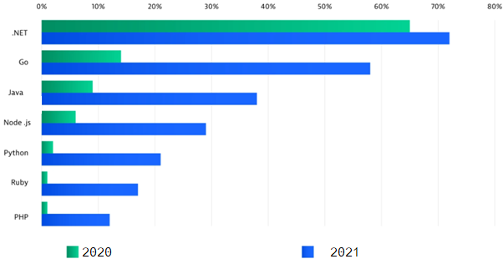

**Фиг. 3.1. Сравнение на работни рамки в връзка с използването им от проекти и предприятия**

Източник: Stack Overflow 08.05.2023.

Поради високата производителност и стабилността на ASP.NET Core, неговото внедряване в "Хейделберг Цимент Девня" АД може значително да оптимизира процесите на управление на поръчки. Това ще позволи на компанията да обработва по-голям обем от поръчки за по-кратко време, намалявайки закъсненията и подобрявайки удовлетвореността на клиентите. По-нататъшното проучване на данните на Techempower показва, че ефективността на ASP.NET Core не се ограничава само до HTTP отговори за секунда, но включва и подобрена устойчивост на натоварвания, което е особено важно за предприятия, работещи в динамична и конкурентна среда. Microsoft инвестира в облачни инструменти за разработка с .NET Core, като също така бива поддържан на различни платформи като Windows, Linux и macOS. Функциите за компилиране на *Just-in-time* и *ahead of time* осигуряват бързо време за стартиране и изпълнение.

Предоставената графика очертава жизнените цикли на планираната поддръжка за различни версии на .NET. Графикът се простира от ноември 2021 г. до ноември 2025 г., обхващайки .NET 6 до .NET 10, като се правят разграничения между версиите за стандартна поддръжка (STS) и дългосрочна поддръжка (LTS). Тази информация е от голямо значение за разработчиците и организациите, за да планират своите дейности по разработване и поддръжка на софтуер в съответствие с жизнения цикъл.

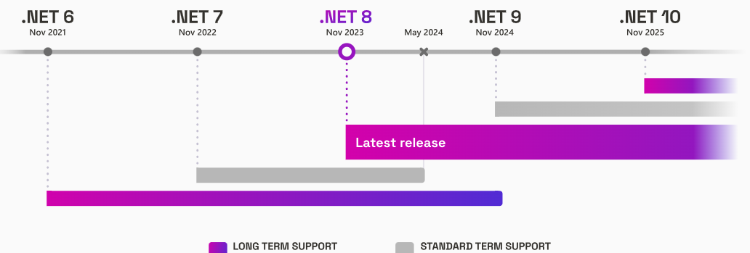

**Фиг. 3.2. Графика на поддръжка на различни .NET версии**

Източник: Microsoft 12.03.2024.

Освен това, изборът на ASP.NET Core би могъл да улесни интеграцията с други съществуващи системи и платформи в компанията. .NET Core поддържа широк набор от API интерфейси и инструменти за разработка, които позволяват безпроблемна връзка с ERP системи, CRM софтуер и други бизнес приложения. Това интеграционно предимство може да доведе до създаването на единна и свързана информационна среда, подобрявайки общата ефективност на управлението на веригата на доставки.

В този смисъл Microsoft Azure, доставчик на облачни услуги, предлага обширна поддръжка за .NET приложения чрез интегрираната среда за разработка Visual Studio (IDE). Според практици в областта (Rendle 2024) интеграцията от високо ниво на Azure и .NET подобрява разработката на софтуер и гарантира оперативна съвместимост в рамките на екосистема, поддържана от технологичната корпорация Microsoft. На фиг.3.3 са показани тенденциите за използване на различни доставчици на публичен облак в различни предприятия.



**Фиг. 3.3. Доставчици на облачни услуги, използвани от предприятия**

Източник: Flexera State of the Cloud Report 01.12.2023.

Констатациите, получени от извадка от 750 участници, показват, че над 40% от фирмите използват Azure като основна облачна платформа. Като допълнение, данните, представени от Gartner за 2023 г., показват темп на растеж от 47% в облачната инфраструктура и платформени услуги, установявайки позицията на Azure като водеща публична облачна платформа (Likness 2024). Тенденциите в използването на облачни услуги показват, че предприятията продължават да търсят начини за оптимизиране на своите операции чрез внедряване на облачни технологии. Това потвърждава важността на стратегическия избор на доставчик, който не само да отговаря на текущите нужди, но и да предоставя възможности за бъдещо развитие и мащабируемост на системите.



**Фиг. 3.4. Категоризираща на публичните облачните компании**

Източник: Gartner Magic Quadrant for Cloud Platforms 01.12.2023.

Според доклад на Stonis (2024), Azure се счита за „дефакто“ стандарт за .NET приложения. Както е показано на фиг.3.5. Azure разполага с 64 центъра за данни по целия свят. Azure предлага висока наличност и ниска латентност, което е от значение за предприятия, които работят в глобален мащаб.

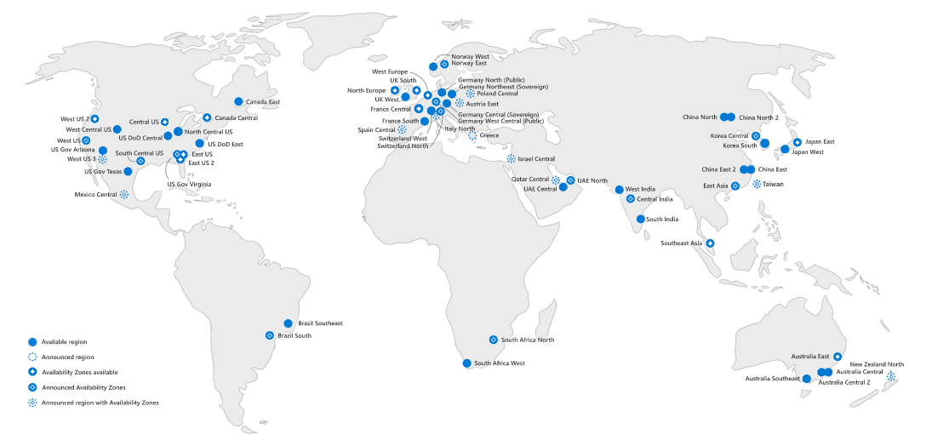

**Фиг. 3.5. Географски региони на Azure**

Източник: Azure.

Освен техническите аспекти, интеграцията между .NET и Azure може да намали разходите за разработка и поддръжка, като предостави цялостни инструменти и услуги за управление на цикъла на разработка на софтуера. Тази интеграция предразполага към внедряването на DevOps практики. Според статистически данни се предвижда значителен ръст в приходите на Azure от около 26% до края на 2024 г., достигайки 70 милиарда щатски долара. Някои от производствените компании, които са клиенти на Azure, включват Samsung, Boeing, BMW и много др.

Също така, според доклад на CNCF за 2023, облачните технологии на Azure дават възможност на организациите да изграждат и изпълняват мрежи от микроуслуги и инфраструктура, като 44% от анкетираните използват Azure за почти всички приложения. 35% използват облачно базирани решения избирателно, като ги прилагат само към няколко производствени приложения и бизнес сегменти. Като група от 9% се състои от организации, които са в експериментална фаза. Това отразява интерес към облачните технологии на Azure, но с акцент върху оценката и тестването преди по-широко внедряване.



**Фиг. 3.6. Диаграма, представяща степента, в която базираните на Azure решения са интегрирани в организациите**

Източник: CNCF Key Findings 2023.

На базата на тези анализи, може да обобщим, че избора на .NET и Azure за изграждане на облачно базирана система за управление на поръчките е не само стратегически оправдан, но и практично решение, което може да доведе до дългосрочна устойчивост.

Различните микроуслуги, използвани от информационната система, имат различни изисквания за съхранение на данни. Azure предоставя няколко различни вида хранилища за данни, които могат да помогнат за поддръжка и извличане:

* Azure SQL Database е облачно базиран SQL Server. Поведението му е същото като това на основното изпълнение на базата, но предлага и много предимства: репликира в реално време данни в други географски региони, маскира данни за определени потребители, предоставя пълен одит на всички действия, които са се случили върху данните. Услугата е използвана от подсистемите за удостоверяване и каталогът за продуктите.
* Azure Cosmos DB е нов вид нерелационна база данни, която работи с механизъм за съхранение и предоставяне на данни, който използва свободен модел, също така включва ниска латентност, репликация на данни в други географски региони в реално време, управление на трафика, автоматично индексиране на данните. Услугата е използвана от маркетинговата част.
* Azure Blob представлява хранилище за съхраняване на големи неструктурирани данни. Това могат да бъдат фактури, изображения, видео, файлове и други. Услугата е използвана от подсистемата за поръчки.
* Допълнение, Azure предоставя услуги за бази данни MySQL, PostgreSQL и MariaDB като универсално достъпни, мащабируеми, силно защитени и напълно управлявани.
* Azure предоставя две хранилища за данни, които са много подходящи за съхранение на големи количества с цел анализ: Data Warehouse & Data Lake.

В тази връзка в таблица 3.2 са съпоставени различните Azure услуги със структурата и характеристиките на съхранените данни.

Таблица 3.2

**Сравнение на услуги за данни със структура и характеристика**



Източник: Azure.

Сред наличните опции, представени на фигурата по-горе, Azure SQL Database и Azure Cosmos DB се открояват като подходящи решения за съхранение на данни. Със своя релационен модел на данни Azure SQL Database следва да се интегрира към микроуслугата за управление на потребителите. Azure SQL Database предоставя високо достъпна база от данни като услуга (DBaaS), която поддържа динамични бизнес изисквания и растящи обеми от данни, които са очаквани при централизирано управление на сигурността. Така изборът на Azure SQL Database не само отговаря на техническите изисквания за съхранение на данни, но и предоставя платформа, която е в състояние да адаптира и мащабира услуги в отговор на изменящите се потребности на потребителите и организацията. От друга страна, Azure Cosmos DB представя многостранен подход със своята мултимоделна услуга за база от данни, която поддържа ключ-стойност, документи Тази технология борави с полу-структурирани и неструктурирани данни, позволявайки на системата да се адаптира към разнообразни изисквания и операции, без да прави компромис с производителността. По този начин се съчетава удобството на релационните данни със способността да се разраства неограничено в облака. Това позволява внедряване на една или няколко логически бази от данни в много региони, като същевременно се осигури последователност на трансакциите. Надстройките, корекциите и промените в схемите се извършват без прекъсване. Функцията Change Data Capture (CDC) в Azure Cosmos DB работи чрез активно наблюдение на регистрационните файлове на трансакциите на базата данни за всякакви модификации и извличане на тези модификации, за да бъдат изпратени до определени системи, както е представено на фиг. 3.7.

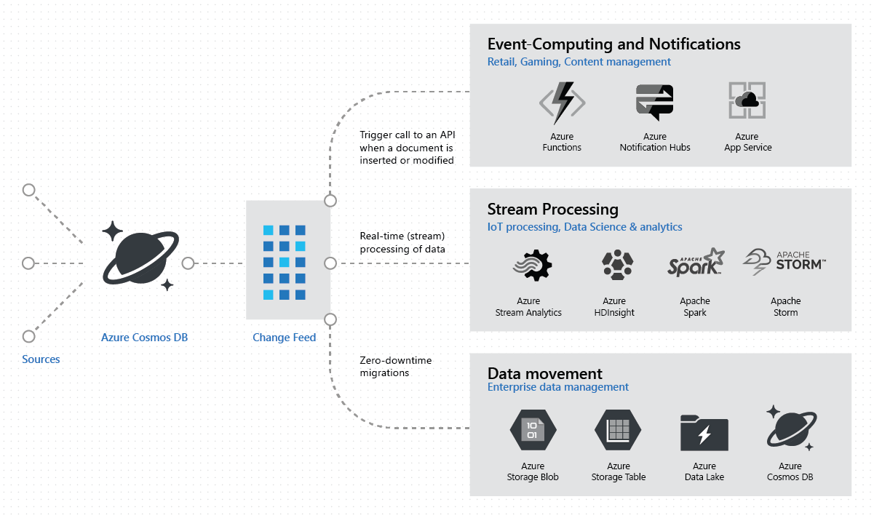

**Фиг. 3.7. Поток от данни в Azure Cosmos DB, фокусиран върху функция Change Data Capture**

Източник: Azure.

Както бе отбелязано по-горе, друг софтуер, за който трябва да бъде взето решение е брокерът на съобщения. Този софтуер от тип SaaS позволява комуникация между различни микроуслуги чрез прилагане на AMQP. RabbitMQ е софтуерно приложение, което функционира като такъв брокер на съобщения. RabbitMQ е проект с отворен код, който е съвместим с различни операционни системи и работни рамки. Приложенията могат да установяват комуникация едно с друго чрез обмен на съобщения през т.н. опашки. Всички трансакции следва да бъдат поставени в опашка, докато източникът за прехвърляне стане активен. Фиг. 3.8. представя вътрешните единици, които поддържат работата на брокера, включвайки тема, модел на маршрутизиране, кключ за обвързване

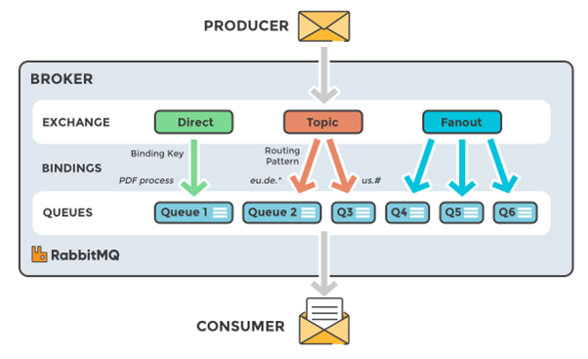

**Фиг. 3.8. Схема на RabbitMQ**

Източник: Cloudamqp, <https://www.cloudamqp.com> 19.03.2024.

Друга подобна технология е Apache Kafka, която е разпределена стрийминг платформа, проектирана да обработва големи обеми данни в реално време. Kafka осигурява надежден начин за публикуване, абониране и обработка на потоци от записи. Проектирана да бъде хоризонтално мащабируема, разпределена и устойчива на грешки. Подобно на архитектурата на RabbitMQ, Kafka служи като рутер за събития, като микроуслугите използват механизми за публикуване и абониране. Компоненти на тази технология са теми, дялове, брокери, производители, потребители и Zookeeper. Както е представено на фиг. 3.9., Kafka използва разпределен дневник за записване. Като има способността да обработва милиарди събития.

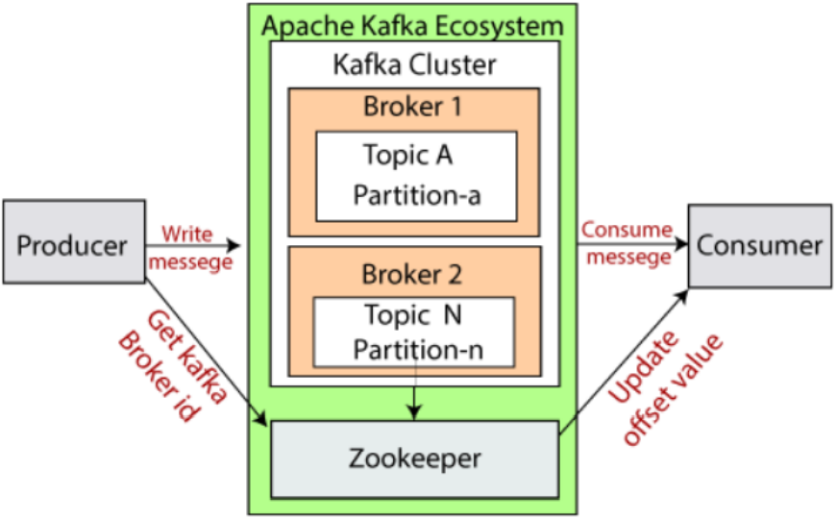

**Фиг. 3.9. Схема на Apache Kafka**

Източник: Cloudamqp, [https://www.cloudamqp.com](https://www.cloudamqp.com/img/blog/exchanges/topic_fanout_direct.png) 19.03.2024.

Във връзка с използването на Azure като платформа за хостинг, Azure Service Bus предлага усъвършенствана технология за съобщения, която предоставя функционалност, подобна на RabbitMQ и Kafka. Azure Service Bus е специално разработен за интеграция и оптимизация в екосистемата на Microsoft, което го прави подходящ избор. Azure Service Bus предлага надеждна и мащабируема инфраструктура за управление на съобщения и интеграция на приложения. Подобно на RabbitMQ и Kafka, Azure Service Bus осигурява възможности за асинхронна комуникация и обработка на събития, като същевременно предоставя подобрена интеграция с останалите Azure услуги и инструменти. Тези подобрения включват автоматична скалируемост, вградена поддръжка за висока наличност и сигурност, както и интеграция с други продукти като AKS и Cosmos DB.

Технологиите за уеб и мобилни приложения търпят постоянно развитие, което води до съществуването на различни инструменти за изграждане, работещи ефективно на множество платформи (Сълова 2024). Рамки като .NET MAUI, Kotlin Multiplatform, React Native предлагат структура с кодова база на един проект, който да споделя логика между Android, iOS, Harmony платформи (Сълов 2024). В тази връзка разработката на хибридни приложения включва използването на React, Angular, Vue или Cordova които позволяват на разработчиците да създават мобилни приложения с помощта на HTML, CSS и JavaScript/TypeScript, предлагащи „уеб изглед“, който да визуализира данните по еднакъв начин за всички платформи. От друга страна, прогресивните уеб приложения (PWA) са приложения, които също използват уеб възможности, манифестни файлове (manifest files) и адаптивен дизайн, за да накарат уеб приложенията да работят офлайн и да се представят добре на мобилни устройства.

Таблица 3.3

**Сравнение на мобилни и уеб технологии за разработка**

|  | **Eстествени приложения (native)** | **Хибридни приложения** | **Прогресивни уеб приложения (PWA)** | **Междуплатформенпприложения (cross platform)** |
| --- | --- | --- | --- | --- |
| **Програмни езици и инструменти за разработка** | **iOS** - Objective-C или Swift чрез X-Code & iOS SDK  **Android** – Java или Kotlin чрез  Android Studio | Oбвивка около HTML, JavaScript, CSS чрез Cordova, Onsen. | Работни рамки като Ionic с Angular или Vue и Blazor със C# | NET MAUI, Kotlin Multiplatform, React Native |
| **Достъп до функциите на телефона** | Пълен контрол, без ограничения | Слаб контрол, доста ограничения | Слаб контрол, доста ограничения | Ограничен, но силно поддържан |
| **Потребителско изживяване(UX)** | Отлично | Добро, но ограничено | Добро, но ограничено | Добро |

Разработка на автора

В таблицата се разглеждат различните технологии за разработка на мобилни приложения и техните характеристики, разделени в четири основни категории. Считаме, че за да оправдаем конкретните изисквания и цели на проекта за управление на поръчки, рамките за междуплатформени приложения са подходящ избор. Те комбинират характеристики на хибридните и естествените, предлагайки баланс между ефективност, поддръжка и потребителско изживяване. Интеграцията на .NET MAUI с екосистемата на Microsoft, използването на Visual Studio, C#, библиотеки и инструменти за разработка, улеснява разработката на съвременно мобилно приложение.

## 3.3. Физическа реализация на системата

Физическото внедряване на информационната система използва виртуалните машини и инфраструктура на Azure за хостинг на микроуслугите и уеб приложението. Като допълнение, използването на практики по „Развитие” и „Операции” (DevOps) се изразява в подкрепа на процеса на автоматизация и съблюдаване на всяка стъпка от софтуерната разработка – от интеграция, тестване и пускане на пазара до инфраструктурен мениджмънт и поддръжка. Това включва DevOps практики, които предоставят интегрирани решения за управление на изходния код, непрекъсната интеграция и непрекъснато доставяне (CI/CD), както и мониторинг и системни дневници на приложенията. Както бе споменато, използването на виртуални машини в Azure осигурява гъвкавост, като позволява таксуване според използването.

Внедряването на облачна система е комплексен процес, който изисква детайлно планиране и координация между всички звена на компанията. Процесът може да бъде разделен на следните основни етапи:

* Анализ на нуждите и спецификациите (Срок: 1-2 месеца)

Първоначално е необходимо да се направи анализ на настоящите процеси и инфраструктура, за да се идентифицират специфичните нужди на компанията. Този етап включва определяне на ключовите функции, които ще бъдат автоматизирани и оптимизирани чрез облачната система. В допълнение, трябва да се изготви списък на техническите изисквания, свързани със сигурността на данните, мащабирането и интеграцията със съществуващите системи, като ERP системата за управление на поръчките.

* Дизайн на системата и избор на доставчик на облачни услуги (Срок: 1 месец)

След анализа на нуждите и спецификациите се пристъпва към проектиране на системата и избор на подходящ доставчик на облачни услуги, като AWS, Microsoft Azure или Google Cloud. Доставчикът трябва да отговаря на изискванията за мащабируемост и сигурност, както и да предлага техническа поддръжка и възможности за интеграция с други решения.

* Интеграция със съществуващата инфраструктура (Срок: 2-3 месеца)

Един от най-сложните етапи е интеграцията на новата облачна система със съществуващата инфраструктура на „Хайделберг Цимент Девня“. Тази стъпка включва свързване на облачната система с ERP платформата, базата данни и вътрешните комуникационни модули. Също така е необходимо да се осигури непрекъснато архивиране на данните и механизми за защита на информацията.

* Тестови период и оптимизация (Срок: 1-2 месеца)

След като системата е интегрирана, е важно да се проведат тестове на функционалността и производителността на различните модули. В този период могат да бъдат идентифицирани и отстранени грешки, както и да се направят оптимизации, които да гарантират, че системата функционира според очакванията.

* Обучение на служителите и подготовка за работа (Срок: 1 месец)

Обучението на персонала е ключова стъпка, която ще осигури гладкото преминаване към новата система. Служителите трябва да бъдат запознати с основните функционалности, възможностите за управление на поръчки и логистичните операции, както и с основните принципи за сигурност на данните.

Внедряването на облачна система може да срещне редица проблеми, включително:

* Съпротива от страна на служителите: Преходът към нова система може да бъде труден за част от персонала, особено за тези, които не са свикнали с дигитални технологии.
* Сигурност на данните: Облачните системи изискват засилена защита на данните, тъй като съществуват рискове от кибератаки и нарушаване на конфиденциалността.
* Съвместимост с текущата инфраструктура: Интеграцията със съществуващите системи може да изисква допълнителни настройки и модификации, за да се осигури съвместимост.

Виртуализацията също така улеснява управлението на отделни компоненти на системата, като позволява изолиране на микроуслугите в отделни контейнери или виртуални машини, което подобрява сигурността и надеждността на системата. DevOps практиките, в комбинация с облачните услуги на Azure, предоставят платформа за автоматизирано управление на жизнения цикъл на софтуера. Това включва автоматизация на тестовете, което гарантира, че новите версии на софтуера са готови за пускане в експлоатация. Също така, автоматизираните процеси за разгръщане и управление на инфраструктурата намаляват времето за въвеждане на нови функции и модификации, като същевременно минимизират риска от човешки грешки. Интеграцията на мониторинг и логване в реално време позволява на екипите да следят производителността и здравето на системата, като бързо реагират на възникнали проблеми. Това допринася за поддържането на високи нива на наличност и надеждност на услугите, предоставяни от информационната система. В допълнение, използването на аналитични инструменти и машинно обучение върху събраните данни може да предостави ценни прозрения за оптимизацията на системата и прогнозиране на бъдещи проблеми, което допълнително укрепва устойчивостта и ефективността на цялата инфраструктура.

За изграждане, доставка и изпълнение на системи, създадени като ориентирани към микроуслуги, експерти в областта препоръчват използването на контейнеризирани технологии (De la Torre 2023). Контейнеризацията е подход в сферата на разработката на софтуер, при който кодът на приложение, всички негови зависимости и конфигурации са пакетирани в двоичен файл, наречен изображение. По документация изображенията се съхраняват в регистър, който работи като хранилище или библиотека (Toub 2024).

Облачната платформа трансформира изображението в работещ екземпляр на контейнер, който може да се стартира, спира, премества или изтрива. Създават се контейнери за различните части от приложението: уеб услуга, база данни, кеширане Точно както транспортните контейнери позволяващи транспортиране на стоки, независимо от товарите вътре, софтуерните контейнери се възприемат като стандартна единица за внедряване на софтуер, която може да съдържа различен код и зависимости. Контейнеризирането на софтуера дава възможност на разработчиците и ИТ специалистите автоматично да правят промени в различни среди.

Контейнерите изолират приложенията едно от друго в споделена операционна система. В тази връзка те предлагат предимства на изолация, преносимост, гъвкавост и контрол в целия жизнен цикъл на приложението. Според експерти в областта най-използваната и наложилата се като стандарт технология е Docker (Soper et al. 2024). Това е проект с отворен код за автоматизиране на внедряването на приложения като преносими, самодостатъчни контейнери, които работят еднакво както локално така и в облака. Docker контейнерите могат да работят върху Linux или Windows, като на фиг. 3.10 е представено сравнение между компонентите на традиционна виртуална машина и Docker контейнер.

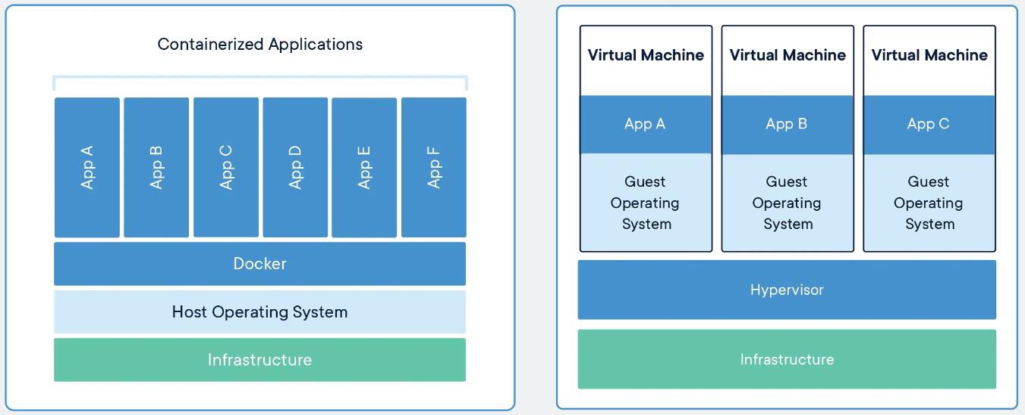

**Фиг. 3.10. Сравнение между Docker и типична виртуална машина**

Източник: Docker Inc, <https://www.docker.com/> 09.10.2023.

Докер контейнерите включват приложението и всички негови зависимости. Те обаче споделят ядрото на ОС с други контейнери, изпълняващи се като изолирани процеси в пространство на хост операционната система, с изключение на Hyper-V контейнери, където всеки контейнер работи вътре в специална виртуална машина.

Контейнерите са инструмент на облачния софтуер, чието управление се извършва със специална софтуерна програма, наречена „оркестратор“. В тази връзка следващата таблица обобщава задачи към оркестратора, свързани с непрекъсната интеграция и доставка (CI/CD).

Таблица 3.4

**Обобщение на практиките за управление на контейнерите**

| **Задачи** | **Описание** |
| --- | --- |
| **Планиране** | Автоматично предоставяне на екземпляри на контейнери |
| **Мониторинг на активността** | Автоматично откриване и коригиране на повреди |
| **Failover** | Повторно публикуване на неуспешен екземпляр |
| **Мащабиране** | Автоматично добавяне или премахване на екземпляр на контейнер като отговор на повишен трафик |

Разработка на автора

При разгръщане на приложения в Azure един от основните избори, които трябва да имаме предвид, са планираните за използване услуги за хостинг. Този избор е фундаментален за физическата реализация на системата и определя както началните, така и дългосрочните параметри за развитие. В тази връзка таблица 3.5 представя някои от услугите, част от портфолиото на Azure и техните случаи на употреба.

Таблица 3.5

**Услуги на Azure за хостинг и съответстващи случаи на употреба**



Източник: Azure.

Azure App Services е един от начините за хостване на приложения. Той е предпочитан при монолитната архитектура. При него услугите са достъпни и работят в 99,95% от времето. Тази услуга от тип PaaS предлага функции като автоматично мащабиране, внедряване с нулев застой и удостоверяване чрез активна директория, като също така позволява отстраняване на грешки в приложението, докато работи в производствена среда със инструмент, наречен Snapshot Debugger. По подразбиране приложението ще бъде достъпно в интернет, без да е необходимо да се настройва име на домейн или да се конфигурира DNS. Също така. работи добре и с контейнери.

Друг сходен избор е услугата Azure Virtual Machines, която позволява поддръжката на TCP и SOAP протоколи за обмен на информация, както и преместване на съществуващи приложения от други виртуални машини. Съществуват предварително дефинирани изображения, които да бъдат използвани, например Windows Server, който работи с IIS и има инсталиран и предварително конфигуриран ASP.NET на него, както и собствени софтуерни лицензи (като за SQL Server). Услугата е подходяща за мигриране на т.нар. „наследени системи“, които се използват като източник на данни. В случая това се явяват вътрешните системи, които организацията използва и следва да бъдат интегрирани към облачната информационна система.

Според доклада на CNCF Key Findings (2023), Kubernetes бива считана като „операционна система“ за управление и оркестриране на контейнеризирани приложения. Докладът разкрива широкото разпространение и приемане на Kubernetes сред организациите към определен момент от време. Според него, 64% от крайните потребители използват Kubernetes в производствена среда, докато 25% го пилотират или оценяват. За некорпоративните потребители, 49% го използват в производство, а 20% са в процес на пилотиране или оценка. Тези данни демонстрират значителния ръст на използването на Kubernetes в различни индустрии и среди, като очертават неговата важна роля в съвременните DevOps практики и инфраструктури.



**Фиг. 3.11. Диаграма, представяща процента на приемане на Kubernetes в различни** **организации**

Източник: CNCF Key Findings 2023.

Azure Kubernetes Service (AKS) е водещ инструмент за управление на контейнери, който автоматизира внедряването, мащабирането и операциите, свързани с хостване на приложения. Той предоставя на разработчиците услуга от тип PaaS, която се използва за внедряване на облачни приложения и поддръжка на висока достъпност, сигурност и мащабируемост. AKS разпределя ресурсите чрез вътрешния инструмент Azure Availability Zones, позволява автоматично мащабиране на приложения чрез Horizontal Pod Autoscaler. Тези инструменти наблюдават мрежовия трафик към приложения и автоматично коригират броя на работещите екземпляри. По този начин се оптимизират разходите и производителността, като същевременно се следят внезапни пикове в трафика или необичаен растеж в използването (хакерска атака). В този смисъл сигурността в AKS се разглежда с многопластов подход, който капсулира както инфраструктурата, така и самите приложения. В основата си AKS прилага мрежови политики за регулиране на потока на трафик между модулите, ограничавайки комуникацията чрез оторизация.

Както е показано на фиг. 3.12., Kubernetes притежава няколко различни вида компоненти, които трябва да работят заедно, за да управляват приложения в контейнеризирани облачни среди.



**Фиг. 3.12. Структура на Kubernetes компоненти**

Източник: Soper, Addie & Dembovsky 2024.

Kubernetes е разпределена система, която използва контейнеризация, за да „обгърне“ микроуслуги и техните зависимости като изпълнителни единици за последователно поведение в различни среди. Това включва дефиниране на желаното състояние на приложение с помощта на манифестни файлове, които включват елементи като номер на реплика, изображения на контейнери, мрежа и ресурси за съхранение. След това тези файлове се изпращат на API сървъра на Kubernetes. Фиг. 3.13. дава пример за такъв файл.

**Фиг. 3.13. YML манифестен файл за Kubernetes**

apiVersion: apps/v1

kind: Deployment

containers:

- name: service

image: service:1.0

imagePullPolicy: IfNotPresent

on:

push:

branches: [ master ]

pull_request:

branches: [ master ]

jobs:

build:

runs-on: ubuntu-latest

steps:

- uses: actions/checkout@v2

- name: Build the Docker image

run: docker build . --file Dockerfile --tag githubcards

Разработка на автора

AKS е компонент в пакет от услуги на Azure, проектиран да работи съвместно с всякакъв вид услуги, включително Azure SQL Server и CosmosDB (използвани за съхранение), AI и операции за машинно обучение (Sulova et al. 2022), архитектури без сървър като Azure Functions. AKS е базиран на Google проект за управление на работни натоварвания с отворен код. Както бе описано по-горе, Kubernetes предоставя операции от високо ниво, които да бъдат извършени чрез кода на самите микроуслуги. Работи с инструкции, които са прехвърлени върху облачните машини, често набор от виртуални машини на Linux или Windows, върху които се разполагат самите приложения (но не директно). Kubernetes организира програмируема автоматизация чрез изчислителни единици (pod), обхващащи един или повече контейнери. Всяка изчислителна единица е проектирана да изпълнява екземпляр на микроуслуга с вътрешен DNS, IP адрес и порт. Тези единици могат да се създават, унищожават и заменят от Kubernetes контролери, наречени още „задания“ (deployments). Заданията са концепции от по-високо ниво, които управляват изчислителни единици, като определят например кои Docker изображения да бъдат използвани, както и броя на репликите, които да се изпълняват. Изчислителните единици предоставят среда за изпълнение на контейнеризирани микроуслуги, докато заданията управляват жизнения цикъл конфигурацията на системата.

За разлика от Azure App Services и Azure Virtual Machines, AKS позволява автоматизация от най-високо ниво чрез разпределяне на микроуслуги и планиране на контейнери в клъстер, като същевременно се възползва от удобството и функциите на Azure. Считаме, че услугата AKS отговаря на основните изисквания за система за управление на поръчки, базирана на микроуслуги. AKS предоставя възможности за управление на контейнери, като автоматично скалиране на ресурси, баланс на натоварването и самовъзстановяване на услуги. В заключение, AKS представлява оптималното решение за изграждане и управление на система за управление на поръчки, базирана на микроуслуги, предоставяйки високо ниво на автоматизация и интеграция с останалите Azure услуги. Въз основа на разгледаните до тук технологии и инструменти, на фиг. 3.14 е представена архитектурна диаграма, която да съответства на концептуалните решения от втора глава и същевременно да се използват по-горе описаните облачни услуги.

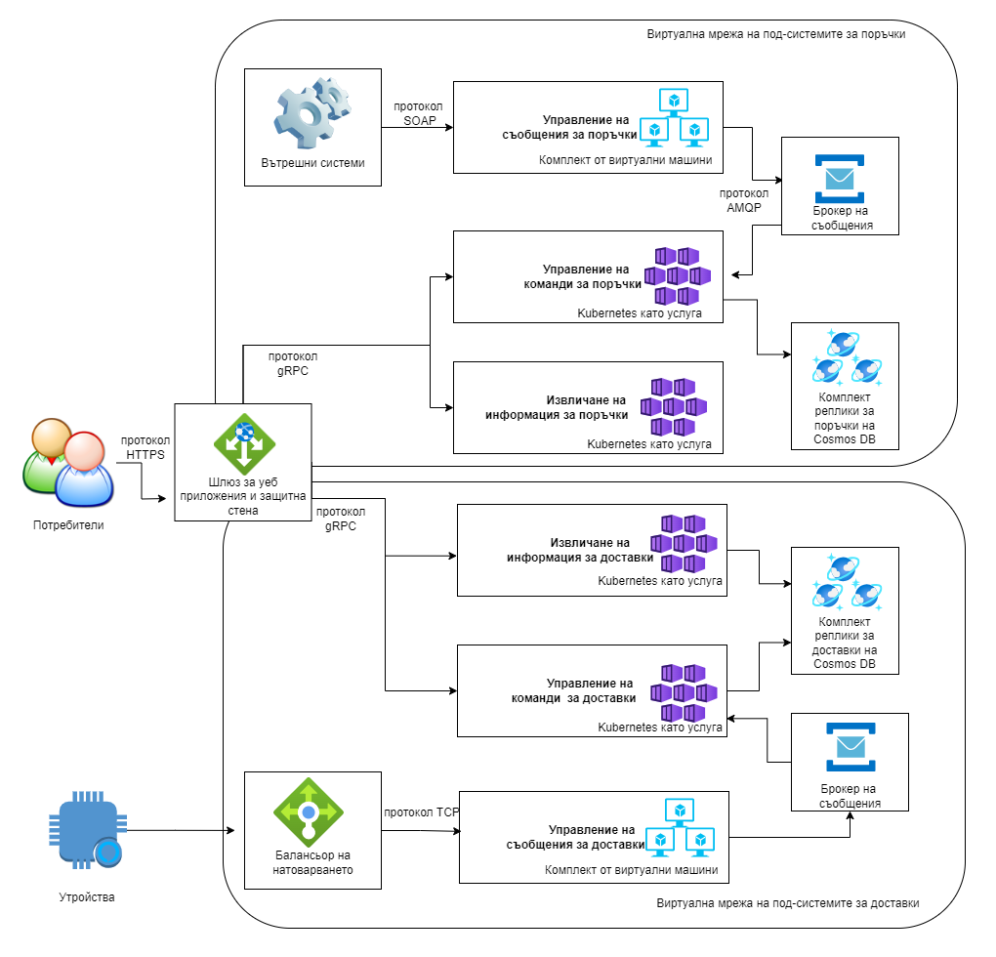

**Фиг. 3.14. Архитектурна диаграма**

Разработка на автора

В детайли на архитектурата на облачно базирано приложение, внедрено в AKS, включва компоненти като Ingress контролер, Helm Upgrade, Role-Based Access Control (RBAC). Фиг. 3.15. определя клъстерът на Kubernetes като ядрото на внедряване, където приложенията са контейнеризирани и оркестрирани. Клъстерът е разделен на за да изолира различни части на приложението. Също така в архитектурата се използват услуги на Azure за мониторингът и контрол на достъпа, които са неразделна част от настройката на приложенията, като следва да бъдат разгледани в следваща под глава на дисертацията.

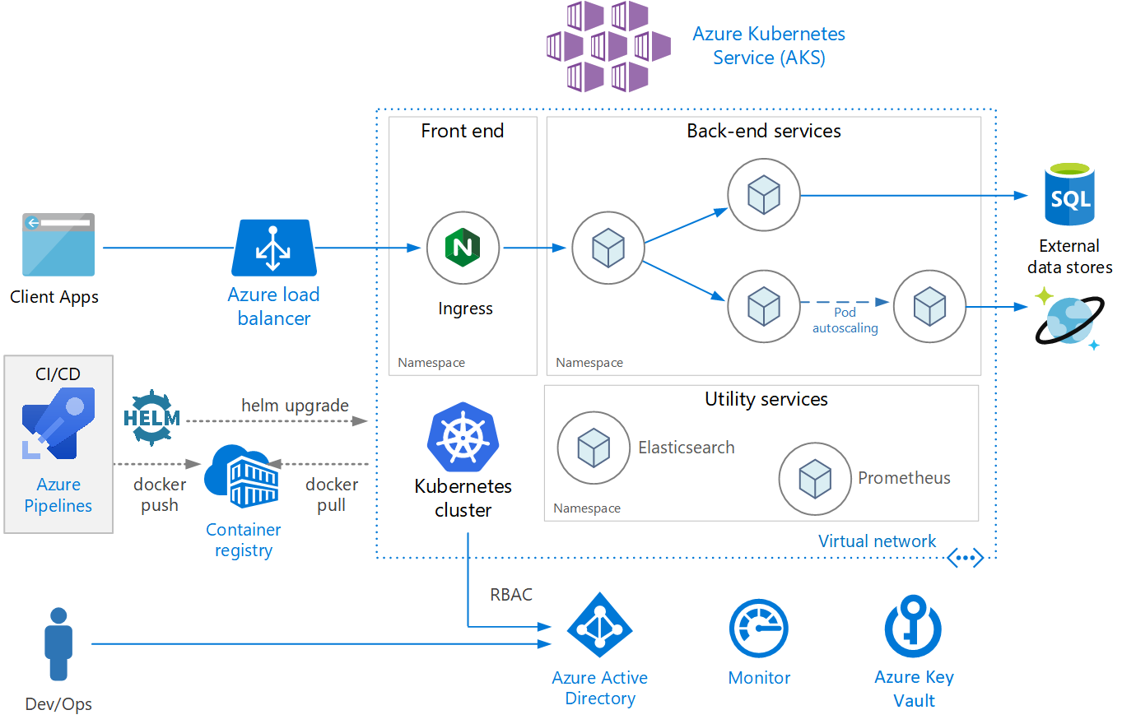

**Фиг. 3.15. Архитектурна на внедряване на облачно базирано приложение в Azure Kubernetes Service (AKS)**

Разработка на автора

Съхранението и поддръжката на програмния код е следваща стъпка при разработването на софтуерния продукт. Уеб базирани услуги за разполагане на софтуерни проекти и техни съвместни разработки върху отдалечен интернет сървър в т.нар. „хранилище от код“ позволяват контрол на версиите и съвместна разработка. Управлението на промените в кода е от значение за информационната система поради очаквания от постоянни промени и интегриране на нови организационни бизнес единици. За тази цел могат да се използват инструменти като GitHub, GitLab, Bitbucket и Azure DevOps. Въпреки че главната цел на всички изброени е да поддържат програмния код, основните им характеристики се различават. За сравнение таблица 3.6 описва някои от техните силни и слаби страни.

Таблица 3.6

**Сравнение на уеб базирани услуги за разполагане на софтуер**

|  | **GitHub** | **GitLab** | **Bitbucket** | **Azure DevOps** |
| --- | --- | --- | --- | --- |
| **Контрол на версиите** | Git | Git | Git/Mercurial | Git/CVS/ Perforce |
| **Интеграция CI/CD** | GitHub Actions | Вграден CI/CD, Auto DevOps | Bitbucket Pipelines | Azure Pipelines |
| **Управление на проекти** | Задачи, Проекти (табла Kanban) | Задачи, Епици, Важни срокове, Табла Kanban, Пътни карти | Интеграция с Jira, интеграция с Trello, Bitbucket Issues | Azure Boards |
| **Сигурностни функции** | Сканиране за сигурност с GitHub Advanced Security | Сканиране за сигурност, Сканиране на зависимости, Съответствие с лицензи | Сигурностни съобщения | Интегрирани сигурностни функции, управление на съответствие |
| **Интеграция** | Обширни интеграции с трети страни | Обширни интеграции с трети страни | Силна интеграция с екосистемата на Atlassian | Силна интеграция с услуги и продукти на Microsoft и Azure |
| **Потребителски интерфейс** | Интуитивен и лесен за използване | Обширен, но може да бъде сложен | Функционален, но по-малко интуитивен | Обширен, подходящ за потребители на продукти на Microsoft |
| **Общност** | Най-голямата общност, обширни ресурси и приложения на трети страни | Силна, особено в предприятията и професионалните среди | Поддържана от Atlassian, по-малка посветена общност | Фокусирана на предприятията, общност ориентирана към Microsoft |

Разработка на автора

От изброените по-горе GitHub се отличава с възможностите си за съвместна разработка, CI/CD чрез GitHub Actions, правила за защита, автоматизирани актуализации на зависимостите, проследяване на проблеми и индивидуални табла за проекти. Освен това GitHub поддържа продукт, управляван от AI инструмент за допълване на код, наречен Copilot. GitHub Copilot използва езиков модел, обучен върху голяма колекция от програмен код. Той предоставя контекстуални препоръки в реално време, което позволява на разработчиците да създават код по-ефективно и с по-малко грешки. Тази технология облекчава психическото бреме върху разработчиците, като предоставя кодови фрагменти в средата за разработка, приспособявайки се към шаблоните за програмиране на текущия проект. Copilot не само ускорява процеса на разработка, но също така поддържа проекта в съответствие с най-актуалните стандарти за кодиране и добри практики.

Разработчиците следва да използват GitHub, като хранилищата на програмния код и манифестни файлове са представени на фиг. 3.16.

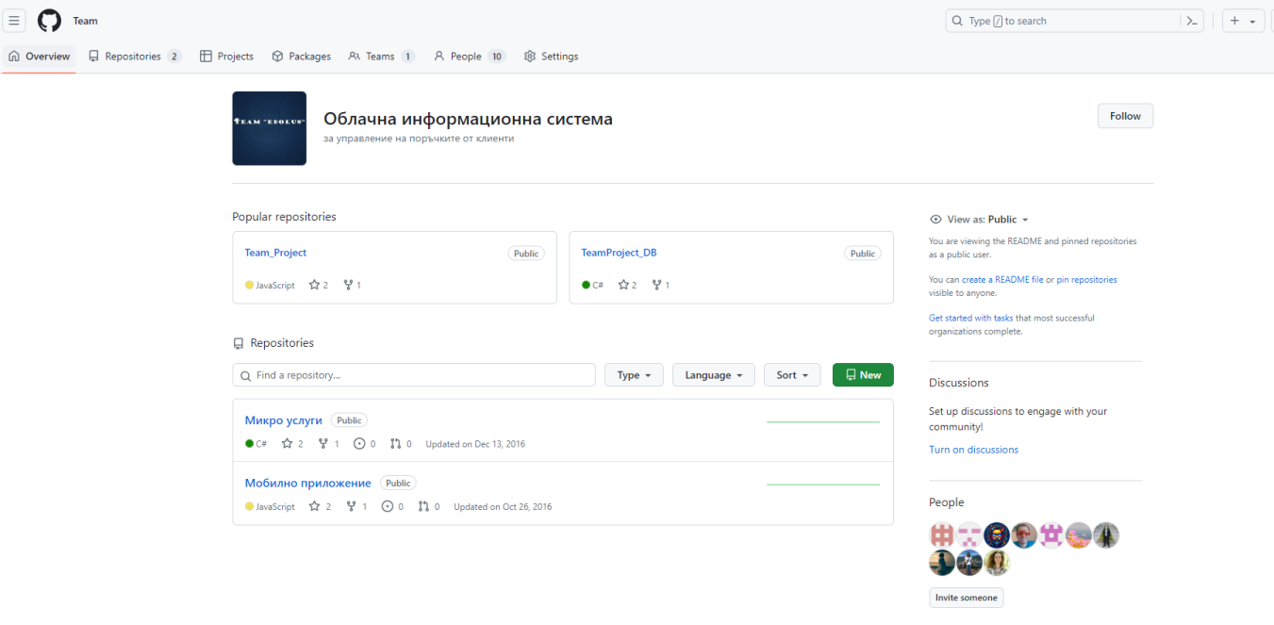

**Фиг. 3.16. Хранилищата за програмен код и настройки в GitHub**

Разработка на автора

Всяка микроуслуга, мобилно и уеб приложение следва да премине през изолиран цикъл, съчетаващ процесите на разработка, контрол на версиите и внедряване е представен на фиг. 3.17.



**Фиг. 3.17. Работния поток, съчетаващ процесите на разработка и контрол на версиите в GitHub**

Разработка на автора

Фигурата представя процесите по непрекъсната интеграция и внедряване (CI/CD), адаптиран чрез Microsoft Azure и GitHub. Процедурата започва със създаване или промяна по програма с помощта на Visual Studio, което е интегрирана среда за разработка и модифициране на код. След това кодът се качва в хранилище в GitHub. Това хранилище функционира като централизирана система за контрол на версиите. GitHub Actions, технология за подпомагане на CI/CD, се справя с различни задачи като изграждане, тестване и внедряване на приложения, автоматизиране на отговорите на проблеми и създаване на работни потоци. Пример за това е даден на фиг. 3.18. която представя 3 действия на GitHub Actions, първото от които създава версия на приложение, втората изпълнява компонентните тестове, а последната публикува в AKS.



**Фиг. 3.18. Пример за GitHub работни потоци**

Разработка на автора

Като надграждане на първият етап, в процеса, случващ се на локален компютър за разработка. Процесът на изграждане използва няколко основни Docker изображения, включително изображения на .NET, на Windows и SQL Server. След създаването на комбинираното Docker изображение, то се качва в регистъра. Този Docker регистър функционира като централизирано хранилище за съхранение и администриране на изображения на Docker. Този процес позволява използването на Docker Hub или Azure Container Registry и е представен на фиг. 3.19.

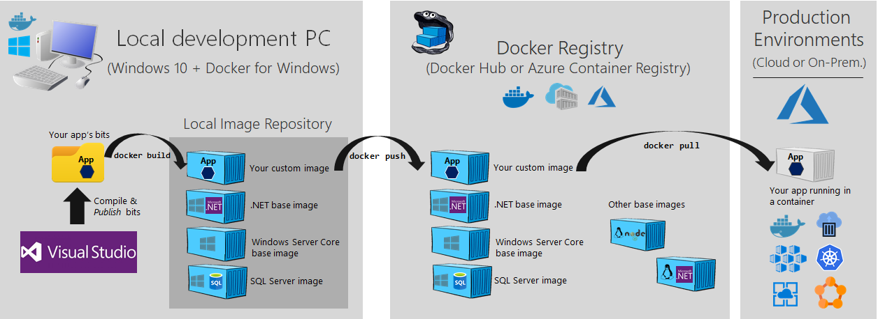

**Фиг. 3.19. Процес по контейнеризация с Docker, Windows и Azure**

Източник: Garg 2019.

В допълнение на предходните работни потоци, фиг. 3.20 представя подобрен процес, включващ допълнителни технологии като Terraform, Helm, Cache, Key Vault Тези технологии са интегрирани с цел повишаване на автоматизацията и сигурността на системата, както и за оптимизиране на управлението на ресурсите. Terraform улеснява създаването и управлението на инфраструктурата като код, осигурявайки възможност за репликация и мащабиране на ресурсите. Helm опростява управлението на Kubernetes приложения, предоставяйки стандартни шаблони и възможности за конфигуриране. Cache технологиите подобряват производителността на системата чрез намаляване на времето за достъп до често използвани данни. Key Vault предоставя централизирано управление на секретни ключове и други чувствителни данни, гарантирайки тяхната сигурност. Този подобрен процес допринася за по-ефективно и сигурно управление на работните потоци в облачната среда, осигурявайки по-висока надеждност и скалируемост на системата.

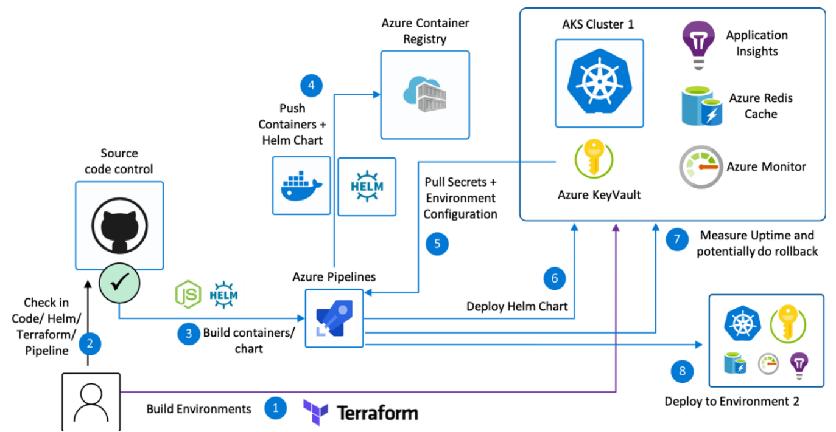

**Фиг. 3.20. Подобрен процес по внедряване на приложение в контейнер**

Разработка на автора

Този базиран на Docker процес очертава основни стъпки за проектиране, съхраняване и доставяне на приложения. Процесът позволява интегриране и внедряване в няколко контекста чрез използване на Visual Studio за разработка, Docker за контейнеризация и Registry за управление на изображения. Програмното решение, организирано като подпроекти в интегрираната среда за разработка на Visual Studio, е представено на фиг. 3.21.

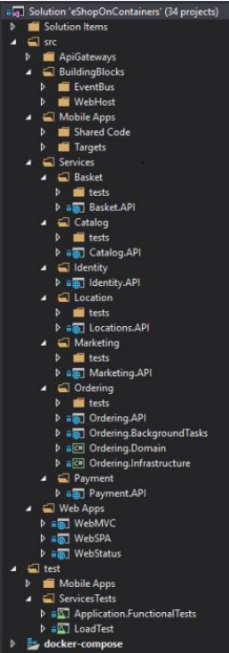

**Фиг. 3.21. Структура на подпроектите във Visual Studio**

Разработка на автора

Често срещани в литературата и практиката са стратегиите за публикуване, внедряване на нови версии и производствено тестване, които представляват процеси по предоставяне на актуализации и запазване на стабилността на системата. Тези стратегии са предназначени да оценят дали системата функционира според очакванията на клиентите в реална среда. В този смисъл подобни стратегии могат да помогнат за предотвратяване на софтуерни дефекти, подобряване на устойчивостта на системата, поддържане на качество и надеждност. Обобщение на някои от тях е представено в таблица 3.7.

Таблица 3.7

**Обобщение на стратегии за внедряване и производствено тестване**

|  |  |
| --- | --- |
| **Стратегия за внедряване** | **Описание** |
| **Синьо-зелено внедряване**  **(blue-green deployment)** | Синьо-зеленото внедряване позволява едновременното изпълнение на две идентични производствени среди. „Синята“ представлява активната, докато „зелената“ обозначава новата версия. Идеята на този подход е да се изпробва нова версия в среда, подобна на производствена, без да се прекъсва активната услуга |
| **Постепенно внедряване**  **(rolling deployment)** | При постепенното внедряване новата версия на приложението се актуализира поетапно, като се публикуват няколко контейнера, а не всички наведнъж. Докато определен брой услуги поддържат стара версия, при възникването на проблем процесът на внедряване може да бъде спрян и проблемът лесно да бъде локализиран |
| **Внедряване на Canary**  **(Canary release)** | При внедряване на Canary промяна обхваща малка подгрупа от потребители, преди да бъде приложена към цялата инфраструктура. Целта е да се тества малка част от трафика, преди да се разпространи към по-широката потребителска база |
| **A/B тестване** | A/B тестването дава възможност за вземане на решения, като позволява едновременното внедряване на различни версии на системни подобрения или нови функции за подгрупи от потребители, като по този начин допринася за изготвянето на сравнителни оценки на ефективността |
| **Chaos Engineering** | Този подход позволява умишлено въвеждане на пропуски в системата по време на нейната работа, като едновременно с това се изследват регистрационните файлове на операциите и се наблюдава системата. Целта е да се открият слабости в регулирана среда, където екипите могат активно да разработват решения за подобряване на устойчивостта на системата |

Разработка на автора

Като част от апробирането на прототип на информационна система за управление на поръчки избрахме комбинацията от A/B тестване и Canary release. Считаме, че това е балансиран подход за въвеждане на нови функционалности, като чрез сегментиране на внедряването е възможно да се наблюдава въздействието на промените в реално време, а идентифицирането на грешки следва да адресира уязвимостите на системата. Както е показано на фиг. 3.22, автоматизирани скриптове симулират потребителско поведение във временно създадена облачна среда. Тези скриптове са сегментирани в две отделни групи: A и B.

Група A представлява контролна група, която използва старата версия на системата, докато група B използва новата версия с внедрените промени. Чрез сравнение на резултатите от двете групи, можем да оценим влиянието на новите функционалности върху потребителското поведение и производителността на системата. Събраните данни включват метрики като време за реакция, степен на удовлетвореност на потребителите и честота на грешки, които предоставят ценни прозрения за ефективността и стабилността на новата версия. Наблюдението на системата в реално време е осигурено чрез интеграцията на инструменти за мониторинг и логване като Azure Monitor и Application Insights. Те предоставят детайлна информация за производителността и състоянието на системата, както и за потребителското поведение. С тези инструменти, екипът може бързо да реагира на възникнали проблеми и да предприеме необходимите действия за тяхното разрешаване.



**Фиг. 3.22. Диаграмата илюстрираща внедряване на облачна услуга, използвайки А/Б тестване**

Източник: Stuckenberg 2014.

Трафикът на група A е насочен към микроуслугите за извличане на информация, представени като инстанции 1, 2, 3 и 4 чрез балансьор на натоварването. Те представляват версия на системата, която дава възможност само за „четене“ на информация (read-only) без функционалности за регистриране на нови записи. От друга страна, група B се насочва към отделен клъстер (инстанции 5 и 6), който поддържа микроуслугите за приемане на команди, надграждащи основните от инстанции 1, 2, 3 и 4. Като резултат от проведените тестове табл. 3.8 описва основните характеристики.

Таблица 3.8

**Базови характеристики от симулирано внедряване на облачна система, използвайки временна инфраструктура**

| **Група** | **Вид** | **Функционалности** | **Намерени програмни грешки** | **Брой на успешни заявки към сървър** | **Брой на неуспешни заявки към сървър** |
| --- | --- | --- | --- | --- | --- |
| **А** | Възможност за четене | Преглед на данни за поръчка, преглед на данни за доставка | Несъответстващи данни за количество и GPS | 25 хиляди GET HTTP заявки | 3 хиляди GET HTTP заявки |
| **B** | Възможност за четене и регистриране на нови данни | Преглед на поръчка, преглед на доставка, създаване и промяна на поръчка, създаване и промяна на доставка | Неточна дата на новосъздадена поръчка | 35 хиляди GET, POST, PUT HTTP заявки | 15 хиляди GET, POST HTTP заявки |

Разработка на автора

Вземайки предвид, че група А е ограничена до възможности само за преглед на данни, броят на неуспешни заявки към сървъра и програмни грешки е по-малък в сравнение с група В. Въпреки това група В включва цялостни функционалности и по-голям брой обработени заявки. В този смисъл табл. 3.9 представя по-подробен анализ на резултатите от симулацията, като категоризира потребителско изживяване и бъдещи подобрения.

Таблица 3.9

**Допълнителни резултати от симулирано внедряване на облачна система, използвайки временна инфраструктура**

| **Група** | **Вид** | **Потребителско изживяване** | **Време за отговор** | **Намаляване на грешките** | **Разпределение на ресурсите** |
| --- | --- | --- | --- | --- | --- |
| **А** | Възможност за четене | Ограничено до възможности само за преглед на данни без да могат да се правят промени | Сравнително бързи времена за отговор, допринася за по-ефективно потребителско изживяване | Подобряване на процесите по синхронизиране, като се подобри точността и надеждността на данните | Ниски нива на използвани облачни ресурси по операции за четене |
| **B** | Възможност за четене и регистриране на нови данни | Предлага по-широка гама от функционалности, която отговаря на динамичните потребителски нужди | Възможни са по-бавни времена за отговор поради добавената сложност на операциите | Внедряване на допълнителни проверки за валидиране и механизми за обработка на грешки, за да се намали общият процент на неуспех | Необходимост от допълнителни ресурси за справяне с натоварване от смесени операции и нови функционалности |

Разработка на автора

В заключение, комбинацията от A/B и Canary release позволява тестване на отделни функционалности както в симулирана, така и в реална среда с минимален риск. Този подход събира информация за въздействието на потребителите върху системата и потенциални проблеми. Чрез този балансиран метод може да се осигури стабилна работа на системата и плавно въвеждане на нови функционалности, минимизирайки риска от прекъсвания в обслужването.

Като допълнение към резултатите от проведените тестове следва да се направи оценка на приблизителните разходи. За целта може да се използва ценовият калкулатор на Azure, както и стойностите за успешни и неуспешни заявки към сървъра, описани по-горе. Ценовият калкулатор е онлайн инструмент, който помага при преобразуването на прогнозираното използване на облачни услуги в приблизителна оценка на разходите, като по този начин оптимизира процеса по планиране на бюджета за разходи, свързани с услугите. Инструментът е част от физическа реализация на системата и финансовата стратегия на предприятието. Калкулаторът има функционалността да предостави оценка на разходите, която отразява използването на ресурси в Azure, и същевременно взема предвид всички договорени или намалени цени. На базата на предходните анализи табл. 3.9 предоставя анализ на очакваните разходи, получени от предложената архитектура, включваща изчислителни ресурси, балансиране на натоварването, шлюзове на приложения, механизми за наблюдение, бази данни и инструменти за управление на контейнери.

Таблица 3.10

**Прогнозни месечни разходи за инфраструктура на облачни услуги**

| **Тип услуга** | **Описание** | **Очаквана месечна цена** |
| --- | --- | --- |
| **Виртуални машини** | 2 D4s v4 (4 vCPU, 16 GB RAM) (запазени за 3 години), Linux | $127.60 |
| **Балансьор на натоварването** | Стандартно ниво: 5 правила, 1000 GB обработени данни | $23.25 |
| **Шлюз за приложения (Application Gateway)** | Ниво на защитна стена за уеб приложения V2, 730 фиксирани часа, 5 GB трансфер на данни | $352.15 |
| **Azure Monitor** | Ежедневни регистрационни файлове, 1 показател за всяка виртуална машина, допълнителни събития и насочени известия | $46.45 |
| **Azure Cosmos DBs** | Стандартно осигурена пропускателна способност, запис в няколко региона; 400 RU/s x 730 часа; 4000 GB трансакционно хранилище, периодично архивиране | $1,023.36 |
| **Брокер на съобщения** | 24 часа пропускателна способност, приблизително 10 милиона входни събития | $153.58 |
| **Инструмент за оркестрация (Kubernetes)** | Стандартно ниво; Premium v2 P3V2 (16 ядра, 1,75 GB RAM, 50 GB място за съхранение); 24 часа uptime; Linux OS | $273.00 |
|  | **Обща сума** | **$1999.40** |

*Забележка: Възможно е прогнозните месечни разходи да варират въз основа на различни фактори, като промени в ценообразуването на услугите.*

Разработка на автора

## 3.4. Системен мониторинг и надграждащи технологии

Ефективното водене на системен дневник и мониторингът са основни компоненти на всяка система, работеща в продукционна среда. Те позволяват на допълнителни технологии да се интегрират и да надградят възможностите на съществуваща система или прототип на такава, като предоставят повече предимства за крайните клиенти. Системният дневник (логове) съхранява хронологията на събитията, случили се в системата, като по този начин представлява инструмент за откриване на аномалии, диагностициране на проблеми и предотвратяване на потенциални инциденти. Мониторингът предоставя възможност за непрекъснато наблюдение на състоянието и производителността на системата в реално време. В този смисъл мониторинг и системен дневник са два термина, които до определена степен се препокриват.

След внедряването на облачната система, е необходимо непрекъснато наблюдение на производителността, за да се гарантира ефективността ѝ. Някои от ключовите стратегии за наблюдение включват:

* Мониторинг в реално време: Интегрирането на системи за мониторинг като Datadog или Prometheus, които позволяват наблюдение на системните ресурси, времето за отговор и натоварването в реално време.
* Създаване на индикатори за производителност (KPI): Важно е да се определят ключови индикатори за производителност, като време за обработка на поръчки, процент на грешки и време за доставка. Това ще даде представа за ефективността на системата и ще помогне за по-нататъшната ѝ оптимизация.

Поддържането на системен дневник е насочено към ИТ специалисти, помагайки ти при проследяване на грешки и разбиране на последователността от събития, довели до повреда, системен анализ и одит. Технологиите, комбинирани като Elasticsearch Logstash Kibana (ELK) биват единица от тип допълваща (поддържаща) система с отворен код, която събира регистрационни файлове от различни източници, съхранява ги за извличане и ги обработва за визуализация (фиг. 3.23). Това полага основата за стабилна, надеждна и ефективна система за управление. ELK позволява не само бързо идентифициране на системни грешки, но и проактивно решаване на проблеми. Воденето на системен дневник чрез ELK включва проследяване на действията на потребителите и поведението на системата чрез документиране на дейността. Регистрират се детайли като дата и час, тип грешка, вътрешно описание



**Фиг. 3.23. Elasticsearch Logstash Kibana**

Източник: Bhatnagar et al. 2020.

За разлика от ELK, който изисква ръчна настройка и е ориентиран към програмистите, мониторингът е интегриран в облачната платформа Azure, предлагайки услуга за наблюдение, която следва да бъде използвана от различни заинтересовани лица (като бизнес специалисти и мениджъри). В този смисъл мониторингът може да се раздели на две категории: инфраструктура и приложения. Мониторингът на инфраструктурата включва оценка и контрол на системни ресурси като процесор, памет, дисково пространство и мрежов трафик. От друга страна, мониторингът на приложения се фокусира върху наблюдение на функционалността и ефикасността на отделните услуги в системата, разглежда аспекти като време за реакция, честота на грешки и проследяване на трансакции Azure Monitor предоставя услуга за диагностика в реално време, като на фиг. 3.24 е представен обобщен модел.

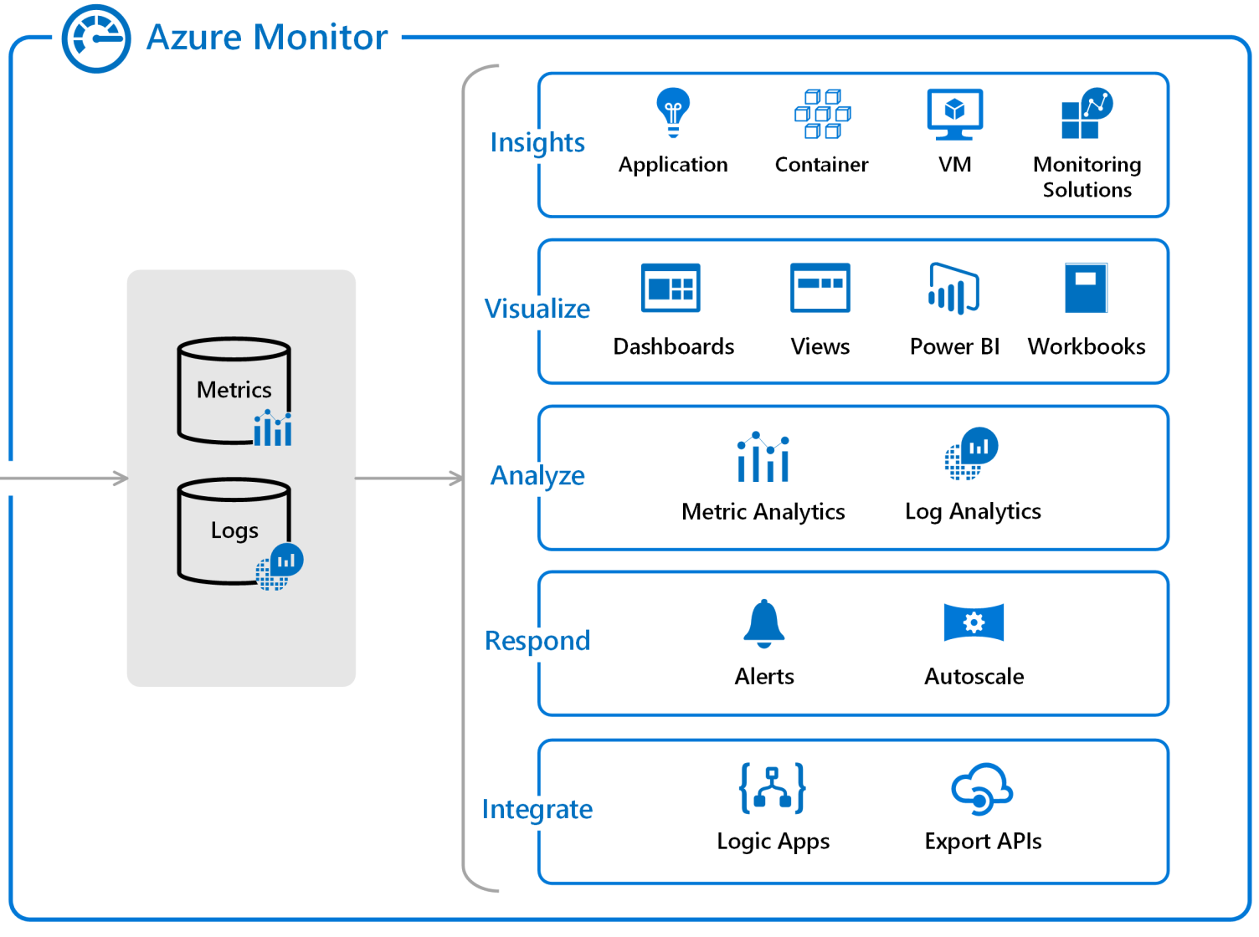

**Фиг. 3.24. Обобщен модел на Azure Monitor**

Източник: Vettor 2023.

Важен аспект на мониторинга е системата за предупреждения, която се задейства при отклоняване на специфични показатели от нормалния им диапазон, например когато използването на процесора надвишава 90% или ако няма създадена поръчка за последните 24 часа. След това системата уведомява определена група от ИТ специалисти, които следва да разрешат проблема. Значението на това постоянно наблюдение е свързано с желанията на клиентите, които очакват системата да е достъпна 7 дни в седмицата и 24 часа в денонощието. Както беше казано в първа глава, целите за нивото на обслужване се идентифицират с този инструмент.

В първа глава бе отбелязано, че проучването на поведението на крайните клиенти е от основно значение в SCM. За да се предвидят нуждите на клиентите, Azure поддържа услуги за използването на исторически данни, анализ и визуализиране в реално време. По този начин, чрез Azure Monitor, се събират бизнес показатели, например кои конкретни продукти търсят и поръчват клиентите. За да потвърдим тази възможност, в контролирана среда симулираме тенденции в търсенето. Те не са постоянни, очакван е цикличен модел, изобразен на фиг. 3.25.

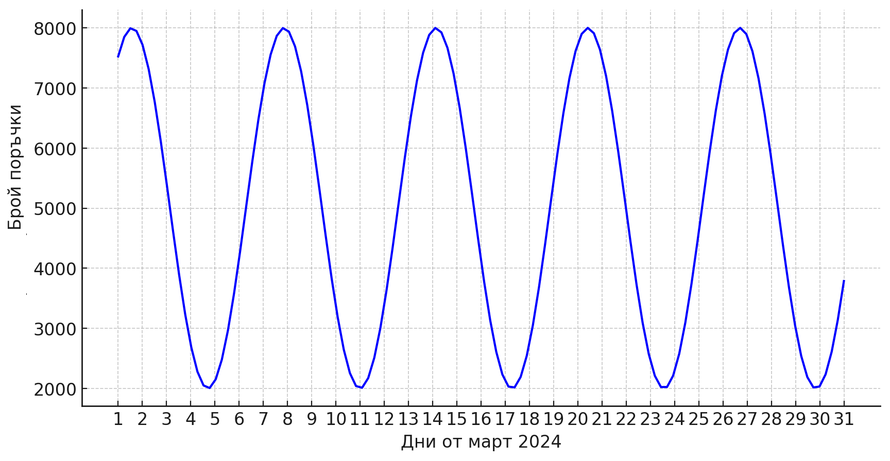

**Фиг. 3.25. Пример за цикличност при търсенето с Azure Monitor**

Разработка на автора

Счита се, че е възможна поява на случайни колебания, причинени от непредвидени събития като смущения на пазара, резки промени в потребителските предпочитания или геополитическа нестабилност (Tunç, Büyükkeklik 2017). Тези колебания не могат лесно да се предвидят чрез анализ на исторически данни или прогнозно моделиране. Наличието на непредсказуеми вариации в търсенето създава необходимостта от адаптивни и стабилни стратегии за веригата на доставки, за да се управляват потенциалните последици от изчерпване или излишък от запаси. В тази връзка пример за колебание при търсенето, осъществен в контролирана среда, е представен на фиг. 3.26. Идентифицирането на такива проблеми в реално време от диспечерите би позволило навременна реакция, която потенциално да предотврати последващи проблеми.

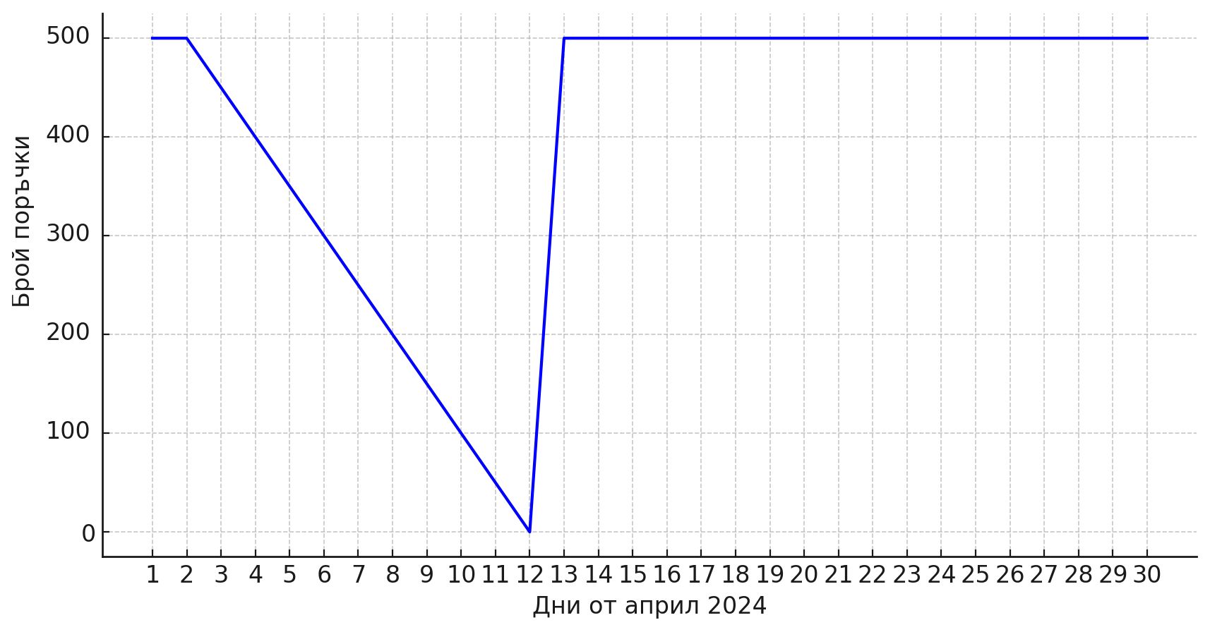

Фиг. 3.26. Пример за колебание при търсенето с Azure Monitor

Разработка на автора

Системният мониторинг и воденето на дневници са основата, върху която могат да се изграждат и интегрират технологии за подобряване на управлението и ефективността. Някои от тези технологии включват изкуствен интелект (AI) и машинно обучение (ML). Чрез прилагане на AI и ML алгоритми върху данни от мониторинга системите могат да предсказват потенциални проблеми, да оптимизират производителността и да осигурят проактивна поддръжка. В тази връзка Azure и разработени от OpenAI езикови модели предоставят достъп чрез REST API до инструменти за когнитивни услуги и машинно обучение. Към момента на изследването Azure е единственият облачен доставчик, който предлага модели на OpenAI, като сред тях са няколко версии на Generative Pre-trained Transformer, включително GPT-3, GPT-4, Codex за вграждане към съществуващи приложения. Други аспекти на Azure OpenAI е инструментът OpenAI Studio, който предоставя визуален интерфейс за тестване и персонализиране на AI модели. Студиото не само улеснява експериментирането с различни конфигурации и параметри, но също така опростява процеса по интегриране в мобилните приложения и работни процеси. Комбинацията от достъпност, сигурност и надеждност прави услугата Azure OpenAI подходящ избор за информационната система.

Колекция от услуги за изкуствен интелект, наречени Azure Cognitive Services, предлага уеб APIта. Те дават възможност на разработчиците да създават самостоятелни приложения, които да взаимодействат с клиенти и да участват в разсъждения. В табл. 3.11 са описани някои от наличните услуги на Azure, които следва да бъдат интегрирани в оптимизацията на работните процеси.

Таблица 3.11

**Описание Azure Cognitive Services подходящи за интеграция в информационната система**

|  |  |  |
| --- | --- | --- |
| **Услуга** | **Описание** | **Заявки на минута** |
| **Azure AI Search** | API, добавящо AI към функционалност за търсене в мобилно или уеб приложение | 120,000 |
| **Azure OpenAI Service** | Изпълняващо задачи, свързани с естествен език | 140,000 |
| **Bot Service** | Създаване на чат ботове и свързването им към различни канали за комуникация | 160,000 |
| **Content Moderator** | Откриване на потенциално обидно съдържание от потребителски вход | 220,000 |
| **Content Safety** | AI услуга, която открива нежелано съдържание | 310,000 |
| **Custom Vision** | Разпознаване на изображения | 260,000 |
| **Document Intelligence** | Решение за „екстрактване“ на данни от снимки на документи | 210,000 |
| **Face** | Откриване и идентифициране на хора и емоции в изображения | 120,000 |
| **Language Understanding** | Разбиране на естествения език от вход на потребителя | 120,000 |
| **Personalizer** | Анализ на персонализирани съвети за всеки потребител | 140,000 |
| **QnA Maker** | Симулиране на разговор чрез навигация от очаквани въпроси от потребителя и предварително зададени отговори | 150,000 |
| **Speech** | Услуга за реч към текст, текст към реч, превод и разпознаване на говор | 180,000 |
| **Translator** | Използване на технология за превод на над 100 езика | 220,000 |

Разработка на автора

Използването на тези услуги в контекста на облачно базираната система за управление на поръчки включва внедряването на чатбот, който анализира, разбира и обработва често срещани запитвания от клиенти. Този подход не само подобрява ефективността на обслужването на клиентите, но и оптимизира процесите на комуникация, като предоставя бързи и точни отговори на стандартни въпроси. Чатботът използва усъвършенствани алгоритми за обработка на естествен език, които му позволяват да интерпретира запитванията и да предоставя релевантни отговори, което значително намалява натоварването върху човешките ресурси и повишава общата удовлетвореност на клиентите. Чатботът, разработван като отделно приложение, извлича комбинации от въпроси и отговори от частично организирана информация от ръководства и документи. Достъпът до базата от потребители, поръчки и доставки не само ускорява обработката на типичните запитвания, но също така позволява на диспечерите да обърнат повече внимание на сложни клиентски проблеми, като по този начин се максимизира разпределението на човешкия ресурс. Интеграцията на Bing Search, Cognitive Search, Azure SQL, Cosmos DB и Microsoft Translator демонстрира ангажираността на компанията към подобряване на възможностите на AI операции и анализи в съответствие с изискванията на потребителите и техническия прогрес.

Приспособяването на алгоритмите за машинно обучение към конкретни организационни изисквания е задача, която се решава с помощта на масиви от данни, които са достъпни от облачните бази. Понякога те не са достатъчни, за да отговарят напълно на специфичните нужди. Чрез използването на методология, както е посочено на фиг. 3.27, е възможно постоянното обучение.

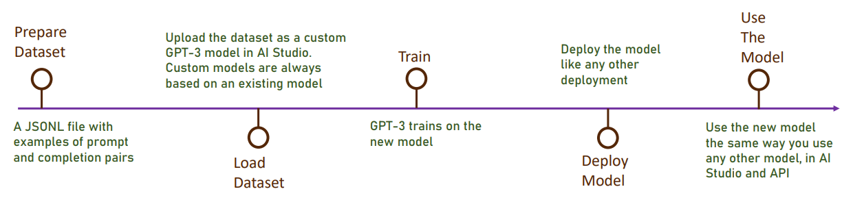

Фиг. 3.27. Процес по приспособяването на алгоритмите за машинно обучение към конкретни организационни изисквания

Източник: Moniz et al. 2021.

В тази връзка, интегрирането и на Azure Monitor би помогнало за подобряване на когнитивните възможности чрез наблюдение на използването на чатбота. Azure Monitor създава представа за взаимодействията на потребителите, позволявайки откриване на тенденции, които могат да насочат отговорите на чатбота и да подобрят неговите възможности. Чрез непрекъснато анализиране на отделните чатове информационната системата може да се коригира и развива, като по този начин подобрява дизайна към променящите се изисквания и очаквания на клиентите.

Частичен пример за употребата на чатбота може да бъде разгледан на фиг. 3.28, като той бива използван от клиент на предприятието, за да провери липсваща поръчка. Често мобилните приложения губят интернет връзка или тя бива недостатъчна за синхронизация с облачния сървър. В такъв случай е възможно някои от създадените поръчки да липсват на основния екран. Вместо клиентите да търсят диспечерите, те могат да използват чатбота, който има вътрешен достъп до комбинирана информация от сесията на потребителя на текущото устройство, както и базата от данни на поръчки.

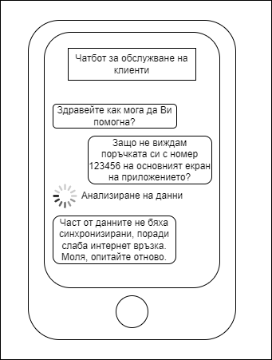

Фиг. 3.28. Скица на примерен случай на употреба на чатбот за обслужване на клиенти

Разработка на автора

За осъществяване на двупосочна комуникация в реално време, ASP .NET Core предлага SignalR като Socket API технология. SignalR позволява на потребителите да създават интерактивна двупосочна комуникационна сесия между уеб сървър и клиентско приложение. Разгледан като надграждане на клиент-сървър, връзката между клиент и сървър остава активна, докато не бъде прекратена от някоя от страните, а URL адресите започват с ws:// или wss://. SignalR автоматично управлява връзката между клиента и сървъра и поддържа различни методи за комуникация, като WebSockets (фиг. 3.29), Server-Sent Events (SSE) и Long Polling. WebSockets са предпочитаният метод за комуникация, когато са налични, поради тяхната ефективност и ниска латентност. При липса на поддръжка на WebSockets, SignalR автоматично преминава към SSE или Long Polling, за да гарантира непрекъсната връзка.



Фиг. 3.29. Схема на технологична комуникация между сървър и клиент за чатбот

Адаптация по: Sazanavets 2022.

Допълнителни подобрения в инфраструктурата на приложенията могат да се постигнат чрез приемането на OpenFog архитектура, която разширява облачните възможности с периферни изчисления за оптимизиране на производителността, надеждността и обработката в реално време. OpenFog е архитектура, предназначена да доближи възможностите за облачни изчисления до източника на данни чрез използване на крайни устройства. Тази промяна, срещана като fog computing (Tomar et al. 2022), разпределя изчислителните задачи в мрежа от възли, разположени между облака и крайните устройства. По този начин OpenFog намалява латентността, подобрява времето за реакция, както и цялостната ефективност на системата. За базираната в Azure система това означава, че данните за поръчките могат бързо да бъдат обработени и валидирани близо до мястото, където са генерирани. Това следва да намали времето, необходимо на данните за трансфер до и от централизирани облачни сървъри, което да доведе до по-бърза обработка на поръчките. Тази способност за локална обработка насочва подходящата информация, като тя бива незабавно достъпна за всички заинтересовани страни. В случай на смущения в мрежата или прекъсвания крайните възли на OpenFog могат да продължат да работят независимо от Azure, минимизирайки загубата на информация. Модулният характер на OpenFog архитектурата позволява мащабируемост, като с нарастването и увеличаването на броя клиентски поръчки могат да бъдат разгърнати допълнителни крайни възли, които да се справят с увеличеното натоварване. OpenFog подобрява сигурността и поверителността на данните чрез обработка на чувствителна информация по-близо до нейния източник. То този начин системата намалява излагането на данни на потенциални пробиви по време на предаване.

Мащабирането на системата е от критично значение за компании с голям обем операции като „Хайделберг Цимент Девня“. Има няколко подхода за осигуряване на гъвкаво и ефективно мащабиране:

* Хоризонтално мащабиране: При увеличаване на броя на поръчките или заявките, хоризонталното мащабиране (чрез добавяне на нови инстанции на услугите) позволява системата да се адаптира към натоварването. Това обикновено се постига чрез контейнеризация и използване на платформи като Docker и Kubernetes.
* Автоматично мащабиране (autoscaling): Облачните платформи предлагат функции за автоматично мащабиране, които автоматично увеличават или намаляват броя на инстанциите в зависимост от натоварването. Това позволява на системата да бъде по-гъвкава и икономична.
* Използване на кеширане: Внедряването на кеширащи технологии като Redis или Memcached може да помогне за ускоряване на достъпа до често използвани данни, което значително подобрява производителността.

6. Решаване на конкретни логистични проблеми

Облачната система ще помогне за решаване на специфични логистични проблеми, като оптимизация на маршрути, управление на ресурси и синхронизация на транспортните операции:

* Проследяване на поръчките в реално време: Чрез системата ще се осигури проследяване на местоположението на превозните средства и статуса на поръчките в реално време, което ще позволи по-добра координация и прозрачност за клиентите.
* Управление на ресурсите: Системата ще осигури възможност за предвиждане и оптимизация на ресурсите, като например бетонови смесители и суровини, което ще намали риска от дефицити или свръхпроизводство.
* Автоматизация на планирането и графиците за доставки: Облачната система ще автоматизира процесите на планиране, като взема предвид наличието на ресурси, поръчките и приоритетите. Това ще намали времето за ръчно въвеждане на данни и ще подобри точността на графиците за доставка.
* Оптимизация на маршрути и управление на автопарка: Системата ще разполага с функции за оптимизация на маршрутите, които ще позволят на шофьорите да избират най-ефективния маршрут, намалявайки разходите за гориво и времето за доставка.

**Изводи и обобщения към трета глава**

1. Разработената облачна система оптимизира ключови бизнес процеси като приемане на поръчки, планиране, производство и доставка. Резултатите показват значително подобрение в точността, надеждността и скоростта, което увеличава удовлетвореността на клиентите.
2. Стратегическият избор на технологии за разработване и внедряване на системата е представен като ключов фактор за успешна интеграция в бизнес процесите на компанията.
3. Мониторингът на системата, реализиран с инструменти като ELK и Azure Monitor, гарантира висока производителност и предоставя данни за управление на бизнес показателите. Това предлага динамична екосистема, способна да отговори на пазарните изисквания.
4. Интеграцията на технологии като AI, ML и fog computing в облачните системи представлява бъдеща посока за развитие, която ще подпомогне поддържането на конкурентоспособност и удовлетвореност на клиентите.

# Заключение

Заключението на дисертацията подчертава потенциала на облачните технологии като средство за оптимизация на логистичните процеси и управлението на клиентските поръчки в производствените предприятия. Изследването установява, че внедряването на такива технологии допринася за по-висока прозрачност, ефективност и надеждност в целия цикъл от приемане на поръчки до доставка на готови продукти. Разработената теоретична рамка предоставя подробен анализ на съвременните подходи и технологии, включително микросървисна архитектура, интеграция на изкуствен интелект и блокчейн, които могат да надграждат съществуващите ERP и SCM системи. Важен принос на изследването е предложената иновативна архитектура на облачна информационна система, която позволява интеграция на ключови бизнес функции като производство, управление на поръчки и логистика. Това решение не само намалява времето за изпълнение на поръчките, но също така подобрява управлението на ресурсите, като предоставя възможности за автоматизация и мащабируемост. Въведените модели и алгоритми са валидирани чрез симулация, което подчертава практическата приложимост на изследването.

Изследването също така разглежда потенциала на изкуствения интелект за автоматизация на процесите и по-добро прогнозиране на клиентските нужди. Чрез анализ на големи обеми данни, AI алгоритмите могат да оптимизират производствените графици и логистичните маршрути, което води до по-ниски разходи и по-добра организация на доставките. Допълнително, блокчейн технологията предлага сигурност и прозрачност, които са от решаващо значение за управлението на веригите за доставки. Тази технология осигурява пълна проследяемост на продуктите и намалява риска от грешки или измами. Друг важен аспект на разработката е устойчивостта. Системата е проектирана с възможности за мониторинг на въглеродните емисии и оптимизация на маршрутите за доставка, което допринася за намаляване на екологичния отпечатък. Тези функционалности не само повишават конкурентоспособността на компаниите, но и отговарят на съвременните изисквания за екологична отговорност.

Списъкът с научни и приложни приноси обобщава следното:

1. Разработена е теоретична рамка, обединяваща съвременни подходи за управление на поръчките чрез облачни технологии.
2. Въведена е иновативна архитектура на облачна система, интегрираща ключови бизнес процеси и осигуряваща оперативна ефективност.
3. Идентифицирани са основни проблеми в управлението на поръчките и предложени решения за тяхното преодоляване чрез внедряване на облачни технологии.
4. Тествани са нови методи за мониторинг и контрол, базирани на симулирана среда, валидираща ефективността на предложените решения.
5. Предложено е използването на AI и блокчейн технологии за автоматизация, прозрачност и устойчивост в управлението на веригите за доставки.

С това уеднаквяване заключението и приносите ясно подчертават значимостта на изследването и неговия потенциал за практическо приложение и бъдещо развитие.

# Списък с фигури и таблици

Фигура 1.1. Модел на компоненти, съставящи SCM

Фигура 1.2. Модел на SCM система

Фигура 1.3. Карта на екосистемата на Cloud Native Computing Foundation

Фигура 1.4. Сравнение на моделите на облачни изчислителни услуги (IaaS, PaaS, SaaS) и традиционната локална инфраструктура, определяйки отговорностите за управление

Фигура 1.5. Слоеве на облачна абстракция при основни и междинни модели

Фигура 1.6. Сравнение между различни архитектурни стилове за разработка и внедряване на приложения

Фигура 1.7. Цялостна екосистема на различни поддържащи услуги

Фигура 1.8. Домейн центрирано срещу данни центрично в контекста на диаграма за разработка на софтуер, изобразяваща време и сложност.

Фигура 1.9. Карта, описваща връзките в ОДД

Фигура 1.10. Пример за разделение на ограничени контексти в система за поръчки

Фигура 1.11. Модел на Hexagonal архитектурa

Фигура 1.12. Модел на Clean архитектурa

Фигура 1.13. Модел на onion архитектурa

Фигура 1.14. Трислоен архитектурен модел

Фигура 1.15. Надграждане на трислойния архитектурен модел

Фигура 1.16. Диаграма представяща теоремата на CAP

Фигура 1.17. Пирамидата на тестове

Фигура 2.1. Итеративен процес за проектиране на концептуален модел

Фигура 2.2. Модел на зрялост на архитектурата

Фигура 2.3. Диаграма на главен бизнес сценарий

Фигура 2.4. Диаграма от високо ниво на главните приложения

Фигура 2.5. Диаграмата очертаваща микроуслугите в SCM домейн

Фигура 2.6. UML Диаграма на компонентите, представяща структурата и връзките на модулите

Фигура 2.7. Архитектурна диаграма на базирана на събития система за управление на поръчки, състояща се от клиентски, приложения, микроуслуги

Фигура 2.8. UML диаграма на пакетите, представяща структурата и връзките на елементите

Фигура 2.9. Структурата на слоевете на всяка услуга

Фигура 2.10. Диаграма на медиатор класовете

Фигура 2.11. Структура на Either монад

Фигура 2.12. Примерен код за създаване на поръчка чрез използването на Either монад

Фигура 2.13. Диаграма на процес на логистично управление, свързано с активност на поръчка

Фигура 2.14. Диаграма на част от основни и допълните обекти и процеси, свързани помежду си

Фигура 2.15. Абстрактна диаграма на удостоверяване на потребител

Фигура 2.16. Диаграма на оторизация чрез код и ключ за обмен (PKCE)

Фигура 2.17. Структура на класовете, отговарящи за удостоверяване

Фигура 2.18. Диаграма на базата от данни за потребителите

Фигура 2.19. UML диаграма на последователностите на основен бизнес сценарий

Фигура 2.20. Диаграма на потока на заявки към API Gateway, обработващ различни функции

Фигура 2.21. API Gateway в контекста на управление на поръчки

Фигура 2.22. Protobuf файл за интегриране на микроуслугата за поръчки

Фигура 2.23. Пример за интегриране брокер на съобщения с микроуслуги за поръчки

Фигура 2.24. Скица на основен екран на приложението

Фигура 2.25. Скица на екран за доставчика

Фигура 2.26. Скица на екран за доказателство за доставка (ePOD)

Фигура 2.27. Главен екран в уеб портала

Фигура 2.28. Екран за маршрутизиране

Фигура 3.1. Сравнение на работни рамки в връзка с използването им от проекти и предприятия

Фигура 3.2. Графика на поддръжка на различни .NET версии

Фигура 3.3. Доставчици на облачни услуги, използвани от предприятия

Фигура 3.4. Категоризираща на публичните облачните компании

Фигура 3.5. Географски региони на Azure

Фигура 3.6. Диаграма, представяща степента, в която базираните на Azure решения са интегрирани в организациите

Фигура 3.7. Поток от данни в Azure Cosmos DB, фокусиран върху функция Change Data Capture

Фигура 3.8. Схема на RabbitMQ

Фигура 3.9. Схема на Apache Kafka

Фигура 3.10. Сравнение между Docker и типична виртуална машина

Фигура 3.11. Диаграма, представяща процента на приемане на Kubernetes в различни организации

Фигура 3.12. Структура на Kubernetes компоненти

Фигура 3.13. YML манифестен файл за Kubernetes

Фигура 3.14. Архитектурна диаграма

Фигура 3.15. Архитектурна на внедвяване на облачно базирано приложение в Azure Kubernetes Service (AKS)

Фигура 3.16. Хранилищата за програмен код и настройки в GitHub

Фигура 3.17. Работния поток, съчетаващ процесите на разработка и контрол на версиите в GitHub

Фигура 3.18. Пример за GitHub работни потоци

Фигура 3.19. Процес по контейнеризация с Docker, Windows и Azure

Фигура 3.20. Подобрен процес по внедряване на приложение в контейнер

Фигура 3.21. Структура на подпроектите във Visual Studio

Фигура 3.22. Диаграмата илюстрираща внедряване на облачна услуга, използвайки А/Б тестване

Фигура 3.23. Elasticsearch Logstash Kibana

Фигура 3.24. Обобщен модел на Azure Monitor

Фигура 3.25. Пример за цикличност при търсенето с Azure Monitor

Фигура 3.26. Пример за колебание при търсенето с Azure Monitor

Фигура 3.27. Процес по приспособяването на алгоритмите за машинно обучение към конкретни организационни изисквания

Фигура 3.28. Скица на примерен случай на употреба на чатбот за обслужване на клиенти

Фигура 3.29. Схема на технологична комуникация между сървър и клиент за чатбот

Таблица 1.1. Сравнение между права и обратна верига за доставки

Таблица 1.2. Основни компоненти на управлението на веригата за доставки (SCM)

Таблица 1.3. Организационни структури в SAP

Таблица 1.4 Сравнение на публични, частни и хибридни облаци

Таблица 1.5. Обобщение на методологията на дванадесетте фактора

Таблица 1.6. Допълнение на методологията на дванадесетте фактора

Таблица 1.7. Добри практики на облачната индустрия

Таблица 2.1. Описание на структурата на таблицата за „Поток“

Таблица 2.2. Описание на структурата на таблицата за „Събитие“

Таблица 2.3. Видове разрешения на OAuth 2.0

Таблица 2.4. Методи на протокола HTTP 1.1, използвани в API Gateway

Таблица 2.5. Крайни точки на API Gateway и техните REST ресурси

Таблица 2.6. Предварително зададени HTTP кодове на API Gateway

Таблица 2.7. Таблица, описваща разликите между REST и gRPC

Таблица 3.1. Сравнение на сървърни технологии за разработка

Таблица 3.2. Сравнение на услуги за данни със структура и характеристика

Таблица 3.3. Сравнение на мобилни и уеб технологии за разработка

Таблица 3.4. Обобщение на практиките за управление на контейнерите

Таблица 3.5. Услуги на Azure за хостинг и съответстващи случаи на употреба

Таблица 3.6. Сравнение на уеб базирани услуги за разполагане на софтуер

Таблица 3.7. Обобщение на стратегии за внедряване и производствено тестване

Таблица 3.8. Базови характеристики от симулирано внедряване на облачна система, използвайки временна инфраструктура

Таблица 3.9. Допълнителни резултати от симулирано внедряване на облачна система, използвайки временна инфраструктура

Таблица 3.10. Прогнозни месечни разходи за инфраструктура на облачни услуги

Таблица 3.11. Описание Azure Cognitive Services подходящи за интеграция в информационната система

# Използвана литература

1. Александрова, Я. (2020). Analytical customer relationship management system architecture. Monographic Library „Knowledge and Business”. Publishing House „Knowledge and Business”.
2. Армянова, M. (2018). Patterns classification criteria and scheme. // Eastern Academic Journal, 3, рр. 70 – 89.
3. Армянова, M. (2018). Осигуряване на сигурността в облачна система чрез шаблони за проектиране. // Известия на Съюза на учените – Варна. Серия „Икономически науки”, 7 (1), с. 252 – 261.
4. Армянова, M. (2019). IoT problems and design patterns which are appropriate to solve them. In Information and Communication Technologies in Business and Education. // Proceedings of the International Conference Dedicated to the 50th Anniversary of the Department of Informatics. Varna: Science and Economic Publishing House, pp. 291 – 305.
5. Атанасова, A. (2021). Управленско счетоводство. Варна: Наука и икономика.
6. Банков, Б. (2023). Software solutions for responsive and accessible web systems. Научен семинар „Дигитализация, големи данни, изкуствен интелект“. Варна: Наука и икономика, с. 39 – 43 (онлайн).
7. Василев, Ю. (2021). Надграждане на банковия софтуер – генериране на декларации по GDPR. // Защитата на личните данни и дигитализацията – проблеми и перспективи. Сборник с доклади. Варна: Наука и икономика, с. 56 – 63.
8. Димитров, И. (2020). Проблеми на управленското и финансовото счетоводство при приложението на ERP системи. Варна: Наука и икономика.
9. Димитров, П. (2018). Алгоритмични проблеми при внедряване на двуфакторна автентикация в уеб приложения. // Сборник с доклади от научна конференция на младите научни работници. Варна: Стено, с. 126 – 131.
10. Директива 2008/98/ЕО на Европейския парламент и на Съвета от 19 ноември 2008 г. относно отпадъците и за отмяна на определени директиви.
11. Директива 94/62/ЕО на Европейския парламент и на Съвета от 20 декември 1994 г. относно опаковките и отпадъците от опаковки.
12. Илиев, П., Сълов, В., Петров, П. (2010). Виртуални системи. Варна: Наука и икономика.
13. Куюмджиев, И. (2019). Методологически и технологични аспекти при архивирането на бази от данни. Варна: Наука и икономика.
14. Маринова, O. (2023). Critical factors to succeed at adopting agile software development in a distributed environment. // Дигитализация, големи данни, изкуствен интелект. Сборник с доклади от научен семинар. Варна: Наука и икономика, с. 135–140.
15. Милушева, П. (2023). Проблеми при управление на логистиката в строителството, том 7. Ико-консулт.
16. Моллов, Д. (2017). Теория и практика на управлението на обратните вериги за доставка. София.
17. Начева, Р., Сълова, С., Пенчев, Б. (2022). Where security meets accessibility: Mobile research ecosystem. Springer eBooks , pp. 216 – 231. (https://doi.org/10.1007/978-3-031-04238-6_17).
18. Парушева, С. (2022). Приложимост и проблеми на облачните услуги в банковия сектор. Информационните технологии - стратегически приоритет в икономиката на знанието.
19. Парушева, С., Александрова, Я. (2022). Дигитализация в строителството в контекста на въздействащи движещи сили и фактори. // Списание на Българската академия на науките: Общоакадемично списание на БАН, 135 (2), с. 65 – 70.
20. Парушева, С., Пенчева, Д. (2022). Modeling a business intelligent system for managing orders to supplier in the retail chain with unified model language. // Digital Transformation Technology: Proceedings of ITAF 2020, December 16–17, 2020. New York: Springer Publ. (Lecture Notes in Networks and Systems [LNNS] Book Series, Vol. 224, pp. 375 – 393.
21. Пенева, П., Александрова, Я., Армянова, М. (2013) Бизнес информационни системи. Варна: Наука и икономика.
22. Радев, М., Александрова, Я. (2013). Combining virtualization technologies in SOA-applications,
23. Стоев, С. (2018). Приложение на дизайн чрез шаблони при изграждане на информационни системи. // Известия на Съюза на учените – Варна. Серия Икономически науки, 7(2), с- 275 – 282.
24. Сълов, В. (2014). Производителност и ефективност на компютърните системи. Варна : Наука и икономика.
25. Сълов, В. (2022). Приложение на проектите на платформата .NET при разработка на уеб приложения. // Известия на Икономически университет - Варна, 66 (4), с. 362 – 375.
26. Сълов, В. (2024). Render modes of .NET Blazor technology. // Journal of Informatics and Innovative Technologies, 6 (1), рр. 9 – 12.
27. Сълова, С., Александрова, Я., Стоянова, М. (2022). A predictive analytics framework using machine learning for the logistics industry. // CompSysTech'22: 23rd International Conference on Computer Systems and Technologies, 17-18 June 2022. University of Ruse, pp. 39 – 44 (New York: Association for Computing Machinery. ISBN 978-145039644-8. https://doi.org/10.1145/3546118.3546130).
28. Сълова, С., Банков, Б., Стоянова, M. (2024). Уеб технологии. Варна: Наука и икономика.
29. Сълова, С., Петров, П., Радев, М., Александрова, Я., Милева, Л., Янков, П. (2020). Дигитализация на бизнес процеси в строителството и логистиката. Knowledge and Business Monographic Library, 8, April.
30. Тодоранова, Л. (2015). Публичният сектор в „облака”. // Научни трудове на Русенския университет, 54, с. 136 – 140.
31. Тодоранова, Л., Пенчев, Б. (2023). Digitalization of the public sector. // Сборник с доклади от научен семинар „Дигитализация, големи данни, изкуствен интелект”. Варна: Наука и икономика, с. 68 – 73.
32. Филипова, Н., Парушева, С., Александрова Я. (2017). Основи на информационните системи. Варна: Наука и икономика.
33. Agarwal, C. (2021). Implementing order to cash process in SAP: An end-to-end guide to understanding the OTC process and its integration with SAP CRM, SAP APO, SAP TMS, and SAP LES. Packt Publishing.
34. Aleksandrova, Y. (2017). Developing business intelligence system in a building and construction company. // *Journal of the Union of Scientists - Varna, Economic Sciences Series*, *2*, рр. 217 – 224. (https://ideas.repec.org/a/vra/journl/y2017i2p217-224.html).
35. Aleksandrova, Y. (2021). Predictive analytics implementation in the logistic industry. RePEc: Research Papers in Economics. (https://econpapers.repec.org/RePEc:kab:journl:y:2021:i:2:p:6-22).
36. Althabatah, A., Yaqot, M., Menezes, B. C., Kerbache, L. (2023). Transformative Procurement Trends: Integrating Industry 4.0 technologies for enhanced procurement processes. // *Logistics*, *7* (3), р. 63 (https://doi.org/10.3390/logistics7030063).
37. Alzoubi, H. M., Ahmed, G., Al-Gasaymeh, A., Kurdi, B. A. (2020). Empirical study on sustainable supply chain strategies and its impact on competitive priorities: The mediating role of supply chain collaboration. // *Management Science Letters*, рр. 703 – 708 (https://doi.org/10.5267/j.msl.2019.9.008).
38. Ashbacher, C. (2010). Succeeding With Agile: Software Development Using Scrum, by Mike Cohn. // The Journal of Object Technology, *9* (4) (https://doi.org/10.5381/jot.2010.9.4.r1).
39. Atchison, L. (2020). Architecting for scale: How to Maintain High Availability and Manage Risk in the Cloud. O’Reilly Media.
40. Barata, F. A., Febrianto, G. N., Yasin, M. (2022). Supply chain Management strategy in building a competitive advantage through the implementation of Logistic 4.0. // Advances in economics, business and management , pp. 369–377 (https://doi.org/10.2991/978-94-6463-008-4_47).
41. Bardakci, H. (2020). Benefits of Digitalization in International Logistics Sector. // International Journal of Social Science and Economic Research, 05 (06), рр. 1476 – 1489 (https://doi.org/10.46609/ijsser.2020.v05i06.009)V
42. Batista, F. (2022). Developing the ubiquitous language - DDD - The Domain Driven Design. DDD (https://thedomaindrivendesign.io/developing-the-ubiquitous-language/).
43. Becker, U., Herhuth, W., Hirn, M. (2016). Pricing and the condition technique in SAP ERP. SAP Press.
44. Betts, D., Dominguez, J., Melnik, G., Simonazzi, F., Subramanian, M. (2012). Exploring CQRS and Event Sourcing: A journey into high scalability, availability, and maintainability with Windows Azure
45. Bhatnagar, D., SubaLakshmi, R. J., & C, V. (2020). Twitter Sentiment Analysis using ElasticSearch, LOGSTASH and KIBANA. 2020 International Conference on Emerging Trends in Information Technology and Engineering (ic-ETITE). https://doi.org/10.1109/ic-etite47903.2020.351
46. Bier, T., Lange, A., Glock, C. H. (2019). Methods for mitigating disruptions in complex supply chain structures: a systematic literature review. // International Journal of Production Research, 58 (6), рр. 1835 – 1856 (<https://doi.org/10.1080/00207543.2019.1687954>).
47. Bilovodska, O., Syhyda, L., & Saher, L. (2018). Supply chain management: world’s companies experience. *MIND Journal*, (5), 1-17.
48. Bisogni, P. G., Brdulak, H., Cantoni, F., Niine, T., Zsifkovits, H. (2021). The role of European Logistics Association 2020 Standards in facing modern industry expectations and logistics managers’ competencies. // International Journal of Value Chain Management, 12 (2), р. 171 (https://doi.org/10.1504/ijvcm.2021.116401).
49. Bönnen, C., Drees, V., Fischer, A., Heinz, L., Strothmann, K. (2018). SAP Gateway and OData. SAP Press.
50. Braun, S., Bieniusa, A., Elberzhager, F. (2021). Advanced Domain-Driven Design for Consistency in Distributed Data-Intensive Systems. // European Conference on Computer Systems (https://doi.org/10.1145/3447865.3457969).
51. Brewer, E. (2012). Pushing the CAP: Strategies for Consistency and Availability. // IEEEComputer, 45 (2), рр. 23 – 29 (http://dx.doi.org/10.1109/MC.2012.37).
52. Brewster, T. (2018, November 30). Marriott hackers stole data on 500 million guests -- passports and credit card info included. // *Forbes*. (https://www.forbes.com/sites/thomasbrewster/2018/11/30/marriott-admits-hackers-stole-data-on-500-million-guests/?sh=50f10ba46492#786737086492).
53. Calabrò, G., Torrisi, V., Inturri, G., Ignaccolo, M. (2020). Improving inbound logistic planning for large-scale real-world routing problems: a novel ant-colony simulation-based optimization. // European Transport Research Review, 12 (1) (https://doi.org/10.1186/s12544-020-00409-7).
54. Caserio, C., Trucco, S. (2018). Enterprise Resource Planning and Business intelligence systems for information quality: An Empirical Analysis in the Italian Setting. Springer.
55. Cataldo, I., Banaitis, A., Samadhiya, A., Banaitienė, N., Kumar, A., Luthra, S. (2022). Sustainable Supply Chain Management in Construction: an Exploratory Review for Future Research. // Journal of Civil Engineering and Management, 28 (7), рр. 536–553 (https://doi.org/10.3846/jcem.2022.17202).
56. Chen, Y. (2020). Intelligent algorithms for cold chain logistics distribution optimization based on big data cloud computing analysis. // Journal of Cloud Computing, 9 (1) (https://doi.org/10.1186/s13677-020-00174-x).
57. Chiang, C., Kou, T., Koo, T. (2021). A Systematic Literature Review of the IT-Based Supply Chain Management System: Towards a Sustainable Supply Chain Management Model. // Sustainability, 13 (5), р. 2547 (https://doi.org/10.3390/su13052547).
58. Cichosz, M., Wallenburg, C. M., Knemeyer, A. M. (2020). Digital transformation at logistics service providers: barriers, success factors and leading practices. // The International Journal of Logistics Management, 31(2), рр. 209 – 238 (https://doi.org/10.1108/ijlm-08-2019-0229).
59. Cockburn, A. (2022). Design in Object Technology 2: The Annotated Class of 1994
60. Cohn, M. (2009). Succeeding with Agile: Software Development Using Scrum
61. Davis, C. (2019). Cloud Native Patterns: Designing change-tolerant software. Manning.
62. De La Torre, C. (2017, February 7). Domain Events vs. Integration Events in Domain-Driven Design and microservices architectures - Cesar de la Torre. Cesar De La Torre (https://devblogs.microsoft.com/cesardelatorre/domain-events-vs-integration-events-in-domain-driven-design-and-microservices-architectures/).
63. Debski, A., Szczepanik, B., Malawski, M., Spahr, S., Muthig, D. (2018). A Scalable, Reactive Architecture for Cloud Applications. // IEEE Software, 35 (2), рр. 62 – 71 (https://doi.org/10.1109/ms.2017.265095722).
64. Delnavaz, M., Sahraei, A., Delnavaz, A., Farokhzad, R., Amiri, S., Bozorgmehrnia, S. (2022). Production of concrete using reclaimed water from a ready-mix concrete batching plant: Life cycle assessment (LCA), mechanical and durability properties. // Journal of Building Engineering, 45, 103560 (https://doi.org/10.1016/j.jobe.2021.103560).
65. Dickens, J. (2019). Supply chain: planning and execution
66. Dogra, B., Quirk, D., Kalwachwala, H., Isacc, A., Radhakrishnan, D., Srinivasan, S., Chahal, S., Cheekoti, S., Khambhampati, R., Lodha, V. (2022). *SAP Master Data Governance: The Comprehensive Guide to SAP MDG*.
67. Dotson, C. (2019). Practical Cloud Security: A Guide for Secure Design and Deployment. O’Reilly Media.
68. Duff, J. (2024, February 20). Fortune 500 companies that use SAP. Thomson Data (https://www.thomsondata.com/blog/fortune-500-companies-that-use-sap/).
69. Elgheriani, N. S., Ahme, N. D. a. S. (2022). Microservices vs. Monolithic Architectures [The Differential Structure between Two Architectures]. // MINAR International Journal of Applied Sciences and Technology, 4 (3), рр. 500 – 514 (https://doi.org/10.47832/2717-8234.12.47).
70. Endo, P. T., Rodrigues, M., Gonçalves, G. E., Kelner, J., Sadok, D., Curescu, C. (2016). High availability in clouds: systematic review and research challenges. // Journal of Cloud Computing, 5(1) (https://doi.org/10.1186/s13677-016-0066-8).
71. Erl, T. (2007). SOA Principles of Service Design (The Prentice Hall Service-Oriented Computing Series from Thomas Erl). // *Prentice Hall PTR eBooks*. Prentice Hall PTR (<https://dl.acm.org/citation.cfm?id=1296147>).
72. Esposito, D. (2016). Modern Web Development: Understanding Domains, Technologies, and User Experience. Microsoft Press. ISBN-101509300015
73. Evans, E. (2014). Domain-Driven Design Reference: Definitions and Pattern Summaries. Dog Ear Publishing.
74. Evans, E., Evans, E. J. (2004). Domain-driven Design: Tackling Complexity in the Heart of Software. Addison-Wesley Professional.
75. Evans. (2003). Domain-Driven Design: Tacking Complexity In the Heart of Software. Addison-Wesley Longman Publishing Co., Inc. eBooks (http://dl.acm.org/citation.cfm?id=861502&dl=ACM&coll=DL).
76. Fields, J., Harvie, S., Fowler, M., Beck, K. (2009). Refactoring: Ruby Edition. Pearson Education.
77. Fowler, M. (2002). Patterns of Enterprise Application Architecture.
78. Fowler, M. (2010). Domain-Specific Languages. Pearson Education.
79. Fowler, M. (2012). Fowler: Pattern Enterpr Applica Arch. Addison-Wesley.
80. Frey, D. (2023, June 1). Automating load selection, truck dispatch, and backhaul activation in outbound logistics operations (<https://dspace.mit.edu/handle/1721.1/151587?show=full>).
81. Garg, S. (2019). Automated Cloud Infrastructure, Continuous Integration and Continuous Delivery using Docker with Robust Container Security. 2019 IEEE Conference on Multimedia Information Processing and Retrieval (MIPR). https://doi.org/10.1109/mipr.2019.00094
82. Gargeya, V. B., Brady, C. (2005). Success and failure factors of adopting SAP in ERP system implementation. // Business Process Management Journal, 11 (5), рр. 501 – 516 (<https://doi.org/10.1108/14637150510619858>).
83. Garrett, R. D., Lambin, E. F., & Naylor, R. L. (2013). The new economic geography of land use change: Supply chain configurations and land use in the Brazilian Amazon. *Land use policy*, *34*, 265-275.
84. Garverick, J., McIver, O. D. (2023). Implementing Event-Driven Microservices Architecture in .NET 7: Develop event-based distributed apps that can scale with ever-changing business demands using C# 11 and .NET 7. Packt Publishing.
85. Gaur, M. (2020). ERP Migration Challenges and Solution Approach for Digital Transformation to SAP S/4HANA for SAP customers. // Social Science Research Network (https://doi.org/10.2139/ssrn.3664153).
86. González, R., Gascó, J. L., Llopis, J. (2024). Towards organisation 4.0. An empirical study. // International Journal of Information Management, 75, 102746 (https://doi.org/10.1016/j.ijinfomgt.2023.102746).
87. Goodman, J. A. (2019). Strategic Customer service: Managing the customer experience to increase positive word of mouth, build loyalty, and maximize profits, (http://ci.nii.ac.jp/ncid/BA9030323X).
88. Grafiati. (2022). *Academic literature on the topic “Twelve-factor app*” O’Reilly Media.
89. Guo, Z., Guo, C. (2013). A cloud-based decision support system framework for order planning and tracking. Springer eBooks, pp. 85 – 98 (https://doi.org/10.1007/978-3-642-40078-0_7).
90. Gupta, S. M. (2016). Reverse supply chains: Issues and Analysis. CRC Press.
91. Hahn, G. J. (2019). Industry 4.0: a supply chain innovation perspective. // International Journal of Production Research, 58 (5), рр. 1425– 1441 (https://doi.org/10.1080/00207543.2019.1641642).
92. Hartley, J. L., Sawaya, W. J. (2019). Tortoise, not the hare: Digital transformation of supply chain business processes. // Business Horizons, 62 (6), рр. 707 – 715 (https://doi.org/10.1016/j.bushor.2019.07.006).
93. Hasim, S., Fauzi, M. A., Yusof, Z., Endut, I. R., Ridzuan, A. R. M. (2018). The material supply chain management in a construction project: A current scenario in the procurement process. // AIP Conference Proceedings, (https://doi.org/10.1063/1.5062675)
94. Henning, S., Hasselbring, W. (2022). A configurable method for benchmarking scalability of cloud-native applications. // Empirical Software Engineering, 27 (6) (https://doi.org/10.1007/s10664-022-10162-1).
95. Heusser, M. (2019, September 6). How to achieve speedy application response times. Software Quality (https://www.techtarget.com/searchsoftwarequality/tip/Acceptable-application-response-times-vs-industry-standard).
96. Hildebrand, K. (2018). Master Data Life Cycle – Management der Materialstammdaten in SAP. Springer eBooks, pp. 299 – 310 (https://doi.org/10.1007/978-3-658-21994-9_18).
97. Hippchen, B., Giessler, P., Steinegger, R. H., Schneider, M., Abeck, S. (2017). Designing Microservice-Based Applications by Using a Domain-Driven Design Approach. // International Journal on Advances in Software, 10, рр. 432 – 445 (https://www.thinkmind.org/articles/soft_v10_n34_2017_22.pdf).
98. Hippchen, B., Giessler, P., Steinegger, R., Abeck, S. (2017). Designing Microservice-Based applications by using a Domain-Driven design approach. ResearchGate (https://www.researchgate.net/publication/325471864_Designing_Microservice-Based_Applications_by_Using_a_Domain-Driven_Design_Approach).
99. Hoffman, K. (2016). Beyond the twelve-factor app: Exploring the DNA of Highly Scalable. Resilient Cloud Applications.
100. Hofmann, E., Sternberg, H., Chen, H., Pflaum, A., Prockl, G. (2019). Supply chain management and Industry 4.0: conducting research in the digital age. // International Journal of Physical Distribution & Logistics Management, 49 (10), рр. 945 – 955 (https://doi.org/10.1108/ijpdlm-11-2019-399).
101. Huang, D., Xing, T., Wu, H. (2013). Mobile cloud computing service models: a user-centric approach. // IEEE Network, 27 (5), рр. 6 – 11 (https://doi.org/10.1109/mnet.2013.6616109).
102. Indrasiri, K., Suhothayan, S. (2021). Design patterns for cloud native applications. O’Reilly Media.
103. Ingeno, J. (2018). Software Architect’s Handbook: Become a successful software architect by implementing effective architecture concepts. Packt Publishing.
104. Jamaluddin, F., Saibani, N. (2021). Systematic Literature Review of Supply Chain Relationship Approaches amongst Business-to-Business Partners. // Sustainability, 13(21), 11935 (https://doi.org/10.3390/su132111935).
105. Kakhki, M. D., Gargeya, V. B. (2019). Information systems for supply chain management: a systematic literature analysis. // International Journal of Production Research, 57 (15–16), рр. 5318 – 5339 (https://doi.org/10.1080/00207543.2019.1570376).
106. Katsaliaki, K., Galetsi, P., Kumar, S. (2021). Supply chain disruptions and resilience: a major review and future research agenda. // Annals of Operations Research, 319 (1), рр. 965 – 1002 (https://doi.org/10.1007/s10479-020-03912-1).
107. Kesan, J. P., Hayes, C., Bashir, M. (2013). Information privacy and data control in cloud computing: consumers, privacy preferences, and market efficiency. // Washington and Lee Law Review, 70 (1), рр. 341 – 472 (https://experts.illinois.edu/en/publications/information-privacy-and-data-control-in-cloud-computing-consumers).
108. Khan, S. a. R., Yu, Z. (2019). Introduction to supply chain management. // EAI/Springer Innovations in Communication and Computing, pp. 1 – 22 (https://doi.org/10.1007/978-3-030-15058-7_1).
109. Khononov, V. (2021). Learning Domain-Driven Design. O’Reilly Media.
110. Kleppmann, M. (2017). Designing Data-Intensive Applications: The big ideas behind reliable, scalable, and Maintainable systems, (http://repo.darmajaya.ac.id/4191/).
111. Knolmayer, G. F., Mertens, P., Zeier, A. (2012). Supply chain management based on SAP systems: Order Management in Manufacturing Companies. Springer Science & Business Media.
112. Knolmayer, G., Mertens, P., Zeier, A., Dickersbach, J. T. (2014). Supply chain management based on SAP systems: architecture and planning processes, (https://boris.unibe.ch/29354/).
113. Kumar, V., Agnihotri, K. (2021). Serverless Computing Using Azure Functions: Build, Deploy, Automate, and Secure Serverless Application Development with Azure Functions (English Edition). BPB Publications.
114. Kuyumdzhiev, I., Nacheva, R. (2020). Correlation between storage device and backup and restore efficiency in MS SQL server. // Serdica Journal of Computing, 13 (3 – 4), рр. 139 – 154 (https://doi.org/10.55630/sjc.2019.13.139-154).
115. Lano, K., Tehrani, S. Y. (2023). Introduction to software Architecture: Innovative Design using Clean Architecture and Model-Driven Engineering. Springer Nature.
116. Laszewski, T., Arora, K., Farr, E., Zonooz, P. (2018). Cloud Native Architectures: Design high-availability and cost-effective applications for the cloud. Packt Publishing.
117. Le, T. T. (2020). Performance measures and metrics in a supply chain environment. // Uncertain Supply Chain Management, рр. 93 – 104. (https://doi.org/10.5267/j.uscm.2019.8.003).
118. Lee, K. L., Azmi, N. a. N., Hanaysha, J. R., Alzoubi, H. M., Alshurideh, M. T. (2022). The effect of digital supply chain on organizational performance: An empirical study in Malaysia manufacturing industry. // Uncertain Supply Chain Management, 10 (2), рр. 495 – 510 (https://doi.org/10.5267/j.uscm.2021.12.002).
119. Li, S., Zhang, H., Jia, Z., Zhong, C., Zhang, C., Shan, Z., Shen, J., Babar, M. A. (2021). Understanding and addressing quality attributes of microservices architecture: A Systematic literature review. //Information & Software Technology, 131, 106449 (https://doi.org/10.1016/j.infsof.2020.106449).
120. Luo, Z. (2010). Service Science and Logistics Informatics: Innovative Perspectives: Innovative Perspectives. IGI Global.
121. Magal, S., Word, J. (2013). Business Process Integration with SAP ERP,
122. Martin, R. C. (2008). Clean Code: A Handbook of Agile Software Craftsmanship. Pearson Education.
123. Martin, R. C. (2017). Clean Architecture: A Craftsman’s Guide to Software Structure and Design. Prentice Hall.
124. Matinheikki, J., Kauppi, K., Brandon, Jones, A., Van Raaij, E. (2022). Making agency theory work for supply chain relationships: a systematic review across four disciplines. // International Journal of Operations & Production Management, 42 (13), рр. 299 – 334 (https://doi.org/10.1108/ijopm-12-2021-0757).
125. Meyer, B. (1997). Object-oriented Software Construction. Prentice Hall.
126. Millett, S., Tune, N. (2015). Patterns, Principles, and Practices of Domain-Driven Design. John Wiley & Sons.
127. Mohammed, C. M., Zeebaree, S. R. M. (2021). Sufficient comparison among cloud computing services: IAAS, PAAS, and SAAS: A review. // International Journal of Science and Business, 5 (2), рр. 17 – 30 (<https://ideas.repec.org/a/aif/journl/v5y2021i2p17-30.html>).
128. Moniz, A., Gordon, M., Bergum, I., Chang, M., & Grant, G. (2021). Beginning Azure Cognitive services. In Apress eBooks. https://doi.org/10.1007/978-1-4842-7176-6
129. Myers, B. (2022, January 5). Red, Green, Refactor. What is Test-Driven Development? // Medium (https://medium.com/codecastpublication/red-green-refactor-what-is-test-driven-development-302794e06c).
130. Nacheva, R., Sulova, S., Penchev, B. (2022). Where security meets accessibility: Mobile Research Ecosystem. Springer eBooks, pp. 216 – 231 (https://doi.org/10.1007/978-3-031-04238-6_17).
131. Nguyen, P., Song, H., Chauvel, F., Muller, R., Boyar, S., Levin, E. (2019). Using microservices for non-intrusive customization of multi-tenant SaaS. Foundations of Software Engineering (https://doi.org/10.1145/3338906.3340452)
132. Novais, L. R., Marín, J. M. M., Ortíz, Á. (2019). A systematic literature review of cloud computing use in supply chain integration. // Computers & Industrial Engineering, 129, рр. 296 – 314 (<https://doi.org/10.1016/j.cie.2019.01.056>).
133. Oh, S., Koo, J., & Kim, Y. (2022). Security interoperability in heterogeneous IoT platforms. Proceedings of the 37th ACM/SIGAPP Symposium on Applied Computing. https://doi.org/10.1145/3477314.3507051
134. Ojra, J., Opute, A. P., Alsolmi, M. M. (2021). Strategic management accounting and performance implications: a literature review and research agenda. // Future Business Journal, 7 (1) (https://doi.org/10.1186/s43093-021-00109-1).
135. Oukes, P., Van Andel, M., Folmer, E., Bennett, R., Lemmen, C. (2021a). Domain-Driven Design applied to land administration system development: Lessons from the Netherlands. // Land Use Policy, 104, 105379 (https://doi.org/10.1016/j.landusepol.2021.105379).
136. Oukes, P., Van Andel, M., Folmer, E., Bennett, R., Lemmen, C. (2021b). Domain-Driven Design applied to land administration system development: Lessons from the Netherlands. // Land Use Policy, 104, 105379 (https://doi.org/10.1016/j.landusepol.2021.105379).
137. Paganini, P. (2019, February 13). Hacker deleted all data from VFEmail Servers, including backups. Security Affairs (https://securityaffairs.com/81030/hacking/vfemail-destructive-cyberattack.html).
138. PageWriter-Msft. (n.d.). Azure Well-Architected Framework - Microsoft Azure Well-Architected Framework. Microsoft Learn (https://learn.microsoft.com/en-us/azure/well-architected/).
139. Palermo, J. (2019). .NET DevOps for Azure: A Developer’s Guide to DevOps Architecture the Right Way. Apress.
140. Palermo, J., Palermo, J. (2018). The Onion Architecture : part 1 | Programming with Palermo. Programming with Palermo (https://jeffreypalermo.com/2008/07/the-onion-architecture-part-1).
141. Partida, D. (2023, October 11). Cloud Supply Chain Management: Benefits and use cases. Enterprise Networking Planet (https://www.enterprisenetworkingplanet.com/data-center/cloud-computing-supply-chain/).
142. Parusheva, S., Pencheva, D. (2021). Modeling a Business Intelligent System for Managing Orders to Supplier in the Retail Chain with Unified Model Language. // Lecture Notes in networks and systems, pp. 375 – 393 (https://doi.org/10.1007/978-981-16-2275-5_23).
143. Pjp, I. (2023). Mastering SAP Master Data Governance (MDG): A Guide to Data Management and Governance. Independently Published.
144. Rademacher, F., Sachweh, S., Zündorf, A. (2017). Towards a UML Profile for Domain-Driven Design of Microservice Architectures. // Lecture Notes in Computer Science. Springer Science+Businessу Media, pp. 230 – 245 (https://doi.org/10.1007/978-3-319-74781-1_17).
145. Rademacher, F., Sorgalla, J., Sachweh, S. (2018). Challenges of Domain-Driven Microservice Design: A Model-Driven Perspective. // IEEE Software, 35 (3), рр. 36 – 43 (https://doi.org/10.1109/ms.2018.2141028).
146. Rajapakse, D. (2023). Integration between ERP systems and supply chain management. ResearchGate (https://www.researchgate.net/publication/371247519_Integration_Between_ERP_Systems_And_Supply_Chain_Management).
147. Ramakrishna, Y. (2022). Handbook of Research on Supply Chain Resiliency, Efficiency, and Visibility in the Post-Pandemic Era. IGI Global.
148. Ren, S., Zhang, Y., Liu, Y., Sakao, T., Huisingh, D., Almeida, C. (2019). A comprehensive review of big data analytics throughout product lifecycle to support sustainable smart manufacturing: A framework, challenges and future research directions. // Journal of Cleaner Production, 210, рр. 1343 – 1365 (https://doi.org/10.1016/j.jclepro.2018.11.025).
149. Roy, R. (2023, December 6). Cloud Supply Chain Software 2024. Revolutionizing SCM (<https://www.selecthub.com/supply-chain-management/10-ways-cloud-computing-revolutionizing-supply-chain-management/>).
150. Runkler, T. A., Chen, C., Coupland, S., & John, R. (2019). Just–In–Time Supply chain Management using interval Type–2 Fuzzy decision making. 2022 IEEE International Conference on Fuzzy Systems (FUZZ-IEEE), 8, 1–6.
151. Sánchez-Flores, R. B., Cruz-Sotelo, S. E., Ojeda-Benı́Tez, S., Ramírez-Barreto, M. E. (2020). Sustainable Supply Chain Management — A Literature Review on Emerging Economies. // Sustainability, 12(17), р. 6972 (<https://doi.org/10.3390/su12176972>).
152. Sazanavets, F. (2022). Secure SignalR endpoints for both web UI clients and IoT devices. In Apress eBooks. https://doi.org/10.1007/978-1-4842-8285-4_7
153. Schachenhofer, L., Kummer, Y., Hirsch, P. (2023). An Analysis of Underused Urban Infrastructures: Usage opportunities and implementation Barriers for sustainable logistics. // Applied Sciences, 13 (13), р. 7557 (https://doi.org/10.3390/app13137557).
154. Schneider, R. (2020). Practical Guide to SAP Business Partner Functions and Integration with SAP S/4HANA,
155. Schniederjans, D. G., Curado, C., Khalajhedayati, M. (2020). Supply chain digitisation trends: An integration of knowledge management. // International Journal of Production Economics, 220, 107439 (https://doi.org/10.1016/j.ijpe.2019.07.012).
156. Sharma, A., Kaur, J., Singh, I. (2020). Internet of Things (IoT) in pharmaceutical manufacturing, warehousing, and supply chain management. // SN Computer Science, 1 (4) (https://doi.org/10.1007/s42979-020-00248-2).
157. Smith, S. (2018, October 5). Introducing domain driven design - dogfood con 2018 (https://www.slideshare.net/ardalis/introducing-domain-driven-design-dogfood-con-2018).
158. Steinegger, R. H., Giessler, P., Hippchen, B., Abeck, S. (2017). Overview of a Domain-Driven Design Approach to Build Microservice-Based Applications. *//* The Third International Conference on Advances and Trends in Software Engineering (SOFTENG 2017), рр. 79 – 87 (https://www.thinkmind.org/articles/softeng_2017_4_30_64138.pdf).
159. Stuckenberg, S., Kude, T., Heinzl, A. (2014). Understanding the role of organizational integration in developing and operating Software-as-a-Service. // Journal of Business Economics, 84 (8), рр. 1019 – 1050 (https://doi.org/10.1007/s11573-013-0701-5).
160. Sullivan, M., Kern, J. (2021). The digital transformation of logistics: Demystifying Impacts of the Fourth Industrial Revolution. John Wiley & Sons.
161. Sulova, S. (2021). Big data processing in the logistics industry. Knowledge and Business Monographic Library, 7, рр. 6 – 19.
162. Sulova, S. (2023). A conceptual framework for the Technological Advancement of E-Commerce Applications. // Businesses, 3 (1), рр. 220 –230 (<https://doi.org/10.3390/businesses3010015>).
163. Tang, C., Xia, H. (2023). Risk analysis and research of construction supply chain. // Highlights in Business Economics and Management, 11, рр. 155 – 160 (https://doi.org/10.54097/hbem.v11i.7961).
164. Templar, S., Hofmann, E., Findlay, C. (2020). Financing the End-to-End supply chain: A Reference Guide to Supply Chain Finance. Kogan Page Publishers.
165. Tomar, R., Katal, A., Dahiya, S., Singh, N., Choudhury, T. (2022). Fog computing: Concepts, Frameworks, and Applications. CRC Press.
166. Tseng, M., Islam, S., Karia, N., Fauzi, F. A., Afrin, S. (2019). A literature review on green supply chain management: Trends and future challenges. // Resources, Conservation and Recycling, 141, рр. 145 – 162 (https://doi.org/10.1016/j.resconrec.2018.10.009).
167. Tukamuhabwa, B., Mutebi, H., Kyomuhendo, R. (2021). Competitive advantage in SMEs: effect of supply chain management practices, logistics capabilities and logistics integration in a developing country. //Journal of Business and Socio-economic Development, 3 (4), рр. 353 – 371. (https://doi.org/10.1108/jbsed-04-2021-0051).
168. Tunç, T., Büyükkeklik, A. (2017). Reducing the Negative Effects of Seasonal Demand Fluctuations: A Proposal Based On Cost-Benefit Analysis. // *I*nternational Journal of Engineering Research and Applications, 07 (03), рр. 38 – 46 (https://doi.org/10.9790/9622-0703033846).
169. Türkay, M., Saraçoğlu, Ö., Arslan, M. C. (2016). Sustainability in Supply Chain Management: Aggregate Planning from Sustainability Perspective. // PloS One, 11 (1), e0147502 (https://doi.org/10.1371/journal.pone.0147502)
170. Uludağ, Ö., Hauder, M., Kleehaus, M., Schimpfle, C., & Matthes, F. (2018). Supporting Large-Scale Agile Development with Domain-Driven Design. Lecture Notes in Business Information Processing, рр. 232 – 247 (https://doi.org/10.1007/978-3-319-91602-6_16).
171. Văcar, A. (2019). Logistics and Supply Chain Management: An Overview. // Studies in Business and Economics, 14 (2), рр. 209 – 215 (https://doi.org/10.2478/sbe-2019-0035).
172. Vasilev, J. (2015). Providing Logistics Information by Web Services. *DOAJ (DOAJ: Directory of Open Access Journals)* (https://doaj.org/article/9630ec2f29494d9f8154269309baba3b).
173. Vasilev, J., Cristescu, M. P. (2019). Approaches for information sharing from manufacturing logistics with downstream supply chain partners. // Conferences of the Department Informatics, 1, рр. 24 – 29 (https://ideas.repec.org/a/vrn/katinf/y2019i1p24-29.html).
174. Vasilev, J., Nikolaev, R., Milkova, T. (2023). Transport Task Models with Variable Supplier Availabilities. // Logistics, 7(3), р. 45 (<https://doi.org/10.3390/logistics7030045>).
175. Vasilev, J., Stoyanova, М. (2019). Information sharing with upstream partners of supply chains. // Proceedings of the 19th International Multidisciplinary Scientific GeoConference SGEM 2019, Geoinformatics and Remote Sensing, Vol. 19, Informatics, № 2.1. Sofia: STEF92 Technology, pp. 329 – 336.
176. Verdouw, C., Beulens, A., Trienekens, J. H., Wolfert, J. (2010). Process modelling in demand-driven supply chains: A reference model for the fruit industry. // Computers and Electronics in Agriculture, 73(2), рр. 174 – 187 (https://doi.org/10.1016/j.compag.2010.05.005).
177. Vernon, V. (2013). Implementing Domain-Driven Design. Addison-Wesley.
178. Vernon, V. (2016). Domain-Driven Design Distilled. Addison-Wesley Professional.
179. Verwijmeren, M. (2004). Software component architecture in supply chain management. // Computers in Industry, 53 (2), рр. 165 – 178 (https://doi.org/10.1016/j.compind.2003.07.004).
180. Vettor, R. (2023). Architecting Cloud Native .NET Applications for Azure. Microsoft Learn
181. Vieira, D. (2023). Designing Hexagonal Architecture with Java: Build maintainable and long-lasting applications with Java and Quarkus. Packt Publishing.
182. Villaça, L. A., Azevedo, L. G., Baião, F. A. (2018). Query strategies on polyglot persistence in microservices. // ACM Symposium on Applied Computing, (https://doi.org/10.1145/3167132.3167316).
183. Von Aspen, J. (2020). First steps in SAP S/4HANA Sales and Distribution (SD). Espresso Tutorials GmbH.
184. Winters, T. (2020). Software Engineering at Google : Lessons Learned from Programming Over Time. (https://openlibrary.telkomuniversity.ac.id/home/catalog/id/167353/slug/software-engineering-at-google-lessons-learned-from-programming-over-time.html).
185. Wlaschin, S. (2018a). Domain Modeling Made Functional: Tackle Software Complexity with Domain-Driven Design and F#. Pragmatic Bookshelf.
186. Wlaschin, S. (2018b). Domain modeling made functional: Tackle Software Complexity with Domain-Driven Design and F#. Pragmatic Bookshelf.
187. Xu, R., Jin, W., & Kim, D. (2019). Microservice Security Agent based on API gateway in edge computing. Sensors, 19(22), 4905. https://doi.org/10.3390/s19224905
188. Young, G. (2011). Event Centric: Finding Simplicity in Complex Systems. Addison-Wesley Professional.
189. Zając, M., & Świeboda, J. (2023). Method of assessing the logistics process as regards information flow unreliability on the example of a container terminal. // Applied Sciences, 13 (2), р. 962. (https://doi.org/10.3390/app13020962).
190. Zimarev, A. (2019). Hands-On Domain-Driven Design with .NET Core: Tackling complexity in the heart of software by putting DDD principles into practice. Packt Publishing.

**Интернет източници**

1. Britch, D. (2024). Enterprise application patterns using Xamarin.Forms. Microsoft ( https://learn.microsoft.com/en-us/dotnet/architecture, 25 ноември 2023).
2. Cloud Native Computing Foundation (2022) *What is cloud native and why does it exist?* (<https://www.cncf.io/online-programs/what-is-cloud-native-and-why-does-it-exist/>, 25 януари 2024).
3. Cloud Native Computing Foundation. (2023). CNCF Annual Survey 2023. ( <https://www.cncf.io/reports/cncf-annual-survey-2023/>, 25 януари 2024).
4. De la Torre, C. (2023). Containerized Docker application lifecycle with Microsoft platform and tools. Microsoft Corp (https://learn.microsoft.com/en-us/dotnet/architecture, 22 май 2024).
5. De la Torre, C. (2024). Modernize existing .NET applications with Azure cloud and Windows containers. Microsoft Corp (https://learn.microsoft.com/en-us/dotnet/architecture, 4 февруари 2024).
6. De la Torre, C., Wagner, B., Rousos, M. (2024). .NET microservices: Architecture for containerized .NET applications. Microsoft Corporation (https://learn.microsoft.com/en-us/dotnet/architecture, 23 април 2024).
7. Flexera. (2023). Flexera 2023 State of the Cloud Report. (https://info.flexera.com/CM-REPORT-State-of-the-Cloud, 14 април 2024).
8. Gartner. (2023). Magic Quadrant for Strategic Cloud Platform Services. ( <https://www.gartner.com>, 30 март 2024)
9. Likness, J., & Phillip, C. (2024). Serverless apps: Architecture, patterns, and Azure implementation. Microsoft (https://learn.microsoft.com/en-us/dotnet/architecture, 14 декември 2023).
10. Rendle, M., Steiner, M. (2024). gRPC for WCF developers. Microsoft (https://learn.microsoft.com/en-us/dotnet/architecture, 30 март 2024).
11. Roth, D., Fritz, J., & Southwick, T. (2024). Blazor for ASP.NET Web Forms developers. Microsoft (https://learn.microsoft.com/en-us/dotnet/architecture, 20 февруари 2024).
12. Smith, S. (2023). Architecting modern web applications with ASP.NET Core and Microsoft Azure. Microsoft (https://learn.microsoft.com/en-us/dotnet/architecture, 15 януари 2024).
13. Soper, C., Addie, S., Dembovsky, C. (2024). DevOps for ASP.NET Core developers. Microsoft (https://learn.microsoft.com/en-us/dotnet/architecture, 12 май 2024).
14. Stonis, M. (2024). Enterprise application patterns using .NET MAUI. Microsoft (https://learn.microsoft.com/en-us/dotnet/architecture, 5 декември 2023).
15. Toub, S. (2024). Performance improvements in .NET 7. Microsoft (https://learn.microsoft.com/en-us/dotnet/architecture, 5 март 2024).
16. Vettor, R., Molenkamp, S., & van Wijk, E. (2024). Dapr for .NET developers. Microsoft. Foreword by M. Russinovich (https://learn.microsoft.com/en-us/dotnet/architecture, 30 март 2024).
17. Vettor, R., Smith, S. (2024). Architecting cloud-native .NET apps for Azure. Microsoft (https://learn.microsoft.com/en-us/dotnet/architecture, 18 април 2024).

# Приложения

**Приложение 1**

**Данни от проведени тестове в контролирана среда с използване на прототип**

Описаниe:

* ID на поръчка: Автоматично генериран уникален идентификатор за всяка поръчка.
* Дата на поръчката: Датата, на която е направена поръчката от мобилното приложение.
* Брой подръчни единици: Количество поръчани единици с една заявка.
* Дата на доставка
* Състояние на доставката: Текущо състояние на доставката (напр. Доставено, Предстоящо и т.н.).

- GPS координати: Данни за местоположение показващи дестинация за доставка.

- IoT данни: Данни от сензора, свързани с температура и влажност.

|  |  |  |  |  |  |  |
| --- | --- | --- | --- | --- | --- | --- |
| **ID** | **Дата на поръчка** | **Брой единици** | **Дата на доставка** | **Състояние** | **Координати** | **IoT** |
| 1 | 1-Mar-24 | 7800 | 3-Mar-24 | Delivered | 40.7128° N, 74.0060° W | Temp: 25°C, Humidity: 60% |
| 2 | 4-Mar-24 | 2000 | 6-Mar-24 | In Transit | 34.0522° N, 118.2437° W | Temp: 22°C, Humidity: 55% |
| 3 | 7-Mar-24 | 7500 | 9-Mar-24 | Delivered | 41.8781° N, 87.6298° W | Temp: 20°C, Humidity: 65% |
| 4 | 10-Mar-24 | 1800 | 12-Mar-24 | Pending | 29.7604° N, 95.3698° W | Temp: 28°C, Humidity: 50% |
| 5 | 13-Mar-24 | 7300 | 15-Mar-24 | Delivered | 33.4484° N, 112.0740° W | Temp: 30°C, Humidity: 45% |
| 6 | 16-Mar-24 | 2100 | 18-Mar-24 | In Transit | 39.7392° N, 104.9903° W | Temp: 18°C, Humidity: 55% |
| 7 | 19-Mar-24 | 7200 | 21-Mar-24 | Delivered | 32.7767° N, 96.7970° W | Temp: 25°C, Humidity: 60% |
| 8 | 22-Mar-24 | 2200 | 24-Mar-24 | Pending | 37.7749° N, 122.4194° W | Temp: 20°C, Humidity: 70% |
| 9 | 25-Mar-24 | 7100 | 27-Mar-24 | Delivered | 47.6062° N, 122.3321° W | Temp: 15°C, Humidity: 75% |
| 10 | 28-Mar-24 | 2300 | 30-Mar-24 | In Transit | 25.7617° N, 80.1918° W | Temp: 27°C, Humidity: 65% |

Следната таблица представя симулирани промени по поръчките, чрез прототипа на приложението за управление на поръчки:

|  |  |  |  |  |  |  |  |
| --- | --- | --- | --- | --- | --- | --- | --- |
| **ID** | **Дата на поръчка** | **Брой единици** | **Дата на доставка** | **Състояние** | **Координати** | **IoT** | **Направени промени** |
| 1 | 1-Mar-24 | 7800 | ~~3-Mar-24~~  5-Mar-24 | Delivered | 40.7128° N, 74.0060° W | Temp: 25°C, Humidity: 60% | Промяна в дата на доставка |
| 2 | 4-Mar-24 | 2000 | 6-Mar-24 | In Transit | 34.0522° N, 118.243° W | Temp: ~~22°C~~, 25°C Humidity: 55% | Промяна в температурата чрез IoT съобщение |
| 3 | 7-Mar-24 | ~~7500~~  1500 | 9-Mar-24 | Delivered | 41.8781° N, 87.6298° W | Temp: 20°C, Humidity: 65% | Промяна в поръчаните единици |
| 4 | 10-Mar-24 | 1800 | 12-Mar-24 | ~~Pending~~  Cancelled | 29.7604° N, 95.3698° W | Temp: 28°C, Humidity: 50% | Промяна в състоянието |

**Приложение 2**

**Описание на модула на SAP ERP за продажби и дистрибуция в който се отразяват промените**

Промените, представени в приложение 1, се отразят във ERP системата SAP. Следващата фигура показва екран от SAP, който представя документ за поръчка. Тук са включени различни елементи и данни, свързани с конкретната поръчка.



След това може да разгледаме „Activities Due for Shipping 'Sales orders, fast display “. Това е част от SAP, използвана за проследяване и управление на поръчки за продажба, готови за доставка. Таблицата прави изглед на предстоящи дейности по доставка, предоставяйки основни данни за управление и проследяване на поръчки за продажба в контекста на логистиката или веригата за доставки. Цветно кодираните индикатори се използват за бързо визуално идентифициране на статуси на поръчки или проблеми, които изискват внимание.



На базата на предходните данни, следващият екран прави преглед на фактура (Invoice) в SAP системата. Той предоставя информация за фактурирането на артикулите, включително детайли за клиента, нетната стойност, дати и други съответни данни.



Това са само част от, като следната фигура показва различни компоненти и данни, които се управляват в различни модули на SAP ERP системата. Всеки от тези модули са свързани един с друг, като всеки от тях поддържа специфични типове данни и функционалности, които подпомагат управлението на различни аспекти на бизнеса.

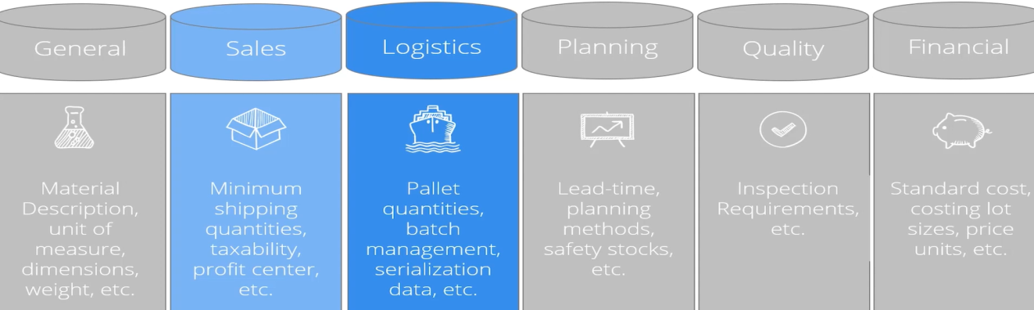

На следващата фигура са показани основни модули на SAP, разделени на три основни категории: логистика, счетоводство и човешки ресурси.

**Продажби и дистрибуция:** Модулът за продажби и дистрибуция може да бъде актуализиран с нови функционалности за по-ефективно управление на клиентските поръчки и доставки, включително интеграция с IoT устройства за по-добро проследяване на продуктите в реално време.

**Управление на материали**: Възможно е добавяне на нови алгоритми за оптимизация на складовите наличности, които да използват машинно обучение за прогнозиране на търсенето и предлагането.

**Финансово счетоводство**: Могат да бъдат разработени нови инструменти за анализ на разходите и приходите, базирани на big data анализ и изкуствен интелект, за по-точно прогнозиране и планиране.

**Човешки ресурси**: Могат да бъдат въведени нови функционалности за по-лесен достъп на служителите до информация и услуги, включително чатботи за автоматизирани отговори на въпроси.



**Приложение 3**

**Персонализиране в продажби и дистрибуция**

Следващата таблица показва ключовите организационни единици в различните модули на SAP. Тези организационни единици са основни структури, използвани за управление и сегментиране на данни в рамките на различните модули.



Всички те следва да бъдат проектирани в облачната система, като конфигурация в прототипа бе осъществена по пример от следната таблица :

|  |  |  |  |
| --- | --- | --- | --- |
| **Финанси** | **Продажби и дистрибуция** | **Материално управление** | **Управление на човешките ресурси** |
| **План на сметките**: | **Организация на продажбите**: | **Завод**: | **Код на компанията**: |
| 4000 - Активи | Централна Европа | Завод Девня | 10 |
| 5000 - Пасиви | Източна Европа | Склад Варна |  |
|  |  |  |  |
| **Компания**: | **Канал за дистрибуция**: | **Складово местоположение**: | **Персонална зона**: |
| Хейделберг Цимент Девня АД | Търговия на едро | Основен склад | Производство |
|  | Търговия на дребно | Вторичен склад | Администрация |
|  | Износ |  |  |
|  |  |  |  |
| **Код на компанията**: | **Дивизия**: | **Организация за покупка**: | **Подзона на персонала**: |
| DEV | Насипен цимент | Централно закупуване | Производствена линия А |
|  | Опакован цимент | Локално закупуване | Производствена линия Б |
|  | Бетон |  | Отдел Човешки ресурси |
|  |  |  | IT Отдел |
| **Бизнес зона**: | **Област на продажбите**: | **Група за покупка**: | **Група на служителите**: |
| Производство на цимент | Вътрешни продажби | Оборудване и машини | Постоянни служители |
| Производство на бетон | Международни продажби | Суровини | Временни служители |
| Производство на агрегати |  | Офис консумативи | Контрактори |

Четвъртата фигура описва четири основни роли, които участват в процеса по продажби и дистрибуция в SAP системата. Всяка от тези роли има специфична функция и отговорности в процеса:

* Sold-To Party (SP): организацията или лицето, на които се продават стоките или услугите. Тази роля представлява клиента, който прави поръчката и с когото се сключва договор за продажба.
* Ship-To Party (SH): организацията или лицето, на които се изпращат стоките или се предоставят услугите. Тази роля обозначава крайния получател на стоките или услугите. Тя може да се различава от Sold-To Party, ако стоките се доставят на различно място.
* Bill-To Party (BP): организацията или лицето, на които се изпраща фактурата. Тази роля е отговорна за получаването на фактурите.
* Payer (PY): организацията или лицето, които са отговорни за извършването на плащането по фактурата. Тази роля обозначава субекта, който ще извърши плащането на издадените фактури. Понякога Payer може да бъде различен от Bill-To Party, ако плащанията се обработват от централизиран финансов отдел или друго трето лице.



При тестване на прототипа, данните които бяха използвани в облачната система са представени в следните 2 таблици. В първата външният ключ е маркиран под наименованието от SAP.

|  |  |  |  |  |
| --- | --- | --- | --- | --- |
| **Id** | **Име** | **Псевдоним** | **Имейл** | **Роля (външен ключ)** |
| 1 | John Doe | john.doe | john.doe@example.com | Sold-To Party (SP) |
| 2 | Jane Smith | jane.smith | jane.smith@example.com | Ship-To Party (SH) |
| 3 | Michael Brown | michael.brown | michael.brown@example.com | Bill-To Party (BP) |
| 4 | Emily White | emily.white | emily.white@example.com | Payer (PY) |
| 5 | Robert Johnson | robert.johnson | robert.johnson@example.com | Sold-To Party (SP), Ship-To Party (SH), Bill-To Party (BP), Payer (PY) |

Таблиците, от микроуслугата за управление на глава 2.2.3. „Модул за управление на потребителските профили“:

***Role Details Table***

|  |  |  |
| --- | --- | --- |
| **Id** | **Име** | **Описание** |
| 1 | SP | Sold-To Party: Субектът, на който се продават стоки или услуги. |
| 2 | SH | Ship-To Party: Субектът, до който се изпращат стоките или се доставят услугите. |
| 3 | BP | Bill-To Party: Субектът, до който се изпраща документът за фактуриране или фактурата. |
| 4 | PY | Payer: Субектът, отговорен за прехвърляне на плащане на документ за фактуриране. |

***User Role Assignments Table***

|  |  |
| --- | --- |
| **UserId** | **RoleId** |
| 1 | 1 |
| 2 | 2 |
| 3 | 3 |
| 4 | 4 |

Следващата илюстрацията показва екран от SAP система, който представя информация за цените на материалите. Данните са организирани по продажбени организации, дистрибуционни канали и различни материали.



Като конфигурирани данни за целта на апробирането:

|  |  |  |  |  |  |  |
| --- | --- | --- | --- | --- | --- | --- |
| **Организация** | **Канал за дистрибуция** | **Местоположение** | **Материал** | **Количество** | **Сума** | **Валута** |
| 2 | 01 | Варна, България | K004 | 12**м3** | 300.00 | USD |
| 2 | 1 | Варна, България | KM01 | 11**м3** | 200.00 | USD |
| 2 | 1 | Варна, България | 2891 | 300**м3** | 900.00 | USD |
| 5 | 12 | Германия, Франкфурт | T-EC0100 | 100**м3** | 1259.99 | EUR |
| 5 | 12 | Германия, Франкфурт | T-EC0101 | 14**м3** | 159.99 | EUR |
| 5 | 12 | Германия, Франкфурт | T-EC0102 | 12**м3** | 99.99 | EUR |

**Приложение 4**

**Примери за пропуски в софтуерна сигурност**

Софтуерната сигурност в своята същност представлява защитен механизъм, предназначен да предотврати загуба на данни, прекъсване на услуги, изтичане на информация и/или несъответствие на данните. Тази сигурност е ключов аспект при разработването и поддръжката на облачни системи, където защитата на чувствителна информация и непрекъснатостта на услугите са от съществено значение. В процеса на изграждане на архитектурата за защита на облачната система, са взети под внимание следните примери на хакерски атаки:

* През 2019 г. хакери атакуват VFEmail, онлайн услуга за електронна поща, като унищожават всички данни и резервни копия. Тази атака води до загуба на информация за всички потребители. VFEmail не успява да възстанови данните на своите клиенти.

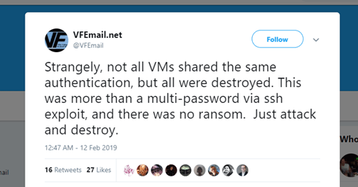

* През октомври 2016 г. DDoS атака причинява проблем в интернет услугите на Twitter, Netflix, Reddit Атаката е насочена към DNS сървърите. В резултат на това милиони потребители са блокирани да използват приложенията в продължение на няколко часа.



* На 30 ноември 2018 г., Forbes съобщава за значителна хакерска атака, при която данните на 500 милиона гости на Marriott биват откраднати. Информацията, включваща паспорти и данни за кредитни карти.



Източник: <https://www.forbes.com/sites/thomasbrewster/2018/11/30/marriott-admits-hackers-stole-data-on-500-million-guests/?sh=50f10ba46492#786737086492>

**Приложение 5**

**Ресурси в Azure, използвани за реализиране на прототип**

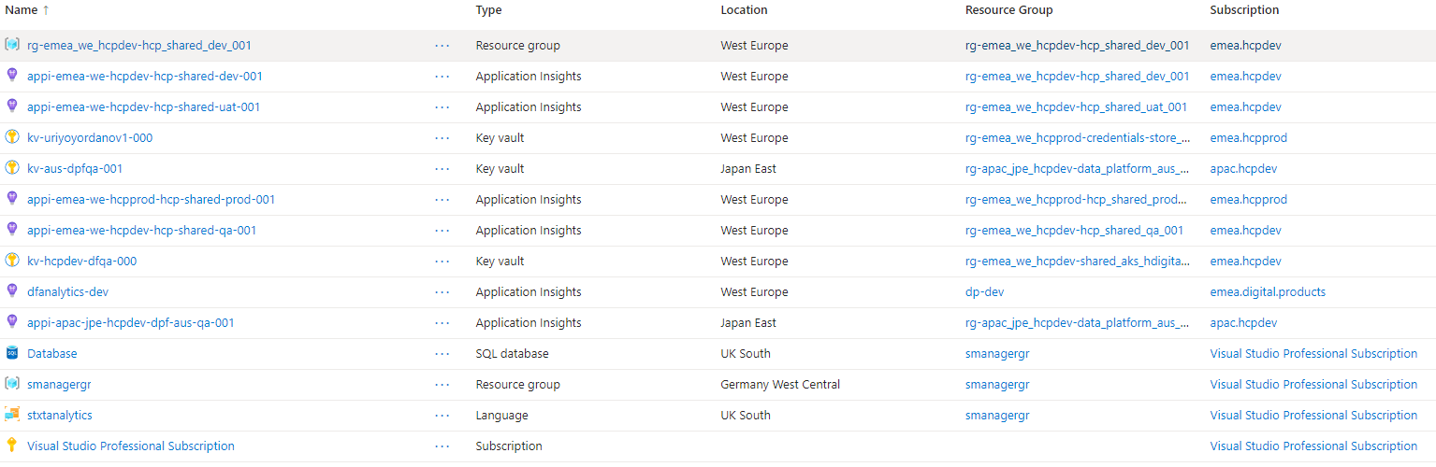

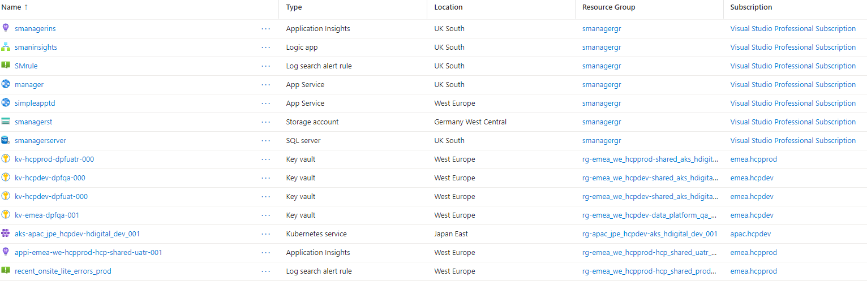

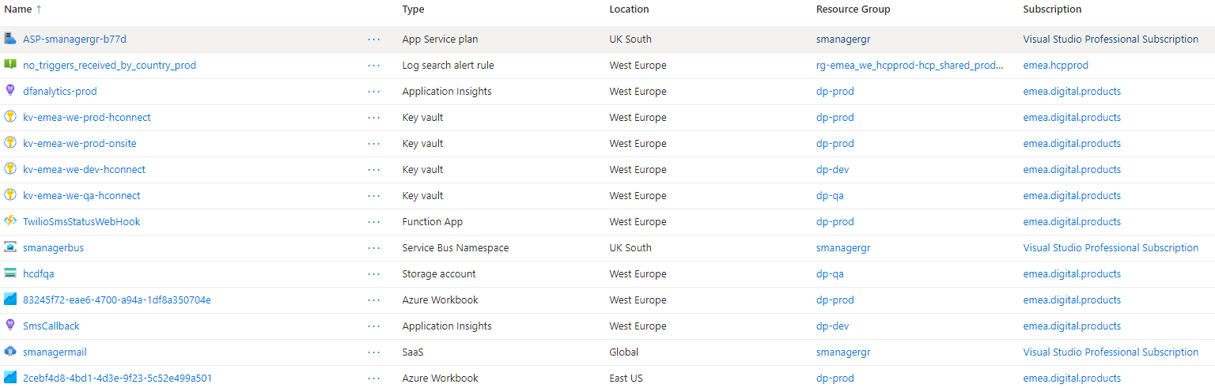

**Списък с публикации по темата на дисертационния труд**

**Статии**

1. Jordanov, J., Petrov, P. (2023). Domain Driven Design Approaches in Cloud Native Service Architecture. // TEM Journal, 12(4), pp.1985-1994.
2. Vasilev, J., Petrov, P., Jordanov, J. (2024). A practical approach of data visualization from geographic information systems by using mobile technologies. // International Journal of Interactive Mobile Technologies, 18(3), pp.4-15.
3. Jordanov, J., Simeonidis, D., Petrov, P. (2024). Containerized Microservices for Mobile Applications Deployed on Cloud Systems. // International Journal of Interactive Mobile Technologies, 18(10), pp.48-58.

**Доклади**

1. Simeonidis, D., Petrov, P., Jordanov, J. (2023). Network Intrusion Detection Through Classification Methods and Machine Learning Techniques. // International Conference Automatics and Informatics (ICAI), рр.409-413.

**Справка за приносните моменти**

Основните приносни моменти на изследването могат да се обобщят по следния начин:

*А. В теоретичен план*

– Направено е изследване на теоретичните аспекти на облачно базираните информационни системи, със специален фокус върху техните преимущества и проблеми в контекста на управление на поръчките в производствените предприятия. То включва детайлен анализ на основните компоненти на такива системи и тяхната роля в оптимизацията на веригите за доставки.

– Проведено е изследване на методологическите проблеми, свързани с организацията и управлението на дейността в производствени предприятия с помощта на облачно базирани системи. Анализирани са различни подходи за управление, които включват внедряване на облачни технологии, като се обсъждат техните предимства и недостатъци в контекста на ефективното управление на клиентските поръчки.

*Б. В приложен план*

– С използването на утвърдени формални средства са разработени концептуален модел и логически модел на софтуерната система за управление на клиентски поръчки. Те детайлизират структурата и функционирането на системата, като осигуряват основа за нейното последващо реализиране.

– Предложен е практически план за реализация на софтуерната система, който включва детайлно описание на етапите на разработка, внедряване и тестване на системата. Този план обхваща и ресурсите, необходими за успешното изпълнение на проекта, както и времевия график за различните фази на реализацията.

– Аргументирани са софтуерни технологии, които да се използват в разработката на системата, базирайки се на техните технически характеристики и възможности за интеграция с други системи. Това включва избор на програмни езици, рамки и инструменти, които да отговарят на специфичните изисквания на проекта.

– Направено е обобщение на софтуерните инструменти, които могат да се използват в отделните етапи на процеса по създаване на софтуер в облачна среда. Това включва инструменти за разработка, тестване, разгръщане и поддръжка на системата, като се акцентира върху техните предимства и недостатъци в контекста на облачните технологии.

1. Както е известно, за Европейския съюз са характерни интертериториалните производствени предприятия, които функционират чрез трансгранично коопериране и оптимизиране на ресурсите. Този модел се счита за фундаментален за постигане на целите на ЕС в областта на икономическата интеграция, повишаване на конкурентоспособността и устойчивото развитие. Въпреки наличието на хармонизирани регулации, отделните страни-членки имат различни нормативни рамки, които следва да се спазват.
2. Асоциацията по обратна логистика (RLA) е глобална търговска асоциация, създадена през 2002 г. Служи като централен орган за насърчаване на добри практики, предоставяне на сертификати и улесняване на възможностите за работа между производители, компании за търговия и доставчици на услуги.
3. Европейската логистична асоциация (ELA) е федерация на националните логистични асоциации в Европа, създадена през 1984 г. и базирана в Брюксел, Белгия. Фокусирана е върху подобряването на логистиката и веригата за доставки. Ключови функции включват програми за сертифициране, стандарти и осигуряване на качеството.
4. Производственият капацитет представлява максималното количество продукти или услуги, които една производствена система може да произведе за определен период от време при даден набор от ресурси и технологични условия..
5. S&P Global Ratings предоставя оценка на компаниите в индустрията за строителни материали. Класирането на компаниите става по рейтинг, перспектива, самостоятелен кредитен профил (SACP), профил на бизнес и финансов риск и оценка на ликвидността.
6. MRP е система за планиране и управление на материалите, която помага на предприятията да определят колко материали са необходими и кога трябва да бъдат закупени или произведени. Основната цел на MRP 1 е да осигури материалните нужди в производството, докато MRP 2 включва аспекти като минимизиране на запасите, увеличаване на капацитета на производствените мощности, планиране на работната
7. SAP NetWeaver Gateway е технология, която улеснява свързването между SAP приложения и други платформи. NetWeaver предоставя начин за интеграция чрез използване на API.
8. Cloud Native Computing Foundation е организация, която насърчава развитието и приемането на облачно-нативни технологии. Тя е основана през 2015 г. като част от Linux Foundation с цел да помогне на предприятията и разработчиците да изграждат и управляват приложения в облачна среда. Основната мисия на CNCF е да популяризира облачните технологии като основни дейности са: развитие на отворен код, сертификация и обучение и организиране на събития.
9. National Institute of Standards and Technology (NIST) е американска правителствена агенция, която е част от Министерството на търговията на САЩ. Основана през 1901 г., мисията на NIST е да насърчава иновациите и индустриалната конкурентоспособност чрез напредване на науката за измерванията, стандартите и технологиите. Основни функции и дейности са: разработване на стандарти, изследвания, развитие и киберсигурност и технологии за информация.
10. Основната цел на Hexagonal архитектурата е да предостави модулност и възможност за тестване чрез разделяне на два основни типа: портове и адаптори. Този архитектура е разработена от Alistair Cockburn за разработката и поддръжката на софтуерни системи.
11. Подобно на Hexagonal и Clean Onion архитектурата се основава на идеята за висока степен на независимост на компонентите, управлявайки поддръжката и развитието на приложенията. Интегрира техническите подходи като Single responsibility, Open-closed, Liskov substitution, Interface segregation и Dependency inversion.
12. Специалистът по осигуряване на качеството (QA) участва в разработването и поддържането на стандарти за продукти или услуги.
13. Прогнозираният растеж се отнася до оценката или предвиждането за бъдещото развитие на дадена система. Тази прогноза може да включва различни аспекти като повишаване на производителността, технологични подобрения Прогнозирането се базира на текущи данни, тенденции, анализ на външни и вътрешни фактори.
14. Терминът „организационна единица” може да бъде дефинирана като подразделение или структурен компонент в рамките на една по-голяма корпорация, като например холдинг. В контекста на модула за продажби и дистрибуция на SAP се дефинира като „Търговска организация”.
15. Either е концепция за обработка на грешки, като представлява тип данни с две възможности, обикновено наричани Left и Right. Традиционно Left се използва за представяне на грешка или неуспешен резултат, докато Right представлява успешен резултат от операция.